

WSPS
L-appoġġ Psikoloġiku tal-Iskola Dinjija fl-Era ta 'wara l-Covid

Proġett nru 2020-1-FR01-KA226-SCH-095428
IO3-Produzzjoni intellettwali 3
Ir-Rakkomandazzjonijiet ta' Politika għall-Psikoloġija Skolastika

KONTENUT

INTRODUZZJONI 2
ANALIŻI SWOT 3
IL-GREĊJA 3
FRANZA 8
IR-RUSSJA 11
TURKIJA 14
L-ITALJA 16
MALTA 17
TQABBIL TRANSNAZZJONALI DWAR REKWIŻITI PROFESSJONALI BIEX INSIR PSIKOLOGU FIL-LIVELL TAL-UE 19
DEJTA DWAR FRANZA, ĊIPRU, MALTA U IR-RUMANIA 19
DEJTA DWAR IR-RUSSJA, IT-TURKIJA, IL-GREĊJA U L-ITALJA 24
ANALIŻI TRANSNAZZJONALI DWAR IL-ĦTIEĠA BIEX TWETTQU ATTIVITAJIET BĦALA PSIKOLOĠI TAL-ISKOLA 36
RWOLI U RESPONSABILITAJIET GĦALL-PSIKOLOĠI TAL-ISKEJJEL FL-EWROPA 38
RAKKOMANDAZZJONIJIET TA’ POLITIKA GĦALL-PSIKOLOĠIJA TA’ L-ISKOLA 46
IL-GREĊJA 46
FRANZA 46
IR-RUSSJA 47
TURKIJA 47
ĊIPRU 49
IR-RUMANJA 52
L-ITALJA 56
MALTA 59
EVALWAZZJONI TAR-RAKKOMANDAZZJONIJIET 59

INTRODUZZJONI

Id-dokument finali IO3, "Policy Recommendation for the School Psychology," huwa rapport komprensiv li għandu l-għan li jippromwovi r-regolamentazzjoni u l-inklużjoni tal-psikologi tal-iskola fil-livell Ewropew. Id-dokument huwa r-riżultat ta 'analiżi tal-ħtiġijiet imwettqa mill-imsieħba, li sabet li r-rekwiżiti għall-aċċess għall-professjoni tal-psikologi jvarjaw madwar il-pajjiżi parteċipanti, u m'hemm l-ebda qbil dwar il-funzjonijiet tal-psikologi fl-iskola. Din il-konfużjoni tista’ twassal għal diversi effetti psikoloġiċi negattivi fuq studenti u għalliema tal-iskejjel, li jvarjaw min-nuqqas ta’ appoġġ psikoloġiku fl-iskejjel għal effikaċja mnaqqsa tal-interventi psikoloġiċi.
Biex tiġi indirizzata din il-kwistjoni, id-dokument jipprovdi paraguni transnazzjonali tar-rekwiżiti professjonali biex isir psikologu fil-livell tal-UE, analiżi transnazzjonali tar-rekwiżiti biex jitwettqu attivitajiet bħala psikologi tal-iskola, u analiżi SWOT tal-politiki eżistenti tal-edukazzjoni tal-iskola, liġijiet, regolamenti, u rakkomandazzjonijiet għal l-inklużjoni tal-psikologi fl-iskejjel. Jinkludi wkoll rwoli u responsabbiltajiet issuġġeriti għall-psikologi tal-iskejjel fl-Ewropa, linji gwida għall-metodi ta' kejl, u evalwazzjoni tar-rakkomandazzjonijiet.
Il-grupp fil-mira primarju ta’ dan l-output intellettwali huma dawk li jfasslu l-politika, primarjament fil-livell Ewropew, iżda inklużi wkoll livelli nazzjonali, reġjonali u lokali, kif ukoll psikologi, diretturi tal-iskejjel u għalliema, rappreżentanti tal-assoċjazzjonijiet tal-ġenituri tal-istudenti, u l-awtoritajiet kollha fis-sistema edukattiva tal-iskola. Id-dokument huwa mfassal biex jippromwovi r-regolamentazzjoni Ewropea tal-funzjonalitajiet, ir-rwoli, u l-kejl tal-impatt tal-psikologi tal-iskola, iżid l-istandards tas-servizzi tal-psikoloġija tal-iskola fl-Ewropa, u jtejjeb is-saħħa psikoloġika tal-familji, l-istudenti u l-għalliema, inaqqas ix-xogħol relatat tisħaq, u tippromwovi komunikazzjoni aħjar fost l-istudenti u l-għalliema, l-inklużjoni soċjali, id-djalogu interkulturali, u tappoġġja aspetti psikoloġiċi ta’ studenti b’diżabilità, u tiskoraġġixxi l-bullying u cyberbullying.

ANALIŻI SWOT

L-analiżi SWOT li saret fil-pajjiżi msieħba għal IO3 tipprovdi fehim fil-fond tal-politiki, il-liġijiet u r-regolamenti eżistenti relatati mal-inklużjoni tal-psikologi fl-iskejjel. Billi teżamina s-saħħiet, id-dgħufijiet, l-opportunitajiet u t-theddid fis-sistema edukattiva ta’ kull pajjiż, l-analiżi titfa’ dawl fuq l-isfidi li jiffaċċjaw il-psikologi tal-iskola u l-oqsma fejn jista’ jsir titjib. Din l-analiżi sservi bħala għodda siewja għal dawk li jfasslu l-politika u l-partijiet interessati, li tippermettilhom jidentifikaw nuqqasijiet fil-prattiki attwali u jiżviluppaw strateġiji effettivi għar-rikonoxximent u l-validazzjoni tal-kompetenzi u l-funzjonijiet tal-psikologu tal-iskola fil-livell Ewropew.

IL-GREĊJA

Din l-analiżi SWOT hija dwar regolamenti, liġijiet u politiki dwar il-psikologu tal-iskola
il-Greċja.

S
W
T
O
Livell għoli ta' kwalifiki u taħriġ ta' psikologi tal-iskola
Il-psikologu bħala membru tal-komunità tal-iskola jikkoopera mat-tfal, il-familji u l-għalliema
Rwol tal-psikologu tal-iskola bħala katalist għall-bidla

Il-kunflitti bejn il-ġenituri u l-għalliema jikkomplikaw ir-rwol tal-psikologu
Nuqqas ta’ kooperazzjoni bejn il-psikologu u l-istudenti
Nuqqas ta’ ħin għall-psikologu tal-iskola

L-iskejjel għandhom sostituti
L-SPs mhumiex meqjusa tajjeb mill-ġenituri b'tabù
Il-kriżi ekonomika ħalliet il-ħtieġa għall-SPs f'post sekondarju
Ħolqien ta 'impjieg permanenti fl-iskola għall-psikologi
Kollaborazzjoni SPs u Psikologi-Terapeuti
SPs b'għajnuna teknoloġika, iżidu l-aċċessibbiltà għall-appoġġ tal-istudenti

Qawwiet
- Livell għoli ta' kwalifiki u taħriġ ta' psikologi tal-iskola
Il-professjoni ta' psikologu fil-Greċja hija rikonoxxuta ħafna. Il-gradwati kollha tad-Dipartimenti tal-Psikoloġija fil-Greċja u dawk ekwivalenti għat-titlu ta' dawn id-dipartimenti barra l-pajjiż (wara li jagħtu xi korsijiet lil kumitat f'Ateni msejjaħ DOATAP) għandhom id-dritt li jipprattikaw il-professjoni wara eżamijiet ta' xi korsijiet.
Il-prerekwiżit biex jiġi reklutat f'unità skolastika huwa li tkun psikologu b'liċenzja biex tipprattika.
Bil-Gazzetta tal-Gvern B 4917-09.11.2020 u bid-Deċiżjoni Nru.150710/DG4 tal-Ministeru tal-Edukazzjoni u Affarijiet Reliġjużi, il-psikologi jistgħu jaħdmu fl-iskejjel bil-modi li ġejjin.
Jew fi skola speċjali li tappartjeni għall-edukazzjoni primarja jew sekondarja, fejn il-psikologu jmur kuljum u jkun membru tat-tim tal-għalliema, jew bħala membru tal-EDY.
Bħala membru tal-EDY, il-psikologu huwa mistieden, flimkien mas-social worker, biex imur 5 skejjel fil-ġimgħa (waħda kuljum) u biex jappoġġja tfal u ġenituri li jiffaċċjaw diversi diffikultajiet (problemi ta’ tagħlim, emozzjonali u ta’ mġieba).
Il-Ministeru tal-Edukazzjoni biċ-ċirkolari bi NO.PROT.: Φ1/17598/ΓΔ4/12-2- 2021 jagħti istruzzjonijiet ta’ kjarifika lill-psikologi u lill-ħaddiema soċjali dwar kif jittrattaw il-konsegwenzi tal-COVID-19 fuq ix-xogħol tagħhom fl-iskejjel.
Huwa jinforma lill-esperti tas-saħħa mentali li f'każ ta 'sospensjoni tal-unitajiet tal-iskola, se jkomplu jappoġġjaw lill-istudenti u lill-ġenituri b'tagħlim elettroniku modern bl-użu tan-Netwerk tal-Iskola Panhellenic (PSO) u l-pjattaforma diġitali Webex Meetings ta' Cisco Hellas SA.
Ir-reklutaġġ kollu ta' psikologi fl-iskejjel huwa fi ħdan il-qafas tal-Edukazzjoni Speċjali. Il-Greċja, bil-liġi 3699, fl-2008, tiżgura li ttejjeb kontinwament in-natura obbligatorja tal-edukazzjoni u l-edukazzjoni speċjali u tiżgura l-provvista ta’ edukazzjoni speċjali pubblika b’xejn lil persuni b’diżabilità ta’ kull età, għall-istadji kollha u l-livelli edukattivi kollha.

- Psikologu bħala membru tal-komunità skolastika jikkoperaw mat-tfal, familji u għalliema
Il-psikologu jagħmel laqgħat individwali mal-istudenti u l-konsulenti u mal-familji tagħhom. Issa l-pandemija minħabba COVID 19 taffettwa b’diversi modi l-ħajja tal-istudenti u għalhekk il-psikologu tal-iskola, jaħdem mal-istudenti biex ikun jista’ jgħallimhom kif jimmaniġġjaw sitwazzjonijiet stressanti.
Il-kooperazzjoni tal-ġenituri mal-iskola hija fattur deċiżiv ta 'bidla pożittiva għall-psyche tat-tifel u huwa għalhekk li l-psikologu tal-iskola jfittex il-kooperazzjoni bejn il-familja u l-għalliem u jipprova jsaħħaħ ir-relazzjoni bejniethom u jsib modi kif isolvi l-problemi potenzjali tagħhom.
Il-psikologi jaħdmu f'diversi modi. Wieħed mill-mezzi frekwenti li jużaw huwa l-intraċċar u l-logħob. Huma jemmnu li huma l-mezz ta’ komunikazzjoni t-tajjeb biex jinvestigaw il-mod ta’ ħsieb tal-istudenti u biex jiskopru kif iħossuhom dwarhom infushom u dwar oħrajn. Testijiet ta 'spiss projettiv użati ta' psikologi tal-iskola huwa t-test "żebgħa familja", u t-test "iddisinja dar, siġra, bniedem".
L-eżerċizzji ta' rwoli u ta' esperjenza huma wkoll ta' spiss magħżula mill-psikologi tal-iskola, bħala mezz ta' skoperta u investigazzjoni ta' diffikultajiet, iżda wkoll bħala mezz kif jiġu ttrattati.
Ukoll, psikologu fl-iskola juża testijiet dijanjostiċi biex jevalwa l-intelliġenza tat-tifel u flimkien mal-edukatur speċjali, ifasslu programm individwalizzat għall-istudent li jkun qed jesperjenza diffikultajiet fit-tagħlim fil-klassi u jirrakkomandah lill-għalliem tal-klassi.
Fl-aħħar tas-sena skolastika, il-psikologu jikteb rapport dwar kull tifel li jaħdem miegħu, li fih jirreġistra l-osservazzjonijiet tiegħu mil-laqgħat tiegħu miegħu, ir-riżultati tat-testijiet li tah, il-miri li waqqaf u jekk laħqithomx. u dak li jipproponi għas-sena skolastika li jmiss. Il-psikologi fl-iskejjel fil-Greċja jaħdmu jew bħala persuni maħtura permanenti fi skola speċifika ta' Edukazzjoni Speċjali tal-Edukazzjoni Primarja jew Sekondarja jew taħt kuntratt ta' proġett privat speċifiku. F'xi każijiet, bħal fl-Iskejjel tat-Tieni Ċans (skejjel fejn l-adulti għandhom l-opportunità li jiggradwaw mill-Iskola Għolja), il-psikologi għandhom l-uffiċċju tagħhom stess u huma msieħba esterni.
Iżda fil-każijiet l-oħra kollha, il-psikologu huwa membru tal-komunità tal-iskola.
Ma tagħmilx interventi psikoterapewtiċi, tipprovdi biss pariri u appoġġ, lil hinn mir-rwol tagħha, dak dijanjostiku.
Jekk student ikollu bżonn jagħmel psikoterapija jew jirċievi pariri, li huwa impossibbli li jsir fil-qafas tal-iskola, l-istudent jiġi riferut biex iżur speċjalista tas-saħħa mentali, li l-istudent flimkien mal-ġenituri tiegħu jagħżlu u l-psikologu tal-iskola ma jkollux involviment f'dan.
• Rwol tal-psikologu tal-iskola bħala katalist għall-bidla
Li taħdem bħala psikologu fi skola hija eċċitanti, peress li għandek l-opportunità li ssir katalist għall-bidla. Il-psikologu tal-iskola jinsab fi struttura li fiha t-tfal, fl-istess ħin tal-familji tagħhom, jirċievu l-akbar influwenza fuq ħajjithom, u għalhekk l-interventi ta’ psikologu tal-iskola jistgħu jsiru tragward fil-ħajja ta’ xi tfal.
Il-psikologu tal-iskola jinsab fl-aktar parti kruċjali tal-iżvilupp tal-bniedem, dik tat-tfulija, fejn jista’ jinfluwenza b’mod deċiżiv l-imġieba tal-bniedem aktar tard.
Il-psikologu tal-iskola huwa dak li se jimplimenta l-programmi għall-indirizzar tal-bullying, fenomenu li huwa direttament marbut mal-imġieba aggressiva dejjem tiżdied tal-individwi li jseħħ fis-soċjetà moderna. Il-psikologu tal-iskola jaħdem fil-prevenzjoni u jista 'jkun kapaċi jipprevjeni l-okkorrenza ta' sitwazzjonijiet diffiċli ħafna fil-futur.
Parti kbira mix-xogħol ta’ psikologu tal-iskola tinvolvi d-dijanjosi bikrija ta’ tfal b’diżabilitajiet fit-tagħlim. Minħabba n-numru kbir ta’ tfal li qed jistennew biex jiġu eżaminati mill-kumitat, il-preżenza ta’ psikologu fl-iskejjel tippermetti l-valutazzjoni qasira tagħhom u intervent żgħir, iżda deċiżiv biżżejjed, sabiex l-għalliem tal-klassi tal-istudent ikun jaf kif jaħdem mal- tifel/tifla sakemm jirċievi t-test uffiċjali miċ-Ċentru ta’ Valutazzjoni (KEDASY). Din l-għajnuna hija tant kruċjali li se taffettwa lit-tifel, mhux biss it-tagħlim, iżda wkoll psikoloġikament.
B’mod ġenerali, l-effett pożittiv tal-interventi ta’ psikologu fil-kuntest tal-iskola huwa tant viżibbli u immedjat li r-rispons li jirċievi mir-rwol tiegħu jsaħħaħ l-istima tiegħu nnifsu u jimmotivah biex ikompli bil-ħidma tiegħu.
Dgħufijiet
• Il-kunflitti bejn il-ġenituri u l-għalliema jikkomplikaw ir-rwol tal-psikologu
L-għan ewlieni tal-psikologi tal-iskola huwa l-kooperazzjoni tajba bejn il-ġenituri u l-għalliema f'moħħu. Fil-prattika, mhuwiex daqshekk faċli li jinżamm il-bilanċ peress li dawn iż-żewġ gruppi spiss jidħlu f'kunflitt. Għalkemm ovvjament, l-għalliema u l-ġenituri jridu l-ġid tat-tfal, il-kunflitti u l-paraguni bejniethom huma komuni ħafna u sfortunatament, il-ġenituri, b’persentaġġ kbir ħafna, iħassru lill-għalliema quddiem uliedhom. Dan ir-rifjut jikkawża ħsara kbira lit-tfal kemm f’termini ta’ livelli emozzjonali kif ukoll ta’ mġiba.
Huwa partikolarment għeja u diffiċli u ħafna drabi impossibbli għal psikologu tal-iskola li jnaqqas dan id-distakk u jikseb il-kooperazzjoni li hija mezz utli, biex tgħin lit-tfal ilaħħqu mad-diffikultajiet tagħhom.

Sfortunatament, xi drabi l-affarijiet ma jmorrux kif suppost fl-iskola. Hemm drabi meta għalliem ma jkollux kooperazzjoni tajba mal-psikologu tal-iskola u jħoss li r-rwol tiegħu/tagħha qed jiġi mistoqsi minnu. F’dawn il-każi, jeħtieġ li jkunu diskussjoni biex konxjament isiru xi messaġġi inkonxji li ż-żewġ gruppi jittrasmettu lil xulxin sabiex kull tip ta’ kunflitt bejniethom ikun jista’ jiġi solvut.

• Nuqqas ta’ kooperazzjoni bejn il-psikologu u l-istudenti
Kwistjoni oħra li tista’ tqum hija li t-tfal infushom huma negattivi fil-laqgħat tagħhom mal-psikologu. Xi tfal huma xettiċi dwar jekk jistgħux jiġu megħjuna mis-sessjonijiet u iġorru perċezzjonijiet sterjotipiċi mill-familja tagħhom u l-ambjent qrib tagħhom għal speċjalisti tas-saħħa mentali, bħal qabel. Kull min imur għand psikologu huwa miġnun; dawn it-tfal, filwaqt li jistgħu jibbenefikaw bil-kbir mil-laqgħat mal-psikologu tal-iskola, jevitawhom, jrażżnu s-sentimenti, ix-xewqat u l-bżonnijiet tagħhom.
Il-psikologu, f’dan il-każ, iħossu dgħajjef wisq biex jgħin lil dawn l-istudenti, li ħafna drabi jieħdu r-responsabbiltà fuqhom, u l-familja li hija dik li tirrifjuta li tiltaqa’ miegħu, tidher pożittiva li tgħid ‘naqblu li t-tifel tagħna għandu mur għand il-psikologu tal-iskola, it-tifel ma jridx iżuruk.

• Nuqqas ta’ ħin għall-psikologu tal-iskola
Bil-Gazzetta tal-Gvern B 4917-09.11.2020 u bid-Deċiżjoni Nru.150710/DG4 tal-Ministeru tal-Edukazzjoni u Affarijiet Reliġjużi, il-psikologi jistgħu jaħdmu fl-iskejjel bil-modi li ġejjin.
Jew fi skola speċjali li tappartjeni għall-edukazzjoni primarja jew sekondarja, fejn il-psikologu jmur kuljum u jkun membru tat-tim tal-għalliema, jew bħala membru tal-EDY.
Bħala membru tal-EDY, il-psikologu huwa mistieden, flimkien mas-social worker, biex imur 5 skejjel fil-ġimgħa (waħda kuljum) u biex jappoġġja tfal u ġenituri li jiffaċċjaw diversi diffikultajiet (problemi ta’ tagħlim, emozzjonali u ta’ mġieba). fil-KEDASY.
Il-Ministeru tal-Edukazzjoni biċ-ċirkolari bi NO.PROT.: Φ1/17598/ΓΔ4/12-2- 2021 jagħti istruzzjonijiet ta’ kjarifika lill-psikologi u lill-ħaddiema soċjali dwar kif jittrattaw il-konsegwenzi tal-COVID-19 fuq ix-xogħol tagħhom fl-iskejjel.

OPPORTUNITAJIET
• Ħolqien ta 'impjieg permanenti fl-iskola għall-psikologi
Huwa importanti li l-SPs ikunu jistgħu joffru gwida u appoġġ lit-tfal fuq bażi permanenti u dan ifisser kuljum fi skola waħda. Ir-rwol tal-SPs jista' biss jissaħħaħ biex isir element essenzjali tas-sistema edukattiva nazzjonali.

• Kollaborazzjoni SPs u Psikologi-terapisti
Jikkollaboraw mill-qrib ma’ timijiet ta’ psikologi tal-kulleġġ u barra l-kuntest tal-iskola biex jgħinu mhux biss lill-istudenti iżda wkoll lill-familji tagħhom. Hekk kif l-ambjenti edukattivi jsiru aktar u aktar inklużivi b’ħtieġa qawwija ta’ gwida u appoġġ ta’ tfal bi bżonnijiet speċjali, il-professjoni għandha tkun kapaċi twieġeb għal dawn il-ħtiġijiet u tkun inkluża u kkunsidrata aħjar mill-awtoritajiet edukattivi.

• SPs b'għajnuna teknoloġika, iżidu l-aċċessibbiltà għall-appoġġ tal-istudenti
Aċċess mill-bogħod għal kura medika u paramedika għal kulħadd, 24 siegħa kuljum bi spiża minima.

THEDID
• L-iskejjel għandhom sostituti
In-numru ta’ psikologi tal-iskejjel fil-Greċja mhuwiex daqshekk kbir meta mqabbel mal-popolazzjoni u probabbilment ir-raġuni hija li l-professjoni ta’ psikologu tal-iskola ma toffrix permanenza, għax spiss ma jsirux ħatriet permanenti fil-pajjiż u l-iskejjel ikollhom sostituti, li jinħatru kull sena fi skola differenti, forsi f’belt differenti fil-Greċja. Jippreferu li jittrattaw il-professjoni liberali, jiftħu l-uffiċċju tagħhom stess, jew jaħdmu fi strutturi oħra, li fihom huma impjegati 12-il xahar fis-sena, b'mod kostanti f'belt partikolari, b'mod permanenti.

• L-SPs mhumiex meqjusa tajjeb mill-ġenituri b'tabù
Għalkemm f'dawn l-aħħar snin, kien hemm attitudni pożittiva lejn speċjalisti tas-saħħa mentali, nies li jżuru psikologu xorta jżommu ż-żjara sigrieta u għandhom xi inibizzjonijiet.

• Il-kriżi ekonomika ħalliet il-ħtieġa għall-SPs f'post sekondarju
Wara l-kriżi ekonomika tal-2013, ħafna drabi l-gvernijiet ma jkollhomx il-fondi meħtieġa biex joħolqu impjiegi permanenti ta’ psikologi tal-iskola, bir-riżultat li ħafna studenti jiġu riferuti għand speċjalisti privati, iżda dan mhux dejjem ikun possibbli peress li l-familja nnifisha tiffaċċja ħafna problemi.

FRANZA

Din l-analiżi SWOT hija dwar regolamenti, liġijiet u politiki dwar il-psikologu tal-iskola fi Franza.

S
W
T
O
Is-saħħa mentali u l-benessri tal-istudenti: prijorità fis-sistema nazzjonali Franċiża
Livell għoli ta' kwalifiki u taħriġ ta' psikologi tal-iskola
Rwol tal-psikologu tal-iskola fl-identifikazzjoni tal-kwistjoni tas-saħħa mentali u l-għoti ta' appoġġ xieraq

Nuqqas ta' riżorsi
Kumplessità tar-regolament Franċiż dwar il-psikoloġija tal-iskola
Nuqqas ta' standardizzazzjoni f'termini ta' taħriġ, kwalifiki u rwoli tal-psikologu tal-iskola

Tnaqqis tal-fondi għas-servizzi tal-psikoloġija tal-iskola
Valur tal-psikologi tal-iskola fost dawk li jieħdu d-deċiżjonijiet
Jikkompeti għar-riżorsi ma' servizzi oħra tas-saħħa mentali bbażati fl-iskola

Titjib fl-appoġġ mogħti lill-istudenti bi problemi mentali
L-użu ta’ teknoloġiji ġodda biex tiżdied l-aċċessibbiltà għall-appoġġ tal-istudenti
Il-ftuħ tal-professjoni għall-gwida tal-karriera u l-appoġġ għal tfal bi bżonnijiet speċjali

Qawwiet
• Is-saħħa mentali u l-benessri tal-istudenti: prijorità fis-sistema nazzjonali Franċiża
Il-Ministeru tal-Edukazzjoni u ż-Żgħażagħ ipoġġi l-benesseri tal-istudenti fil-qalba tal-politika edukattiva. Il-politika dwar l-edukazzjoni soċjali u tas-saħħa għall-istudenti hija parti mill-għanijiet ġenerali tal-iskola u għandha l-għan li tnaqqas l-inugwaljanzi soċjali, edukattivi u tas-saħħa biex tippermetti s-suċċess tal-istudenti kollha u biex tippromwovi skola aktar ġusta u ekwa.
Għalhekk, pereżempju, l-Artikolu L. 111-1 tal-Kodiċi tal-Edukazzjoni jgħid li “is-servizz tal-edukazzjoni pubblika [...] jikkontribwixxi għall-opportunitajiet indaqs u għall-ġlieda kontra l-inugwaljanzi soċjali u territorjali f’termini ta’ suċċess fl-iskola u fl-edukazzjoni [.. .].Jiżgura l-inklużjoni tat-tfal kollha fl-iskola, mingħajr distinzjoni.Jiżgura wkoll it-taħlita soċjali tal-popolazzjoni tal-iskola fi ħdan l-istabbilimenti edukattivi [...]. Id-distribuzzjoni tar-riżorsi tas-servizz tal-edukazzjoni pubblika għandha tqis id-differenzi. fis-sitwazzjoni, partikolarment f'termini ekonomiċi u soċjali.
Dispożizzjoni legali importanti oħra, l-Artikolu L. 121-4 tal-istess kodiċi, tiddefinixxi l-ambitu tal-missjoni li tippromwovi s-saħħa fl-iskejjel fuq seba’ linji, inkluż l-iskoperta bikrija ta’ problemi tas-saħħa jew nuqqas ta’ kura li jistgħu jfixklu l-iskola, kif ukoll l-akkoljenza, is-smigħ, l-appoġġ u l-monitoraġġ individwalizzat tal-istudenti.

• Livell għoli ta' kwalifiki u taħriġ ta' psikologi tal-iskola
Il-professjoni tal-psikologu tal-iskola (SP) hija rikonoxxuta mill-Istat u hija inkluża fil-qafas nazzjonali tal-għarfien u l-kompetenza.
Il-ħiliet u l-għarfien mistennija jinkisbu u jiġu approfonditi fi proċess kontinwu li jibda b’taħriġ inizjali u jkompli matul il-karriera permezz ta’ esperjenza professjonali akkumulata u l-kontribut ta’ edukazzjoni kontinwa. Għalhekk, il-professjoni timplika livell għoli ta’ tħejjija sabiex twettaq ix-xogħol b’suċċess.

• Rwol tal-psikologu tal-iskola fl-identifikazzjoni tal-kwistjoni tas-saħħa mentali u l-għoti ta' appoġġ xieraq
Skont il-Qafas ta’ Kompetenza Nazzjonali, il-missjoni tal-psikologu tal-iskola hija li jikkontribwixxi għall-ħolqien ta’ kundizzjonijiet għal bilanċ psikoloġiku tal-istudenti, li jiffavorixxi s-suċċess tagħhom u l-impenn tagħhom lejn l-iskola. Hu/hi jipparteċipa fl-iżvilupp tal-proġetti tal-iskola, tal-università u professjonali tagħhom. Għalhekk, hu/hi jipparteċipa fil-prevenzjoni u r-rimedju tat-tluq mill-iskola.

Dgħufijiet
• Nuqqas ta' riżorsi
Skont Sgen-CFDT, unjoni ta’ psikologi tal-iskola, il-kundizzjonijiet materjali tax-xogħol huma degradati u xi professjonisti la għandhom telefon, la kompjuter professjonali, u lanqas xi drabi lanqas uffiċċju. Jiddeplora wkoll nuqqas ta' armonizzazzjoni tal-mezzi kif ukoll disparità sinifikanti ta' baġit u tagħmir skont il-postijiet fejn tiġi pprattikata l-professjoni.

• Kumplessità tar-regolament Franċiż dwar il-psikoloġija tal-iskola
Il-professjoni tal-psikologu tal-iskola hija regolata ħafna mil-liġi, li għandha tendenza li tagħmilha aktar kumplessa għall-kandidati u saħansitra tiskoraġġixxihom milli jieħdu l-professjoni. Minbarra l-kwalifiki u ċ-ċertifikazzjonijiet, huwa meħtieġ li tinkiseb l-awtorizzazzjoni għall-prattika billi tirreġistra fid-direttorju ADELI, li jippermetti li jinkiseb ċertifikat f’data aktar tard, inkluż in-numru tar-reġistrazzjoni.

• Nuqqas ta' standardizzazzjoni f'termini ta' taħriġ, kwalifiki u rwoli tal-psikologu tal-iskola
Sgen-CFDT jenfasizza li huwa urġenti li jiġu żviluppati u appoġġjati offerti ta' taħriġ għall-SPs ibbażati fuq id-digriet tas-26 ta' April 2017 dwar il-qafas ta' referenza tal-ħiliet u l-għarfien tal-SPs.

OPPORTUNITAJIET
• Titjib fl-appoġġ mogħti lill-istudenti bi problemi mentali
Il-promozzjoni u l-kontribut għas-saħħa mentali tal-istudenti huwa wieħed mill-kompiti ewlenin tal-SPs fi Franza. Għalhekk, fid-dawl tan-numru dejjem jikber ta 'problemi tas-saħħa mentali fis-soċjetà, u konsegwentement f'ambjenti edukattivi, ir-rwol tal-SPs jista' biss jissaħħaħ biex isir element essenzjali tas-sistema edukattiva nazzjonali.

• L-użu ta’ teknoloġiji ġodda biex tiżdied l-aċċessibbiltà għall-appoġġ tal-istudenti
Il-miġja tal-era diġitali fil-mediċina, u b'mod partikolari t-telesaħħa, li tippermetti aċċess mill-bogħod għall-kura medika u paramedika għal kulħadd, għandha tippermetti li l-professjoni tiffjorixxi billi testendi l-aċċess għas-servizzi kollha offruti mill-professjoni ta' psikologu tal-iskola lill-istudenti kollha.

• Il-ftuħ tal-professjoni għall-gwida tal-karriera u l-appoġġ għal tfal bi bżonnijiet speċjali
Il-gwida tal-karriera u l-appoġġ għal tfal bi bżonnijiet speċjali diġà huma parti mill-kompiti ewlenin tal-SPs fi Franza. Madankollu, hekk kif l-ambjenti edukattivi jsiru aktar u aktar inklużivi b’ħtieġa qawwija ta’ gwida u appoġġ ta’ tfal bi bżonnijiet speċjali, il-professjoni għandha tkun kapaċi twieġeb għal dawn il-ħtiġijiet u tkun inkluża u kkunsidrata aħjar mill-awtoritajiet edukattivi.

THEDID
• Tnaqqis tal-fondi għas-servizzi tal-psikoloġija tal-iskola
Il-baġit proġettat għall-Edukazzjoni Nazzjonali fl-2023 jiżdied iżda se jitnaqqsu 2000 pożizzjoni ta’ għalliema. Din iż-żieda fil-baġit hija maħsuba biex iżid is-salarji u biex tippromwovi l-professjoni. Hemm riskju ta’ status quo rigward il-professjoni tal-psikoloġija tal-iskola u riskju li tintilef parti mill-baġit iddedikat għas-servizzi tal-psikoloġija tal-iskola.

• Valur tal-psikologi tal-iskola fost dawk li jieħdu d-deċiżjonijiet
Il-professjoni għandha biżżejjed persunal. Psikologu skolastiku fi Franza jieħu ħsieb medja ta’ 1500 student. Il-professjoni hija aċċessibbli biss b'eżami kompetittiv u n-numru ta' postijiet battala huwa baxx ħafna. Il-professjoni diġà għandha biżżejjed persunal. Psikologu skolastiku fi Franza jieħu ħsieb medja ta’ 1500 student. Il-professjoni hija aċċessibbli biss permezz ta' eżami kompetittiv u n-numru ta' postijiet battala għadu baxx ħafna. Il-postijiet vakanti ma jikkumpensawx għall-irtirar u għalissa m'hemm l-ebda strateġija biex jiżdied ir-reklutaġġ

• Jikkompeti għar-riżorsi ma' servizzi oħra tas-saħħa mentali bbażati fl-iskola
Id-disparità u l-kumplessità fi ħdan l-istruttura tal-professjoni tal-psikologu tal-iskola jfixklu l-possibbiltà ta 'promozzjoni. Skont l-akkademji, huma osservati differenzi importanti ta’ avvanz bejn psikologi ssekondati u integrati. Dan jiġġenera sensazzjoni profonda ta 'inġustizzja.

IR-RUSSJA

S
W
T
O
Konformità mal-liġijiet u r-regolamenti tal-UE relatati mal-kunfidenzjalità u l-privatezza (GDPR)
Assigurazzjoni ta' responsabbiltà professjonali biex tipproteġi kontra kwistjonijiet legali potenzjali
Aderenza għal linji gwida etiċi stabbiliti minn organizzazzjonijiet professjonali
Il-ksib ta' kunsens infurmat mill-ġenituri jew mill-gwardjani qabel ma twettaq valutazzjonijiet jew tipprovdi servizzi lill-istudenti.
Riskju ta’ responsabbiltà għan-nuqqas li jipprovdi servizzi xierqa lill-istudenti jew l-involviment f’imġieba mhux etika jew mhux professjonali
Potenzjal għal nuqqas ta' konformità mal-liġijiet tal-UE u nazzjonali relatati mal-provvista ta' servizzi ta' edukazzjoni speċjali (SES)
Diffikultajiet biex jibbilanċjaw id-drittijiet tal-istudenti mal-ħtieġa li jiġu protetti l-kunfidenzjalità u l-privatezza
Żieda fl-iskrutinju tal-psikologi tal-iskola u l-prattiki tagħhom mir-regolaturi u l-korpi ta’ sorveljanza tal-UE
Bidliet fil-liġijiet u r-regolamenti li jistgħu jkollhom impatt fuq it-twassil tas-servizzi u jżidu r-responsabbiltà legali
Riżorsi limitati u finanzjament disponibbli biex jappoġġaw il-provvista ta 'servizzi ta' edukazzjoni speċjali
Adozzjoni ta’ teknoloġiji u għodod ġodda biex itejbu l-għoti ta’ servizzi u jappoġġaw il-konformità mar-regolamenti. L-użu ta’ teknoloġiji ġodda biex tiżdied l-aċċessibbiltà għall-appoġġ tal-istudenti
Kollaborazzjoni ma’ professjonisti u organizzazzjonijiet oħra biex jipprovdu servizzi aktar komprensivi lill-istudenti u lill-familji
Żvilupp professjonali u opportunitajiet ta’ taħriġ biex tibqa’ aġġornata mal-liġijiet u r-regolamenti, linji gwida etiċi, u l-aħjar prattiki
Qawwiet
Konformità mal-liġijiet u r-regolamenti tal-UE relatati mal-kunfidenzjalità u l-privatezza (GDPR): Il-psikologi tal-iskola għandhom jikkonformaw mar-Regolament Ġenerali dwar il-Protezzjoni tad-Data (GDPR) tal-UE li jirregola l-ipproċessar tad-dejta personali, inkluża d-dejta miġbura u użata f’ambjenti edukattivi. Dan jinkludi l-ħtieġa għal bażi legali, ir-rekwiżit li jinkiseb il-kunsens, u d-dritt tal-individwi li jaċċessaw u jikkontrollaw id-dejta personali tagħhom. Il-konformità mal-GDPR tgħin biex tipproteġi informazzjoni sensittiva dwar l-istudenti u l-familji tagħhom u tiżgura li d-dejta tiġi ttrattata b’mod responsabbli u etiku.
Assigurazzjoni ta' responsabbiltà professjonali: Il-psikologi tal-iskola jistgħu jinżammu responsabbli għall-azzjonijiet tagħhom jekk jonqsu milli jipprovdu servizzi xierqa lill-istudenti jew jekk jieħdu sehem f'imġieba mhux etika jew mhux professjonali. L-assigurazzjoni tar-responsabbiltà professjonali tipproteġi lill-psikologi tal-iskola minn kwistjonijiet legali potenzjali li jistgħu jinqalgħu mix-xogħol tagħhom.
Aderenza mal-linji gwida etiċi stabbiliti minn organizzazzjonijiet professjonali: Il-psikologi tal-iskola għandhom isegwu linji gwida etiċi stabbiliti minn organizzazzjonijiet professjonali, bħall-Federazzjoni Ewropea tal-Assoċjazzjonijiet tal-Psikologi (EFPA) u l-Assoċjazzjoni Internazzjonali tal-Psikoloġija tal-Iskola (ISPA). Dawn il-linji gwida jinkludu prinċipji etiċi bħar-rispett għad-dinjità tal-bniedem, l-evitar tal-ħsara, u l-kunfidenzjalità. Li ssegwi dawn il-linji gwida jgħin biex jiġi żgurat li l-psikologi tal-iskola jipprovdu servizzi b'mod etiku u professjonali.
Il-ksib ta' kunsens infurmat mill-ġenituri jew il-gwardjani qabel ma jagħmlu valutazzjonijiet jew jipprovdu servizzi lill-istudenti: Il-psikologi tal-iskola għandhom jiksbu kunsens infurmat mill-ġenituri jew il-gwardjani qabel ma jagħmlu valutazzjonijiet jew jipprovdu servizzi lill-istudenti. Dan jinkludi l-ispjegazzjoni tan-natura

tal-valutazzjoni jew tas-servizz, l-iskop tal-valutazzjoni jew tas-servizz, u r-riskji u l-benefiċċji potenzjali. Il-kisba ta’ kunsens infurmat jgħin biex jiġi żgurat li l-istudenti u l-familji tagħhom jifhmu u jaqblu mas-servizzi li qed jiġu pprovduti, u jipproteġi wkoll id-drittijiet u l-awtonomija tal-istudenti u l-familji tagħhom.

Dgħufijiet
Riskju ta’ responsabbiltà talli jonqsu milli jipprovdu servizzi xierqa lill-istudenti jew li jkunu involuti f’imġieba mhux etika jew mhux professjonali: Il-psikologi tal-iskola jistgħu jinżammu responsabbli għall-azzjonijiet tagħhom jekk jonqsu milli jipprovdu servizzi xierqa lill-istudenti jew jekk jidħlu f’imġieba mhux etika jew mhux professjonali. Dan jista’ jinkludi żbalji fil-valutazzjoni jew fit-trattament, nuqqas ta’ segwitu ta’ liġijiet u regolamenti rilevanti, jew involviment f’imġieba li titqies mhux professjonali jew etika. Dan jista’ jirriżulta f’azzjoni legali kontra l-psikologu tal-iskola, li jista’ jwassal għal danni finanzjarji, telf ta’ reputazzjoni u pożizzjoni professjonali.
Potenzjal għal nuqqas ta' konformità mal-liġijiet tal-UE u nazzjonali relatati mal-forniment ta' servizzi ta' edukazzjoni speċjali (SES): L-UE adottat għadd ta' direttivi u rakkomandazzjonijiet relatati mad-drittijiet tal-individwi b'diżabilità, inkluż id-dritt għall-edukazzjoni. Dawn il-liġijiet jeħtieġu li l-istati membri jieħdu miżuri xierqa biex jiżguraw li l-individwi b’diżabilità jkollhom l-opportunità li jirċievu edukazzjoni li tkun xierqa għall-bżonnijiet tagħhom. Il-psikologi tal-iskola jistgħu jiffaċċjaw sfidi biex jiżguraw il-konformità ma’ dawn il-liġijiet u regolamenti, partikolarment f’każijiet fejn hemm riżorsi limitati jew finanzjament disponibbli għal servizzi ta’ edukazzjoni speċjali.
Diffikultajiet biex jibbilanċjaw id-drittijiet tal-istudenti mal-ħtieġa li jiġu protetti l-kunfidenzjalità u l-privatezza: Il-psikologi tal-iskola għandhom jirrispettaw id-drittijiet tal-istudenti, inkluż id-dritt għall-privatezza, id-dritt li jiġu ttrattati b’dinjità, u d-dritt li jirċievu servizzi xierqa. Fl-istess ħin, għandhom ukoll jipproteġu l-kunfidenzjalità u l-privatezza tal-istudenti u l-familji tagħhom skont il-liġijiet u r-regolamenti tal-UE. L-ibbilanċjar ta' dawn it-talbiet li jikkompetu jista' jkun ta' sfida u jista' jeħtieġ konsiderazzjoni bir-reqqa u teħid ta' deċiżjonijiet min-naħa tal-psikologi tal-iskola.

OPPORTUNITAJIET
Adozzjoni ta’ teknoloġiji u għodod ġodda biex itejbu t-twassil tas-servizzi u jappoġġaw il-konformità mar-regolamenti: Bl-avvanzi fit-teknoloġija u l-għodod diġitali, il-psikologi tal-iskejjel għandhom l-opportunità li jużaw dawn it-teknoloġiji ġodda biex itejbu t-twassil tas-servizzi u jappoġġaw il-konformità mar-regolamenti. Pereżempju, it-teleterapija u l-valutazzjonijiet onlajn jistgħu jgħinu biex jiżdied l-aċċess għas-servizzi għall-istudenti u l-familji, filwaqt li jnaqqsu wkoll l-ispejjeż u jappoġġaw il-konformità mal-liġijiet u r-regolamenti. Barra minn hekk, għodod diġitali bħar-rekords elettroniċi tas-saħħa (EHRs) jistgħu jtejbu l-ġestjoni u l-organizzazzjoni tal-informazzjoni tal-istudenti, u jagħmluha aktar faċli għall-psikologi tal-iskola biex jibqgħu konformi mal-liġijiet u r-regolamenti.
Kollaborazzjoni ma’ professjonisti u organizzazzjonijiet oħra biex jipprovdu servizzi aktar komprensivi lill-istudenti u lill-familji: Il-psikologi tal-iskola jistgħu jikkollaboraw ma’ professjonisti u organizzazzjonijiet oħra biex jipprovdu servizzi aktar komprensivi lill-istudenti u lill-familji. Pereżempju, il-ħidma ma’ professjonisti oħra tas-saħħa mentali, edukaturi u ħaddiema soċjali tista’ tgħin biex tipprovdi appoġġ aktar ħolistiku lill-istudenti u l-familji. Il-kollaborazzjoni ma’ organizzazzjonijiet oħra bħall-gruppi mingħajr skop ta’ qligħ jew ta’ promozzjoni tista’ tgħin ukoll biex jiżdied l-aċċess għar-riżorsi u l-appoġġ għall-istudenti u l-familji.
Żvilupp professjonali u opportunitajiet ta’ taħriġ: Il-psikologi tal-iskola għandhom l-opportunità li jtejbu kontinwament il-ħiliet u l-għarfien tagħhom permezz ta’ żvilupp professjonali u opportunitajiet ta’ taħriġ. Dan jinkludi li jibqgħu aġġornati mal-liġijiet u r-regolamenti, linji gwida etiċi, u l-aħjar prattiki fil-qasam tagħhom. L-iżvilupp u t-taħriġ professjonali jistgħu jgħinu wkoll lill-psikologi tal-iskola jtejbu l-ħiliet tagħhom f’oqsma bħall-valutazzjoni, it-terapija u l-prattiki bbażati fuq l-evidenza.

THEDID
Skrutinju akbar tal-psikologi tal-iskejjel u l-prattiki tagħhom minn regolaturi tal-UE u korpi ta’ sorveljanza: Il-psikologi tal-iskejjel jistgħu jiffaċċjaw skrutinju akbar tal-prattiki tagħhom mir-regolaturi u l-korpi ta’ sorveljanza tal-UE. Dan jista' jinkludi verifiki, spezzjonijiet, jew investigazzjonijiet tax-xogħol tagħhom u konformità mal-liġijiet u r-regolamenti. Dan l-iskrutinju miżjud jista’ jwassal għal pressjoni akbar fuq il-psikologi tal-iskola biex juru konformità u jista’ jirriżulta wkoll f’penali jew sanzjonijiet għan-nuqqas ta’ konformità.
Bidliet fil-liġijiet u r-regolamenti li jistgħu jkollhom impatt fuq it-twassil tas-servizzi u jżidu r-responsabbiltà legali: Il-psikologi tal-iskola għandhom jibqgħu aġġornati mal-liġijiet u r-regolamenti, inklużi l-liġijiet tal-UE u l-liġijiet nazzjonali li jistgħu jkollhom impatt fuq it-twassil tas-servizzi. Bidliet fil-liġijiet u r-regolamenti jistgħu joħolqu inċertezza u jistgħu jagħmluha aktar diffiċli għall-psikologi tal-iskola biex jipprovdu servizzi b'mod konformi u effettiv. Barra minn hekk, bidliet fil-liġijiet u r-regolamenti jistgħu wkoll iżidu r-responsabbiltà legali għall-psikologi tal-iskola u jagħmluha aktar diffiċli biex jipproteġu lilhom infushom minn azzjoni legali.
Riżorsi limitati u finanzjament disponibbli biex jappoġġaw il-provvista ta’ servizzi ta’ edukazzjoni speċjali: Il-psikologi tal-iskola jistgħu jiffaċċjaw sfidi biex jipprovdu servizzi ta’ edukazzjoni speċjali minħabba riżorsi u finanzjament limitati. Dan jista’ jinkludi nuqqas ta’ finanzjament għal tagħmir, materjali, jew persunal meħtieġ, kif ukoll aċċess limitat għal faċilitajiet jew servizzi xierqa. Dan jista’ jagħmilha diffiċli għall-psikologi tal-iskola biex jipprovdu l-appoġġ u s-servizzi meħtieġa lill-istudenti b’diżabilità u jista’ wkoll jagħmilha diffiċli biex jikkonformaw mal-liġijiet u r-regolamenti relatati mas-servizzi tal-edukazzjoni speċjali.

TURKIJA

S
W
T
O
Tradizzjoni qawwija tal-psikoloġija tal-edukazzjoni
Professjonisti b'esperjenza
Kuxjenza dejjem tikber dwar l-importanza tas-saħħa mentali u l-benessri psikoloġiku fl-edukazzjoni

Riżorsi limitati
Aċċess limitat għal servizzi psikoloġiċi f'żoni rurali u mhux moqdija biżżejjed
Nuqqas ta’ integrazzjoni ta’ servizzi psikoloġiċi fi ħdan is-sistema edukattiva

Tnaqqis tal-fondi għas-servizzi tal-psikoloġija tal-iskola
Valur tal-psikologi tal-iskola fost dawk li jieħdu d-deċiżjonijiet
Jikkompeti għar-riżorsi ma' servizzi oħra tas-saħħa mentali bbażati fl-iskola

Żieda fil-kollaborazzjoni bejn skejjel, universitajiet u organizzazzjoni tas-saħħa mentali
Żieda fid-domanda għall-psikologi tal-iskola
Jinkorporaw teknoloġija u riżorsi onlajn biex jipprovdu servizzi psikoloġiċi lill-istudenti

Qawwiet
Waħda mill-qawwiet ewlenin tal-psikoloġija skolastika fit-Turkija hija t-tradizzjoni qawwija tal-pajjiż tal-psikoloġija edukattiva. Hemm ħafna universitajiet u ċentri ta 'riċerka stabbiliti sew fit-Turkija li ilhom jitħarrġu u jipproduċu professjonisti infurmati u b'esperjenza fil-qasam għal ħafna snin. Barra minn hekk, kuxjenza dejjem tikber dwar l-importanza tas-saħħa mentali u l-benessri psikoloġiku fl-edukazzjoni hija saħħa għall-qasam tal-psikoloġija tal-iskola.
Dgħufijiet
Min-naħa l-oħra, ir-riżorsi limitati u l-finanzjament għall-programmi u s-servizzi tal-psikoloġija tal-iskola hija dgħjufija fil-qasam. Barra minn hekk, aċċess limitat għal servizzi psikoloġiċi f'żoni rurali u mhux moqdija hija dgħjufija li jeħtieġ li tiġi indirizzata. Barra minn hekk, in-nuqqas ta’ integrazzjoni tas-servizzi psikoloġiċi fi ħdan is-sistema edukattiva hija dgħufija oħra li taffettwa b’mod negattiv il-qasam.

OPPORTUNITAJIET
Opportunitajiet għall-psikoloġija skolastika fit-Turkija jinkludu potenzjal għal kollaborazzjoni akbar bejn skejjel, universitajiet, u organizzazzjonijiet tas-saħħa mentali biex jitjieb l-aċċess għal servizzi psikoloġiċi għall-istudenti. Hemm ukoll domanda dejjem tikber għal psikologi tal-iskola hekk kif il-kuxjenza dwar l-importanza tas-saħħa mentali u l-benessri fl-edukazzjoni qed tkompli tikber. Barra minn hekk, l-inkorporazzjoni tat-teknoloġija u r-riżorsi onlajn biex jipprovdu servizzi psikoloġiċi lil studenti li kieku ma jkollhomx aċċess għalihom tista’ tkun opportunità biex jittejjeb il-qasam.
THEDID
Theddid għall-qasam jinkludi politiki tal-gvern u restrizzjonijiet tal-baġit li jistgħu jillimitaw il-finanzjament u r-riżorsi għas-servizzi psikoloġiċi fl-iskejjel. L-instabilità politika u soċjali fil-pajjiż tista 'wkoll taffettwa b'mod negattiv is-saħħa mentali u l-psikoloġija tal-iskola. Barra minn hekk, il-psikoloġija tal-iskola tista' tikkompeti ma' prijoritajiet edukattivi oħra, u dan jirriżulta f'riżorsi u appoġġ limitati.
Bħala konklużjoni, il-psikoloġija skolastika fit-Turkija għandha ħafna saħħiet, iżda tiffaċċja wkoll sfidi relatati ma’ riżorsi u finanzjament limitati, nuqqas ta’ aċċess f’żoni rurali u mhux moqdija biżżejjed, u nuqqas ta’ integrazzjoni fis-sistema edukattiva. Madankollu, hemm opportunitajiet għal kollaborazzjoni, integrazzjoni tat-teknoloġija u żieda fil-kuxjenza għas-saħħa mentali li jistgħu jiġu utilizzati biex itejbu l-qasam. Madankollu, huwa importanti li wieħed iżomm f'moħħu li dawn l-isfidi u opportunitajiet jistgħu jinbidlu maż-żmien u s-sitwazzjoni attwali tista' ma tirriflettix il-futur tal-qasam.

L-ITALJA

Din l-analiżi SWOT (qawwiet-dgħufijiet-opportunitajiet u theddid) tikkonċerna l-liġijiet u l-politiki li jappartjenu għall-psikoloġija skolastika fl-Italja.

S
W
T
O
Aktar interess fil-kwistjoni tal-benessri tal-istudenti u s-saħħa mentali mill-istat u l-familji

Ftit riżorsi u ftit psikologi fl-iskejjel
Bżonn ta’ taħriġ speċifiku għas-settur ta’ dawn il-professjonisti
Nuqqas ta’ mezzi biex jiġi investigat l-impatt tagħhom fuq l-iskola

Fondi insuffiċjenti u ftit riżorsi mis-settur tal-iskola għal psikologi u proġetti tas-saħħa mentali
L-użu tat-teknoloġija biex jiġi vvalutat l-impatt tagħha f'termini statistiċi
Ħlas ta' apprendistati fl-iskejjel
skrivaniji tas-smigħ b'sigħat obbligatorji għall-għalliema
Is-smigħ f'kull skola għall-istudenti

MALTA

Din l-analiżi SWOT hija dwar regolamenti, liġijiet u policies dwar psikologi tal-iskola u studenti tal-psikoloġija f’Malta.
S
W
T
O
Il-psikologi jistgħu jiġu impjegati fi kwalunkwe ministeru/dipartiment fl-amministrazzjoni pubblika
Introduzzjoni ta' diploma ta' prattika tal-psikoloġija
…

Nuqqas ta' riżorsi
Impjegati ċivili regolari
SP jittratta l-problemi tas-saħħa mentali li qed jikbru kkawżati mis-sitwazzjoni tal-Covid19
Ħafna nies jagħżlu li jistudjaw barra
Il-psikologi tal-iskejjel urew li huma kreattivi u li jsibu soluzzjonijiet lesti matul il-kriżi tal-Covid19
Qawwiet
• Il-Bord Malti tal-Psikoloġija ħareġ awtorizzazzjonijiet f’oqsma oħra minbarra t-tliet oqsma ta’ speċjalizzazzjoni offruti mill-Università ta’ Malta.
• Il-psikologi jistgħu jiġu impjegati fi kwalunkwe ministeru/dipartiment fl-amministrazzjoni pubblika. Kull dipartiment jista 'juża speċjalizzazzjonijiet differenti skond il-bżonnijiet tiegħu. Ippermetta wkoll li jiġu impjegati individwi bi grad ta' Baċellerat fil-psikoloġija li huma assenjati lil psikologi speċifiċi u jassistuhom fix-xogħol tagħhom. Dawn l-individwi jkunu kisbu esperjenza ta’ xogħol fil-qasam qabel ma jibdew it-taħriġ professjonali tagħhom.
• Introduzzjoni ta’ prattikanti diploma tal-psikoloġija sabiex jiġu reklutati individwi li jkunu temmew it-taħriġ akkademiku kollu meħtieġ u li għad għandhom bżonn prattika sorveljata wara l-grad ta’ Master tagħhom sabiex jiksbu liċenzja biex jipprattikaw bħala psikologu f’Malta. Huma se jaħdmu taħt is-superviżjoni ta’ psikologu li jkun reġistrat bħala superviżur mal-Bord tal-Psikoloġija Malti sakemm tinkiseb l-awtorizzazzjoni.
• L-Università ta’ Malta bħalissa toffri speċjalizzazzjonijiet f’ħames oqsma ta’ prattika psikoloġika fiLivell M.Psy:
- Klinika
- Pariri
- Edukattiv
- Saħħa
- Newroloġija
• Id-Dipartiment tal-Edukazzjoni bħalissa għandu l-akbar u l-aħjar dipartiment tal-psikoloġija f’Malta:is-Servizz tal-Psikoloġija tal-Iskola.
• Is-Servizz Psikoloġiku tal-Iskola (SPS) għandu l-għan li jipprovdi ambjent psikoloġiku u edukattiv b'saħħtu li jiffaċilita t-tagħlim u l-iżvilupp ġenerali tat-tfal fl-età tal-iskola.
• Il-membri kollha tal-persunal għandhom impjieg full-time.
• Allowance addizzjonali u allowance għall-iżvilupp professjonali kontinwu.
• Kull fakultà għandha tim li jittratta l-bżonnijiet psikoloġiċi tal-istudenti. Hemm ukoll tim ewlieni fil-belt tal-Marsa li huwa aktar iffukat fuq kwistjonijiet terapewtiċi u kliniċi.
• Il-psikologi kwalifikati kollha li jixtiequ jaħdmu fis-servizz psikoloġiku tal-iskola u fis-servizz pubbliku inġenerali jsibu impjieg immedjat.

Dgħufijiet
• L-Università ta’ Malta taċċetta biss 12-il student kull sentejn għall-MSc fil-Psikjatrija.
• Bħalissa hemm tliet dipartimenti tal-psikoloġija fis-servizz pubbliku: wieħed fil-Ministeru tal-Edukazzjoni u Sport, wieħed fil-Ministeru tas-Saħħa u wieħed fil-Ministeru tal-Intern.
• Madwar 20 student jitħarrġu f’Malta kull sentejn.
• Impjegati ċivili regolari.

OPPORTUNITAJIET
• Is-sitwazzjoni tal-Covid, bħal kull sitwazzjoni ġdida u mhux mistennija, ħeġġet lill-psikologi tal-iskola biex ikunu kreattivi u jsibu soluzzjonijiet lesti.

THEDID
• Huma jittrattaw ukoll il-problemi tas-saħħa mentali li qed jikbru kkawżati mis-sitwazzjoni fil-Covid.
• Ħafna nies jagħżlu li jistudjaw barra.

TQABBIL TRANSNAZZJONALI DWAR REKWIŻITI PROFESSJONALI BIEX INSIR PSIKOLOGU FIL-LIVELL TAL-UE

DEJTA DWAR FRANZA, ĊIPRU, MALTA U IR-RUMANIA

 | FRANZA | ĊIPRU | MALTA | IR-RUMANJA
REKWIŻITI GĦALL-AĊĊESS GĦALL-PROFESSJONI TA' PSIKOLOĠISTI | Fi Franza, it-titolu ta' psikologu huwa regolat. (Taħriġ fil-psikoloġija fil-bac + 5 minimu). Huwa aċċessibbli għal detenturi ta' bac + 5 grad universitarju fil-Psikoloġija (Master b'apprendistat professjonali),  detenturi ta' diploma tal-istat fi psikologu tal-iskola jew konsulent-psikologu ta' gwida,  gradwati tal-Iskola tal-Psikologi Prattikanti (EPP / Psychoprat Paris jew Lyon). Psychoprat 'joffri madwar 120 post fis-sena | 4-5 snin ta’ studju f’Università rikonoxxuta flimkien ma’ prattika klinika+superviżjoni minn psikologu edukattiv iċċertifikat (1000-1500 siegħa). Il-lawrji huma sottomessi lill-Assoċjazzjoni tal-Psikologi ta' Ċipru u, għalhekk, il-psikologi huma rikonoxxuti minħabba r-reġistrazzjoni tagħhom mal-Assoċjazzjoni. | Il-psikologi f’Malta huma regolati mill-Bord tal-Professjoni tal-Psikoloġija ta’ Malta. Normalment il-perjodu ta' preparazzjoni/taħriġ huwa ta' 3 + 2 + 2. £ snin unuri tal-Grad ta' Baċellerat fil-Psikoloġija. " snin Masters Professjonali u superviżjoni ta' sentejn wara masters. | Fir-Rumanija, sabiex issir psikologu, huwa meħtieġ li tkun gradwat ta 'studji ogħla tal-fakultà tal-psikoloġija (3 snin) u għal grad ta' master fil-psikoloġija (2 snin). Għal aċċess għall-professjoni, trid tikseb prattika ħielsa fi ħdan il-Kulleġġ Rumen tal-Psikologi.
LIĠIJIET LI JIRREGOLAW L-AĊĊESS TA' PSIKOLOĠI FL-ISKEJJEL | Biex issir psikologu tal-iskola: l-istess kors + eżami kompetittiv għar-reklutaġġ ta’ psikologi mill-Edukazzjoni Nazzjonali segwit minn sena ta’ taħriġ/apprendistat fi ħdan l-Edukazzjoni Nazzjonali  https://www.education.gouv.fr/cid104165/etre-psychologue-de-l-education-nationale.html | Kwalifiki meħtieġa:  (1) Li tkun irreġistrat fir-Reġistru tal-Psikologi ta' Ċipru, fl-ispeċjalitajiet tal-Iskola Applikata / Psikoloġija Edukattiva jew Psikoloġija Klinika Applikata, skont il-leġiżlazzjoni rilevanti.  (2) Integrità tal-karattru, kapaċità amministrattiva u organizzattiva, inizjattiva, responsabbiltà u diskrezzjoni.  (3) Għarfien tajjeb ħafna tal-Grieg u l-Ingliż jew il-Franċiż jew il-Ġermaniż (4) Mill-inqas sentejn esperjenza fl-Iskola/Psikoloġija Edukattiva jew Psikoloġija Klinika huwa vantaġġ | Biex taħdem bħala Psikologu fl-Iskola persuna trid tkun psikologa b’warrantit biex teżerċita l-professjoni f’Malta (ara hawn fuq). Il-liġi li tirregola l-professjoni tal-psikoloġija hija l-Att dwar il-Professjoni tal-Psikoloġija. | Skont ir-regoli imposti mill-Kulleġġ Rumen tal-Psikologi, sabiex tkun psikologu tal-iskola, huwa meħtieġ li tikseb iċ-ċertifikat ta 'prattika ħielsa. Iżda fil-preżent fir-Rumanija r-realtà hija differenti. Ħafna mill-psikologi tal-iskola m'għandhomx iċ-ċertifikat ta 'prattika ħielsa maħruġ mill-Kulleġġ tal-Psikologi u l-prattika bbażata fuq il-lawrja ta' baċellerat u master. Din is-sitwazzjoni hija maqbula u aċċettata mill-Ministeru tal-Edukazzjoni. Għall-ewwel darba din is-sena, il-Ministeru tal-Edukazzjoni ċċentralizza s-sitwazzjoni tal-psikologi tal-iskola li ċċertifikaw il-prattika ħielsa maħruġa mill-Kulleġġ tal-Psikologi.
ATTIVITAJIET MAGĦMULA KOMUNI MINN PSIKOLOĠI FIS-SETTINGS TAL-ISKOLA | Il-psikologi tal-Edukazzjoni Nazzjonali jipprattikaw il-professjoni tagħhom skont il-prinċipji deontoloġiċi u etiċi tal-professjoni regolata tal-psikologu. Huma jimmobilizzaw il-kompetenza tagħhom biex iqisu l-iżvilupp psikoloġiku, konjittiv u soċjali tal-istudenti biex jiżguraw it-triq tagħhom għas-suċċess. Huma jipprovdu lill-familji kif ukoll lil timijiet pedagoġiċi u edukattivi b'għarfien speċifiku dwar l-istudenti. Meta ċ-ċirkostanzi hekk jeħtieġu, huma jipparteċipaw fl-inizjattivi stabbiliti fil-qafas tal-ġestjoni tal-kriżijiet. B’hekk jgħinu biex irawmu approċċ benevolenti lejn l-Iskola. | Skont il-Pjan ta' Servizz attwali tal-Ministeru tal-Edukazzjoni u l-Kultura ta' Ċipru, id-dmirijiet u r-responsabbiltajiet, kif ukoll il-kwalifiki meħtieġa tal-psikologu fl-iskejjel, huma kif ġej:  (a) Tinvolvi ruħha fl-evalwazzjoni psikoloġika u psiko-pedagoġika tal-istudenti fi ħdan is-sistema edukattiva u tagħmel interventi, waħedha jew b’kollaborazzjoni ma’ oħrajn, sabiex tipproteġi u tippromwovi s-saħħa mentali u s-suċċess skolastiku tal-istudenti.  (b) Jikkollabora mal-partijiet interessati kollha involuti fil-proċess edukattiv jew speċjalisti oħra sabiex jiġu evitati problemi ta’ saħħa mentali u ta’ tagħlim tal-istudenti.  (c) Jimetodizza l-interventi lill-partijiet interessati kollha involuti fil-proċess edukattiv jew esperti oħra, bil-għan li jippromwovi l-koordinazzjoni u l-kooperazzjoni bejniethom.  (d) Jissuġġerixxi u jipparteċipa fl-iżvilupp ta' programmi psiko-pedagoġiċi preventivi u terapewtiċi.  (e) Jissuġġerixxi u jipparteċipa fl-organizzazzjoni u t-tmexxija ta’ riċerka psikoloġika u psikopedagoġika.  (f) Iwettaq kull dmir ieħor assenjat lilu/lilha. | Valutazzjoni Psikoloġika, Interventi Psikoloġiċi u Terapija Psikoloġika. Il-psikologi fl-iskejjel jaħdmu wkoll mal-ġenituri tal-istudenti, mal-għalliema u mal-persunal tal-iskola. | Ir-rwol ewlieni tal-psikologu fl-iskola huwa li jżomm konnessjoni permanenti bejn l-għalliema, l-istudenti u l-ġenituri, sabiex jiskopru l-problemi ta’ komunikazzjoni bejniethom u jipproponi soluzzjonijiet. Il-psikologu jista’ jiġi mistoqsi direttament mill-istudenti meta jkollhom problema u jkollhom bżonn jitkellmu ma’ xi ħadd mingħajr biża’ li jiġu ġġudikati. Il-konsulent tal-iskola jista’ jintalab ukoll meta t-tifel ikollu problemi fid-dar u ma jsibx appoġġ tal-familja
IL-PSIKOLISTI HUMA MEĦTIEĠA FL-EDUKAZZJONI TA’ L-ISKOLA? HUMA STAFF INTERN JEW ESTERNI? X'INHUMA L-KUNDIZZJONIJIET EKONOMIĊI TA' PSIKOLOĠI LI JKOPERAW MAL-ISKEJJEL? | Detenturi ta' diploma tal-istat fi psikologu tal-iskola jew konsulent-psikologu ta' gwida, | Iva huma parti mis-Sistema Edukattiva. Huma persunal estern (44 psikologu tal-iskola għall-pajjiż kollu - għall-edukazzjoni Preprimarja, primarja u sekondarja) maħtura fil-Ministeru tal-Edukazzjoni u l-Kultura, fid-Dipartiment tal-Psikoloġija Edukattiva. Il-Psikologi huma impjegati taċ-ċivil u jitħallsu skont skala tal-pagi approvata: A9: Gross: € 30,413, 31,880, 33,347, 34,814, 36,281, 37,748, 39,215, 40,682, 42,413, 31,880, 33,347, 34,814, 36,281, 37,748, 39,215, 40,682, 42,413, 42,14, 42,4, 42,14, 42,4, 4,14,2:4 , 47,081, 48,720, € 50,835, 50,359, 51.99 , 47,080, 49,182, 51,284, 53,386, 55,488, 57,590, 59,69. (Skali Magħquda). Kwalunkwe żidiet ġenerali approvati bil-liġi huma miżjuda mal-pagi. Barra minn hekk, titħallas allowance għall-indiċjar, skont ir-rata approvata mill-Gvern minn żmien għal żmien. | Il-psikologi huma meħtieġa fis-Sistema Edukattiva/skejjel. Huma persunal intern u s-salarju tagħhom huwa ugwali għal salarju professjonali fis-servizz pubbliku. | Il-preżenza tal-psikologu tal-iskola fl-istituzzjonijiet edukattivi. Il-psikologi tal-iskola jappartjenu għaċ-Ċentru tal-Kontea għar-Riżorsi u l-Għajnuna Edukattiva. Hija unità relatata tal-edukazzjoni preuniversitarja, li tappartjeni lill-Ministeru tal-Edukazzjoni u kkoordinata mill-Ispettorat tal-Iskola tal-Kontea. Kull psikologu tal-iskola jaħdem f'2 jew 3 istituzzjonijiet edukattivi, skont in-numru ta' studenti. Il-psikologu tal-iskola jaħdem 18-il siegħa fil-ġimgħa u jirċievi salarju ta' madwar 800-900 euro / xahar.
ADATTAMENT TA' L-APPOĠĠ PSIKOLOĠIKU FIL-PERJODI TAL-COVID-19, INKLUŻA INFORMAZZJONI DWAR L-APPOĠĠ ONLINE | Gradwati tal-Iskola tal-Psikologi Prattikanti (EPP / Psychoprat Paris jew Lyon). Psychoprat 'joffri madwar 120 post fis-sena | Gwida għall-għalliema wara l-Covid-19 dwar kif jittrattaw mat-tfal waqt u wara l-illokkjar. Komunikazzjoni kostanti tal-prinċipal mal-psikologu maħtur tal-iskola għal gwida u linji gwida dwar sitwazzjonijiet ta’ Covid-19 li jiffaċċjaw. Saret riċerka wara Covid-19 fuq il-ġenituri, it-tfal u l-għalliema. | Saru l-adattamenti li ġejjin: (1) sessjonijiet onlajn; Installazzjoni tal-perspex; sanitizers, wipes eċċ inxtraw u mħarrka. Anke ġew adottati miżuri ta’ tbegħid soċjali. | Il-konsulenza psikoloġika onlajn kienet sfida għall-kollegi tagħna. Ħafna istituzzjonijiet edukattivi pprovdewhom bi pjattaformi differenti biex jiffaċilitaw il-komunikazzjoni. Iżda għal ħafna konsulenti tal-iskola kien diffiċli li jaħdmu onlajn. Xi wħud ma ħassux lesti għaliha.
QASIET TAL-PSIKOLOGU TAL-ISKOLA FIL-PAJJIŻ PARTEĊIPANTI | 1. Il-psikologi tal-iskola huma meħtieġa li jkollhom sfond/taħriġ għall-għalliema u d-diploma relatati, għalhekk huma esperti fl-edukazzjoni u barra minn hekk għandhom esperjenza fil-qasam  2. L-għarfien espert tagħhom jipprovdi livell għoli ta’ appoġġ lill-istudenti u lill-persunal edukattiv | 1. Pożizzjoni permanenti fil-gvern,  2. Salarji għoljin  3. Apprezzament wiesa ',  4. Ħinijiet tax-xogħol flessibbli  5. Irrispettat tajjeb għax l-iskejjel huma bbażati fl-għarfien u l-kontribut tagħhom biex isolvu kwistjonijiet u jaċċessaw riżorsi dwar kwalunkwe tip ta’ appoġġ psikoloġiku. | Taħriġ professjonali kontinwu. Superviżjoni kontinwa. Ħidma fi ħdan tim psikosoċjali. Isiru wkoll laqgħat regolari tat-tim kollu tal-psikologi: qsim ta’ għarfien, esperjenzi eċċ. | Huma ppreparati tajjeb u għandhom il-kapaċità li joffru servizzi psikoloġiċi differenti skont il-bżonnijiet tal-istudenti: • servizzi ta’ konsulenza psikopedagoġika u gwida skolastika u professjonali.  • servizzi ta' terapija għal disturbi tal-lingwa  • servizzi ta' gwida skolastika u professjonali għal studenti bi bżonnijiet edukattivi speċjali;  • servizzi ta' informazzjoni u pariri għall-għalliema, tfal, ġenituri, membri oħra tal-komunità;
DGĦUFJIJA TAL-PSIKOLOGU TAL-ISKOLA FIL-PAJJIŻ PARTEĊIPANTI | 1. Numru baxx ta’ psikologi tal-iskola fl-Edukazzjoni  2. Nuqqas ta’ opportunitajiet ta’ xogħol fis-settur privat, bis-settur pubbliku jkun is-sors ewlieni, jekk mhux l-uniku, ta’ impjieg (fi Franza Ministeru tal-Edukazzjoni nazzjonali)  3. Nuqqas ta' settlement: spiss jimxu minn istituzzjoni għal oħra, minn reġjun għal ieħor | 1. Numru baxx ta’ psikologi biex jappoġġjaw b’mod effettiv il-ħtiġijiet psikoloġiċi tal-iskejjel ta’ Ċipru, 2. Xogħol mgħobbi żżejjed, 3. Ftit ħin għar-riċerka, 4. Burokrazija enormi fix-xogħol tagħhom, 5. Ebda awtonomija fit-teħid tad-deċiżjonijiet, 6. Nuqqas ta’ biżżejjed għodod - faċilitajiet biex jissodisfaw il-ħtiġijiet psikoloġiċi tal-iskejjel, 7. Il-ġenituri huma dawk li se jieħdu l-aħħar sejħa fuq il-benessri tat-tfal tagħhom, u għalhekk ix-xogħol tagħhom huwa ristrett minħabba nuqqas ta 'proċeduri biex jappoġġjawhom. |  | Il-psikologu tal-iskola jrid jaħdem ma’ wisq studenti. B'mod ġenerali, huwa responsabbli għall-konsulenza psikoloġika għal mill-inqas 2 istituzzjonijiet edukattivi fil-livell tal-komunità.
NUMRU TA 'PSIKOLOĠI FUQ IL-POPOLAZZJONI ĠENERALI. PREŻENZA POSSIBBLI TA' DEJTA DWAR KEMM PSIKOLOĠI JĦODDU FIS-SISTEMA TA' EDUKAZZJONI TA' L-ISKOLA. INDIKATURI "SUQ" ĠENERALI | Hemm 78 197 psikologu fl-2021 skont id-dejta nazzjonali uffiċjali. Skont l-Unjoni Nazzjonali tal-Psikologi tal-Iskejjel, kien hemm madwar 8000 psikologu tal-iskola u relatati fl-2015. M'hemm l-ebda dejta uffiċjali dwar in-numru eżatt ta 'Psikologi tal-Iskejjel: id-dejta disponibbli tistma li għandha tkun bejn 3500 u 4000. Fi Franza, skola psikologu jipprattika minn 2 sa 5 skejjel u jappoġġja medja ta’ 1500 student fis-sena. | Hemm psikologi (settur privat u pubbliku) li jkopru biżżejjed il-popolazzjoni ġenerali tal-pajjiż li hija 875 000. Erbgħa u erbgħin (44) Psikologi Edukattivi persunal it-tliet Uffiċċji Distrettwali tal-Ministeru tal-Edukazzjoni u l-Kultura, ikopru l-popolazzjoni ta’ 110 000. studenti. | 12-il Psikologi b'Warranted, 10 Prattikanti tal-Psikoloġija (li għandhom Masters Professjonali li jwasslu għal warrant); 20 Assistent tal-Psikoloġija. | Bħalissa hemm proġett nazzjonali li jrid 1,000 psikologu jaħdmu f’1,000 skola fejn ġew identifikati l-agħar problemi. Hemm skejjel fejn psikologu tal-iskola għandu 2,000 student. Normalment in-norma tkun madwar 500 student.
DIFFERENZI FOST IL-LIVELLI PRIMARJI/SEKONDARJI | M'hemm l-ebda differenzi, il-kompiti u x-xogħlijiet huma l-istess. | M'hemm l-ebda differenzi bejn il-livelli primarji u sekondarji. Il-psikologu jsegwi l-istess proċessi u proċeduri għaż-żewġ tipi ta’ skejjel. Hemm, iżda, counsellors tal-iskola fl-iskejjel sekondarji li għandhom ir-rwol ewlieni ta’ gwida għall-karriera għall-istudenti u fl-istess ħin jagħtu appoġġ psikoloġiku. | M'hemmx differenzi bejn il-psikologi li jaħdmu fil-livelli primarji u sekondarji. | Għall-edukazzjoni ta' qabel l-iskola u primarja:  * terapija ta 'disturbi tal-lingwa  Għall-iskola sekondarja/sekondarja invatmantul:  * pariri psikoloġiċi għall-istudenti/ġenituri skont is-sitwazzjoni;

DEJTA DWAR IR-RUSSJA, IT-TURKIJA, IL-GREĊJA U L-ITALJA

 | IR-RUSSJA | TURKIJA | IL-GREĊJA | L-ITALJA
REKWIŻITI GĦALL-AĊĊESS GĦALL-PROFESSJONI TA' PSIKOLOĠISTI | 6 snin ta’ edukazzjoni formali (5 snin ta’ studju + sena ta’ superviżjoni) li tissejjaħ edukazzjoni taċ-ċiklu sħiħ jew mono-taħriġ. | 4 jew 5 snin ta’ edukazzjoni f’fakultà. Imbagħad, tista 'tmexxi l-uffiċċju tiegħek bħala Psikologu iżda biex taħdem għall-gvern, trid tgħaddi minn eżami Nazzjonali u tikseb biżżejjed punti għall-pożizzjoni. | Grad ta' 4 snin fil-psikoloġija u liċenzja tal-prattika.  Masters fil-psikoloġija skolastika, seminars, PhD u esperjenza tax-xogħol jagħtuk prijorità biex tkun impjegat mill-ministeru tal-edukazzjoni fuq oħrajn. | Grad ta' 5 snin jew 3+2 snin fil-Psikoloġija + sena ta' apprendistat u eżami pubbliku. Riforma riċenti tista' tneħħi l-eżami pubbliku.
LIĠIJIET LI JIRREGOLAW L-AĊĊESS TA' PSIKOLOĠI FL-ISKEJJEL | Fir-Russja, il-psikologi tal-iskola huma rregolati mil-Liġi Federali "Dwar l-Edukazzjoni fil-Federazzjoni Russa" u l-Liġi Federali "Dwar l-Assistenza Psikoloġika u Pedagoġika fil-Federazzjoni Russa". Dawn il-liġijiet jistabbilixxu l-qafas legali biex jingħata appoġġ psikoloġiku u pedagoġiku lill-istudenti fl-iskejjel.  Skont dawn il-liġijiet, il-psikologi tal-iskola jrid ikollhom lawrja fil-psikoloġija u kwalifika ta’ edukazzjoni speċjali fil-qasam tal-appoġġ psikoloġiku u pedagoġiku għat-tfal. Għandhom ukoll ikunu liċenzjati mill-Ministeru tal-Edukazzjoni u x-Xjenza tal-Federazzjoni Russa.  Il-psikologi tal-iskola fir-Russja huma responsabbli biex jipprovdu appoġġ psikoloġiku lill-istudenti, iwettqu valutazzjonijiet psikoloġiċi, jiżviluppaw pjanijiet edukattivi individwali għal studenti bi bżonnijiet speċjali, u jipprovdu gwida u pariri lill-istudenti, lill-ġenituri u lill-għalliema.  Il-psikologi tal-iskola jingħataw aċċess għall-iskejjel fir-Russja mill-amministrazzjoni tal-iskola. Huma meħtieġa li jikkonformaw mar-regoli u r-regolamenti tal-iskola u li jirrispettaw il-privatezza tal-istudenti u l-familji tagħhom | Sabiex taħdem bħala Konsulent Psikoloġiku fl-iskejjel, Int trid tispiċċa dipartiment tad-dipartiment "Konsulent Psikoloġiku u Gwida" ta 'fakultà. Imbagħad, Ikollok bżonn tagħmel eżami nazzjonali u tikseb punti biżżejjed biex tibda. | Il-ministeru tal-edukazzjoni jirreġistra l-ħtiġijiet għall-psikologi tal-iskola u jimpjega kif xieraq. | Riċentement kellna sejħa pubblika, għal psikologi tal-iskejjel li jwasslu l-kopertura tas-servizz minn 30% sa 60% tal-iskejjel. Ir-rekwiżiti huma deċiżi u ppubblikati mill-iskola, ir-rekwiżit huwa differenti (il-kriterji ġew ukoll ikkritikati). Kuntratt/semestru ta' 40 siegħa huwa l-istandard
ATTIVITAJIET MAGĦMULA KOMUNI MINN PSIKOLOĠI FIS-SETTINGS TAL-ISKOLA | Psikologi tal-iskola fir-Russja jwettqu firxa wiesgħa ta 'attivitajiet biex jappoġġjaw studenti, għalliema u ġenituri. Uħud mill-aktar attivitajiet komuni mwettqa minn psikologi fl-iskejjel fir-Russja jinkludu:  Valutazzjoni psikoloġika: Il-psikologi tal-iskola jwettqu valutazzjonijiet psikoloġiċi tal-istudenti biex jidentifikaw diffikultajiet fit-tagħlim, problemi emozzjonali u fl-imġieba, u kwistjonijiet oħra li jistgħu jaffettwaw is-suċċess akkademiku u soċjali tagħhom.  Ippjanar tal-edukazzjoni individwali: Ibbażat fuq ir-riżultati tal-valutazzjonijiet psikoloġiċi, il-psikologi tal-iskola jiżviluppaw pjanijiet edukattivi individwali għal studenti bi bżonnijiet speċjali. Dawn il-pjanijiet jiddeskrivu għanijiet, strateġiji u akkomodazzjonijiet speċifiċi biex jgħinu lill-istudenti jirnexxu fl-iskola.  Pariri: Il-psikologi tal-iskola jipprovdu pariri individwali u ta' grupp lill-istudenti biex jgħinuhom jittrattaw problemi emozzjonali u ta' mġieba, jiżviluppaw ħiliet biex ilaħħqu, u jtejbu l-ħiliet soċjali tagħhom.  Appoġġ għall-ġenituri: Il-psikologi tal-iskola jaħdmu mal-ġenituri biex jipprovdu gwida u appoġġ dwar l-istrateġiji tal-ġenituri, l-iżvilupp tat-tfal, u kwistjonijiet oħra li jistgħu jaffettwaw is-suċċess akkademiku u soċjali tat-tfal tagħhom.  Taħriġ tal-għalliema: Il-psikologi tal-iskola jipprovdu taħriġ u żvilupp professjonali lill-għalliema dwar suġġetti bħall-ġestjoni tal-klassi, il-motivazzjoni tal-istudenti u strateġiji ta’ edukazzjoni speċjali.  Intervent ta’ kriżi: Il-psikologi tal-iskola huma mħarrġa biex jirrispondu għal kriżijiet bħal suwiċidji tal-istudenti, sparaturi fl-iskejjel, u diżastri naturali. Huma jipprovdu appoġġ u pariri lill-istudenti, għalliema, u ġenituri wara avvenimenti bħal dawn.  Minbarra dawn l-attivitajiet, il-psikologi tal-iskejjel fir-Russja jistgħu wkoll ikunu involuti fir-riċerka, l-evalwazzjoni tal-programmi, u l-isforzi ta 'promozzjoni biex jippromwovu l-benessri tal-istudenti u jtejbu l-kwalità tal-edukazzjoni. | Jiddependi skond it-tip ta' skola. Fl-iskola Primarja, l-enfasi ewlenija hija fl-appoġġ għall-iżvilupp personali u soċjali tagħhom. Fl-iskejjel sekondarji baxxi, problemi ta 'adolexxenza, appoġġ tas-suċċess akkademiku tagħhom billi jittrattaw ir-raġunijiet ta' falliment u jappoġġjawhom soċjalment. (b) Jikkollabora mal-partijiet interessati kollha involuti fil-proċess edukattiv jew speċjalisti oħra sabiex jiġu evitati problemi ta’ saħħa mentali u ta’ tagħlim tal-istudenti. | Evalwazzjoni psikoloġika ta' l-istudenti, diffikultajiet ta' skoperta u interventi ta' ppjanar.  Programmi ta’ prevenzjoni, li jittrattaw il-kriżi, li jikkonsultaw kemm lill-ġenituri kif ukoll lill-istudenti, li jqajmu l-kuxjenza tagħhom. | Appoġġ individwali fuq talba. Psikoedukazzjoni.
IL-PSIKOLISTI HUMA MEĦTIEĠA FL-EDUKAZZJONI TA’ L-ISKOLA? HUMA STAFF INTERN JEW ESTERNI? X'INHUMA L-KUNDIZZJONIJIET EKONOMIĊI TA' PSIKOLOĠI LI JKOPERAW MAL-ISKEJJEL? | Il-psikologi tal-iskola fir-Russja jistgħu jkunu persunal intern jew estern, skont il-politika tal-iskola. Xi skejjel għandhom is-servizzi psikoloġiċi interni tagħhom stess, filwaqt li oħrajn jikkuntrattaw psikologi esterni biex jipprovdu servizzi fuq bażi part-time jew full-time.  Il-kundizzjonijiet ekonomiċi tal-psikologi li jikkooperaw mal-iskejjel fir-Russja jvarjaw skont l-istatus tal-impjieg tagħhom. Il-psikologi tal-persunal intern huma tipikament impjegati b'salarju tal-iskola u jirċievu benefiċċji bħal assigurazzjoni tas-saħħa u pjanijiet ta 'rtirar. Psikologi esterni jistgħu jitħallsu fuq bażi ta 'siegħa jew għal kull servizz, u l-kumpens tagħhom jista' jiġi nnegozjat bejn l-iskola u l-psikologu.  Is-salarju tal-psikologi tal-iskola fir-Russja jvarja skont l-esperjenza tagħhom, il-kwalifiki, u t-tip ta 'skola jew istituzzjoni li jaħdmu għalihom. Skont dejta mill-websajt tat-tfittxija tax-xogħol HeadHunter, is-salarju medju ta 'kull xahar ta' psikologu tal-iskola fir-Russja huwa ta 'madwar 60,000-70,000 rublu Russu (madwar 810-940 dollaru Amerikan), għalkemm dan jista' jvarja ħafna skond ir-reġjun u t-tip ta 'istituzzjoni.  Fil-qosor, il-psikologi tal-iskola huma meħtieġa fl-edukazzjoni tal-iskola fir-Russja u jistgħu jkunu persunal intern jew estern. Il-kundizzjonijiet ekonomiċi tal-psikologi li jikkooperaw mal-iskejjel ivarjaw skont l-istatus tal-impjieg tagħhom, b'persunal intern tipikament jirċievi benefiċċji u psikologi esterni jitħallsu fuq bażi ta' kull servizz jew kull siegħa. Is-salarju tal-psikologi tal-iskola fir-Russja jvarja ħafna skont l-esperjenza tagħhom, il-kwalifiki, u t-tip ta 'skola jew istituzzjoni li jaħdmu għalihom. | Fl-iskejjel sekondarji għolja, il-fokus ewlieni huwa fil-Karriera Mentoring u l-appoġġ psikoloġiku personali. | Meħtieġa biss fi skejjel speċjali. Fl-iskejjel ġenerali huma mikrija bl-appoġġ ta' ċerti programmi Ewropej biex jaħdmu għal sena skolastika waħda f'bosta skejjel. Huma jitħallsu bħala impjegati taċ-ċivil. | Mhuwiex rekwiżit. Qabel ir-riforma, psikologu ġew imsejħa fuq proġett speċifiku taħt id-deċiżjoni tal-Kunsilli Skolastiċi. Issa hemm dan il-metodu simplifikat permezz ta’ sejħiet pubbliċi organizzati mill-iskola. Il-ħlasijiet huma organizzati fis-semestru. Semestru wieħed huwa 40 siegħa xogħol = 1500 € massimu. Il-psikologi li jaħdmu għal inqas huma prijoritizzati fis-sejħiet
ADATTAMENT TA' L-APPOĠĠ PSIKOLOĠIKU FIL-PERJODI TAL-COVID-19, INKLUŻA INFORMAZZJONI DWAR L-APPOĠĠ ONLINE | Il-pandemija tal-COVID-19 kellha impatt sinifikanti fuq it-twassil ta’ appoġġ psikoloġiku għall-iskejjel fir-Russja, b’ħafna skejjel li qed jgħaddu għal pjattaformi ta’ tagħlim u appoġġ onlajn. Bi tweġiba għal dan, psikologi tal-iskola fir-Russja adattaw is-servizzi tagħhom biex jipprovdu appoġġ onlajn lill-istudenti, l-għalliema u l-ġenituri.  Wieħed mill-aktar adattamenti komuni kien l-użu ta' pjattaformi ta' pariri u konsultazzjoni onlajn. Psikologi tal-iskola fir-Russja ilhom jipprovdu pariri u appoġġ mill-bogħod lill-istudenti u lill-ġenituri permezz ta’ pjattaformi bħal Skype, Zoom, u għodod oħra ta’ vidjokonferenzi. Dan ippermetta lill-psikologi jkomplu jipprovdu appoġġ lil studenti u ġenituri li jistgħu ma jkunux jistgħu jattendu l-iskola personalment.  Adattament ieħor kien l-iżvilupp ta’ riżorsi u għodod onlajn għall-istudenti u l-ġenituri. Psikologi tal-iskola fir-Russja ħolqu riżorsi onlajn bħal gwidi ta’ għajnuna personali, vidjows, u materjali oħra biex jgħinu lill-istudenti u lill-ġenituri jimmaniġġjaw stress, ansjetà, u kwistjonijiet oħra ta’ saħħa mentali matul il-pandemija. Dawn ir-riżorsi huma tipikament disponibbli permezz tal-websajt tal-iskola jew il-pjattaforma tat-tagħlim onlajn.  Barra minn hekk, psikologi tal-iskola fir-Russja qed jipprovdu appoġġ lill-għalliema permezz ta’ konsultazzjoni u taħriġ onlajn. B'ħafna għalliema jadattaw għat-tagħlim u t-tagħlim onlajn, il-psikologi tal-iskola ilhom jipprovdu gwida u appoġġ fuq suġġetti bħall-motivazzjoni tal-istudenti, il-ġestjoni tal-klassi online u l-istrateġiji tal-edukazzjoni speċjali.  B'mod ġenerali, il-pandemija tal-COVID-19 wasslet lill-psikologi tal-iskola fir-Russja biex jadattaw is-servizzi tagħhom biex jipprovdu appoġġ onlajn lill-istudenti, l-għalliema u l-ġenituri. Dan involva l-użu ta' pjattaformi ta' pariri u konsultazzjoni onlajn, l-iżvilupp ta' riżorsi u għodod onlajn, u taħriġ u appoġġ onlajn għall-għalliema. | Saru ħafna kwestjonarji u stħarriġ fl-iskejjel u saru wkoll laqgħat perjodiċi mal-istudenti u l-familji. L-għalliema ġew ukoll iggwidati dwar Kif għandhom iġibu ruħhom mal-istudenti waqt il-pandemija. | Matul il-pandemija kien hemm bżonn akbar ta’ appoġġ psikoloġiku għall-istudenti. L-appoġġ onlajn kien ta’ sfida kbira peress li qajjem kwistjonijiet ta’ informazzjoni personali klassifikata u sar aktar diffiċli mill-bogħod. | Intuża appoġġ onlajn. L-Ordni Nazzjonali tagħna ngħatat rakkomandazzjoni għal appoġġ onlajn. L-Ordni Nazzjonali għamlet ukoll stħarriġ li enfasizza ż-żieda fl-istress fil-popolazzjoni ġenerali u l-ħtieġa perċepita tal-psikologi fis-sistemi kollha inklużi l-iskejjel
QASIET TAL-PSIKOLOGU TAL-ISKOLA FIL-PAJJIŻ PARTEĊIPANTI | - Taħriġ estensiv: L-SPs għandhom taħriġ estensiv fil-psikoloġija u l-edukazzjoni, b'ħafna għandhom lawrji avvanzati f'dawn l-oqsma. Dan it-taħriġ jippermettilhom jipprovdu interventi u appoġġ ibbażati fuq l-evidenza lill-istudenti, l-għalliema u l-ġenituri.  - Approċċ olistiku: L-SPs jieħdu approċċ olistiku biex jappoġġjaw lill-istudenti, u jindirizzaw il-ħtiġijiet soċjali, emozzjonali u akkademiċi tagħhom. Dan l-approċċ jippermettilhom jindirizzaw firxa wiesgħa ta' kwistjonijiet li jistgħu jkunu qed jaffettwaw is-suċċess ta' student fl-iskola.  - Kollaborazzjoni: L-SPs jikkollaboraw mill-qrib mal-għalliema, il-ġenituri, u professjonisti oħra biex jappoġġjaw il-ħtiġijiet tal-istudenti. Din il-kollaborazzjoni tiżgura li l-partijiet interessati kollha qed jaħdmu flimkien biex jipprovdu l-aħjar appoġġ possibbli lill-istudenti.  - Flessibilità: L-SPs huma kapaċi jadattaw is-servizzi tagħhom biex jissodisfaw il-ħtiġijiet li qed jinbidlu tal-istudenti u l-iskejjel. Din il-flessibbiltà tippermettilhom jipprovdu appoġġ immirat lil studenti li jistgħu jkunu qed jitħabtu akkademikament jew emozzjonalment.  - Advocacy: L-SPs huma avukati qawwija għall-istudenti, jippromwovu d-drittijiet tagħhom u jaħdmu biex jiżguraw li jirċievu l-appoġġ u r-riżorsi li jeħtieġu biex jirnexxu fl-iskola. Din il-promozzjoni tista’ tinkludi ħidma ma’ dawk li jfasslu l-politika biex jiġu żviluppati politiki li jappoġġjaw is-saħħa mentali u l-benessri tal-istudenti. | Jaħdmu b'mod permanenti fl-iskejjel. Huma uffiċjali. Għalhekk, m'għandhom l-ebda biża' li jitilfu l-pożizzjonijiet tagħhom u jagħmlu pjanijiet itwal fl-iskejjel tagħhom. Għandhom kmamar speċjali fl-iskejjel u ħinijiet tax-xogħol flessibbli. | Il-psikologu tal-iskola huwa għodda biex isolvi problemi, jipprevjeni l-problemi, joħloq ambjent skolastiku ta 'appoġġ, huwa apprezzat u rispettat ħafna, jaħdem barra grazzi għat-temp sabiħ. | Is-sejħa pubblika riċenti rduppjat il-preżenza tal-psikologi fis-sistema edukattiva nazzjonali
DGĦUFJIJA TAL-PSIKOLOGU TAL-ISKOLA FIL-PAJJIŻ PARTEĊIPANTI | - Riżorsi limitati: Il-psikologi tal-iskola fir-Russja jista’ jkollhom riżorsi limitati, inklużi finanzjament, persunal, u aċċess għal taħriġ u għodod speċjalizzati. Dan jista’ jagħmilha ta’ sfida għalihom biex jipprovdu appoġġ komprensiv lill-istudenti kollha fil-bżonn.  - Stigma: L-istigma tas-saħħa mentali tista' tkun ostaklu sinifikanti għall-aċċess għall-appoġġ għall-istudenti u l-familji fir-Russja. Il-psikologi tal-iskola jistgħu jitħabtu biex jinvolvu studenti u familji li joqogħdu lura milli jfittxu servizzi tas-saħħa mentali minħabba l-istigma soċjali.  - Differenzi kulturali: Ir-Russja għandha popolazzjoni diversa bi sfondi kulturali differenti, u l-psikologi tal-iskola mhux dejjem ikollhom it-taħriġ jew l-esperjenza biex jappoġġjaw b'mod effettiv studenti minn kulturi differenti. Dan jista’ jirriżulta f’nuqqas ta’ ftehim jew appoġġ ineffettiv għal dawn l-istudenti.  - Ħidmiet amministrattivi: Il-psikologi tal-iskola fir-Russja jistgħu jqattgħu ammont sinifikanti ta’ ħin fuq ħidmiet amministrattivi, bħaż-żamma tar-rekords u l-analiżi tad-dejta, li jistgħu jillimitaw l-ammont ta’ ħin li għandhom disponibbli biex jipprovdu appoġġ dirett lill-istudenti.  - Skop limitat: Il-psikologi tal-iskola fir-Russja jistgħu jkunu limitati fl-ambitu tax-xogħol tagħhom, skont il-politiki u r-regolamenti tal-iskola jew ir-reġjun tagħhom. Dan jista’ jkollu impatt fuq il-kapaċità tagħhom li jipprovdu appoġġ komprensiv lill-istudenti, b’mod partikolari f’oqsma bħall-appoġġ tal-familja jew is-sensibilizzazzjoni tal-komunità. | F'xi skejjel, il-problemi huma aktar minn skejjel oħra iżda n-numru ta' Psikoloġiċi Counsellors mhuwiex biżżejjed. U, l-awtoritajiet tal-iskola jistgħu jitolbu xogħlijiet żejda tal-karti mingħandhom għalkemm dawk ix-xogħlijiet mhumiex relatati mal-iskema tax-xogħol tagħhom. | Numru kbir ta’ studenti maħtura fi psikologu skolastiku wieħed li jaħdem fi skola differenti kull ġimgħa. M'hemmx staff permanenti ta' psikologi tal-iskola iżda dawn jinbidlu kull sena skolastika. Problemi ta’ klassijiet fejn taħdem. | Ix-xogħol tal-psikologi fl-edukazzjoni skolastika għadu mhux strutturat, il-fondi jistgħu jiġu applikati wkoll għal proġetti żgħar. M'hemm l-ebda strateġiji għall-kejl tal-impatt
NUMRU TA 'PSIKOLOĠI FUQ IL-POPOLAZZJONI ĠENERALI. PREŻENZA POSSIBBLI TA' DEJTA DWAR KEMM PSIKOLOĠI JĦODDU FIS-SISTEMA TA' EDUKAZZJONI TA' L-ISKOLA. INDIKATURI "SUQ" ĠENERALI | Mill-2021, in-numru ta 'psikologi fir-Russja kien ta' madwar 40,000, li jissarraf għal madwar 0.027 psikologu għal kull 100 persuna fil-popolazzjoni ġenerali. Madankollu, ta’ min jinnota li din iċ-ċifra tista’ tinkludi psikologi li jaħdmu f’diversi oqsma barra mill-edukazzjoni.  In-numru ta 'psikologi tal-iskola speċifikament mhuwiex disponibbli faċilment, iżda huwa stmat li hemm madwar 100,000 konsulent tal-iskola u psikologu fir-Russja, abbażi tad-dejta mill-Ministeru tal-Edukazzjoni u x-Xjenza. Din iċ-ċifra tista’ tinkludi kemm persunal intern kif ukoll estern li jaħdem fis-sistema edukattiva tal-iskola.  Fir-rigward tal-indikaturi tas-"suq" fir-Russja, id-domanda għas-servizzi tas-saħħa mentali ilha tiżdied b'mod kostanti f'dawn l-aħħar snin, inkluż fis-settur tal-edukazzjoni. Dan wassal għal tkabbir fin-numru ta’ servizzi privati ​​ta’ counselling u terapija, kif ukoll żieda fin-numru ta’ kliniċi u sptarijiet pubbliċi tas-saħħa mentali.  Madankollu, għad hemm sfidi relatati mal-aċċess għas-servizzi tas-saħħa mentali, partikolarment fiż-żoni rurali u għall-komunitajiet emarġinati. Barra minn hekk, hemm nuqqas ta 'professjonisti mħarrġa tas-saħħa mentali, inklużi psikologi tal-iskola, f'xi żoni tal-pajjiż, li jistgħu jillimitaw l-aċċess għas-servizzi għal xi individwi u komunitajiet.  B'mod ġenerali, filwaqt li kien hemm tkabbir fid-domanda għas-servizzi tas-saħħa mentali fir-Russja, għad hemm sfidi relatati mal-aċċess u d-disponibbiltà tas-servizzi f'xi oqsma. | 1 Kunsillier sa 150 student. Imbagħad, bejn 150 u 500 student, irid ikun hemm 2 Counsellors. Jekk l-iskola għandha aktar minn 500 student, it-3rd Counsellor jista’ jaħdem iżda l-aktar, ma jsir l-ebda appuntament għal dik il-pożizzjoni u jaħdmu bħala 2 Counsellors. | Hemm psikologi li jaħdmu fis-settur privat u fis-settur pubbliku. Ftit ħafna psikologi tal-iskola huma persunal permanenti u l-maġġoranza jiffirmaw kuntratt għal sena skolastika waħda biss. Is-sena li għaddiet ġew ingaġġati 1500 psikologu tal-iskola għal sena skolastika. | 150000 psikologu fuq popolazzjoni ta '60 miljun ruħ. Dan in-numru kbir ta’ professjonisti jwassal għall-qgħad. Skont l-ENPAP (Entità ta’ Previdenza tal-Psy) 40% tal-psikologi għandhom dħul inqas minn 5000€/sena
DIFFERENZI FOST IL-LIVELLI PRIMARJI/SEKONDARJI | Fir-Russja, hemm xi differenzi bejn ir-rwol u r-responsabbiltajiet tal-psikologi tal-iskola fil-livelli primarji u sekondarji.  Fil-livell primarju, il-psikologi tal-iskola jiffokaw primarjament fuq l-iżvilupp soċjali u emozzjonali tal-istudenti żgħażagħ. Jaħdmu mal-għalliema, il-ġenituri, u l-amministraturi biex jappoġġjaw il-benessri ġenerali tal-istudenti, jippromwovu mġiba pożittiva, u jidentifikaw kwalunkwe sinjal bikri ta 'tagħlim jew diffikultajiet fl-imġieba. Jistgħu wkoll jipprovdu pariri individwali jew fi gruppi lill-istudenti, kif ukoll interventi bbażati fil-klassi u appoġġ għall-għalliema.  Fil-livell sekondarju, il-psikologi tal-iskola jista’ jkollhom firxa usa’ ta’ responsabbiltajiet li jistgħu jinkludu konsulenza akkademika u tal-karriera, kif ukoll appoġġ aktar speċjalizzat għal studenti b’diżabilitajiet fit-tagħlim, kwistjonijiet ta’ saħħa mentali, jew sfidi oħra. Jistgħu jaħdmu wkoll aktar mill-qrib ma' professjonisti oħra, bħal għalliema ta' edukazzjoni speċjali jew konsulenti ta' gwida, biex jikkoordinaw is-servizzi ta' appoġġ għall-istudenti.  Minbarra dawn id-differenzi fir-rwoli u r-responsabbiltajiet, jista’ jkun hemm ukoll differenzi fit-taħriġ u l-kwalifiki meħtieġa għall-psikologi tal-iskola fil-livelli primarji u sekondarji. Pereżempju, xi skejjel sekondarji jistgħu jeħtieġu li l-psikologi jkollhom taħriġ jew ċertifikazzjoni addizzjonali f'oqsma bħall-pariri dwar il-karriera jew edukazzjoni speċjali.  B'mod ġenerali, filwaqt li hemm xi differenzi bejn il-psikoloġija tal-iskola primarja u sekondarja fir-Russja, iż-żewġ livelli jaqsmu l-għan li jippromwovu l-benessri u s-suċċess tal-istudenti, u jeħtieġu fehim qawwi tal-iżvilupp, it-tagħlim u s-saħħa mentali tat-tfal. | M'hemm l-ebda differenzi bejn il-livelli primarji u sekondarji. | Fl-EDUKAZZJONI PRIMARJA l-psikologi tal-iskola jittrattaw inċidenti ta’ diffikultajiet ta’ tagħlim, disturbi fl-iżvilupp, aġġustament għal sitwazzjonijiet differenti u problemi ta’ mġiba.Fl-EDUKAZZJONI SEKONDARJA, jittrattaw il-bullying u l-problemi biex tkun żagħżugħ. | M'hemm l-ebda differenzi bejn il-livelli primarji u sekondarji.

ANALIŻI TRANSNAZZJONALI DWAR IL-ĦTIEĠA BIEX TWETTQU ATTIVITAJIET BĦALA PSIKOLOĠI TAL-ISKOLA

Il-psikologi tal-iskola għandhom rwol importanti fl-appoġġ tas-saħħa mentali u l-benessri tal-istudenti f'ambjenti edukattivi. Madwar l-Ewropa, pajjiżi differenti għandhom rekwiżiti u aspettattivi differenti għal individwi li jixtiequ jaħdmu bħala psikologi tal-iskola. Il-fehim ta’ dawn id-differenzi u x-xebh jista’ jgħin biex jinħoloq profil Ewropew tal-professjoni tal-psikologu tal-iskola. Din l-analiżi transnazzjonali se tqabbel ir-rekwiżiti biex iwettqu attivitajiet bħala psikologi tal-iskola fi Franza, Ċipru, Malta, ir-Rumanija, ir-Russja, it-Turkija, il-Greċja, u l-Italja. L-analiżi se teżamina l-edukazzjoni u t-taħriġ meħtieġa, l-attivitajiet imwettqa mill-psikologi tal-iskola, u s-saħħiet u d-dgħufijiet tal-professjoni f’kull pajjiż. Billi teżamina x-xebh u d-differenzi,
L-ewwelnett, fil-pajjiżi kollha, grad jew diploma fil-psikoloġija, l-edukazzjoni jew il-konsulenza hija meħtieġa biex issir psikologu tal-iskola. Madankollu, il-livell u t-tip ta’ edukazzjoni meħtieġa jvarjaw. Pereżempju, fi Franza u fl-Italja, huwa meħtieġ grad ta' master fil-psikoloġija jew il-psikoloġija edukattiva. F'Ċipru, hija meħtieġa diploma ta' wara l-lawrja fil-psikoloġija edukattiva, filwaqt li fil-Greċja, huma meħtieġa lawrja fil-psikoloġija u diploma postgraduate fil-psikoloġija edukattiva. Fit-Turkija, huwa meħtieġ grad ta' baċellerat fil-psikoloġija, kif ukoll kwalifiki ta' konsulenza jew gwida. Fir-Rumanija, huwa meħtieġ grad ta' master fil-psikoloġija, u hija rakkomandata speċjalizzazzjoni fil-psikoloġija edukattiva. Fir-Russja, huwa meħtieġ lawrja fil-psikoloġija, xogħol soċjali jew edukazzjoni, u hija rakkomandata speċjalizzazzjoni fil-psikoloġija edukattiva.
It-tieni nett, fil-biċċa l-kbira tal-pajjiżi, il-psikologi tal-iskola huma meħtieġa jgħaddu minn taħriġ jew ċertifikazzjoni addizzjonali. Pereżempju, fl-Italja, il-psikologi tal-iskola jridu jgħaddu minn eżami nazzjonali u jirreġistraw mal-assoċjazzjoni professjonali tal-psikologi. F'Ċipru, il-psikologi tal-iskola jridu jlestu apprendistat sorveljat ta' sentejn u jgħaddu minn eżami professjonali. Fil-Greċja, il-psikologi tal-iskola jridu jirreġistraw mal-Ministeru tal-Edukazzjoni u jgħaddu minn żvilupp professjonali kontinwu. Fit-Turkija, il-psikologi tal-iskola jridu jirreġistraw mal-Ministeru tal-Edukazzjoni u jgħaddu minn eżami nazzjonali. Fir-Rumanija, il-psikologi tal-iskola jridu jkunu liċenzjati mill-Kulleġġ Rumen tal-Psikologi. Fir-Russja, il-psikologi tal-iskola jridu jiksbu liċenzja mill-Ministeru tal-Edukazzjoni.
Fl-aħħar nett, l-attivitajiet imwettqa mill-psikologi tal-iskola huma ġeneralment simili madwar il-pajjiżi, inkluż it-twettiq ta’ valutazzjonijiet, il-provvista ta’ servizzi ta’ konsulenza u intervent, u l-kollaborazzjoni mal-għalliema u l-ġenituri biex jiżviluppaw pjanijiet u strateġiji edukattivi. Madankollu, jista’ jkun hemm xi varjazzjoni fl-attivitajiet speċifiċi mwettqa skont is-sistema edukattiva tal-pajjiż u l-kuntest kulturali. Psikologi tal-iskola fi Franza, Ċipru, Malta, ir-Rumanija, ir-Russja, it-Turkija, il-Greċja, u l-Italja jwettqu firxa ta’ attivitajiet biex jappoġġjaw lill-istudenti f’ambjenti edukattivi. Dawn l-attivitajiet jistgħu jinġabru b'mod wiesa' fi tliet kategoriji: valutazzjoni, intervent, u kollaborazzjoni.
Il-valutazzjoni hija attività ewlenija mwettqa minn psikologi tal-iskola fil-pajjiżi kollha analizzati. Dan jinkludi t-twettiq ta' evalwazzjonijiet psikoloġiċi, l-evalwazzjoni tal-kapaċitajiet konjittivi u akkademiċi tal-istudenti, u l-identifikazzjoni ta' kwalunkwe diżabilità ta' tagħlim jew ta' żvilupp jew problemi fl-imġieba. Fi Franza, il-psikologi tal-iskola jivvalutaw ukoll l-impatt tal-klima tal-iskola fuq il-benessri tal-istudenti. Fit-Turkija, il-psikologi tal-iskola jużaw il-valutazzjoni biex jiżviluppaw pjanijiet edukattivi individwalizzati għal studenti bi bżonnijiet speċjali.
L-intervent huwa attività importanti oħra mwettqa mill-psikologi tal-iskola. Dan jinkludi l-għoti ta’ servizzi ta’ konsulenza u appoġġ lil studenti li jistgħu jkunu qed jesperjenzaw diffikultajiet emozzjonali, soċjali jew fl-imġieba. F'Ċipru, psikologi tal-iskola jipprovdu servizzi ta' konsulenza fi gruppi u individwali lill-istudenti, filwaqt li fil-Greċja, joffru psikoterapija individwali u fi gruppi biex jindirizzaw il-ħtiġijiet tas-saħħa mentali tal-istudenti. Fl-Italja, il-psikologi tal-iskola jipprovdu appoġġ lil studenti li esperjenzaw trawma jew qed jesperjenzaw diffikultajiet soċjali, emozzjonali jew fl-imġieba, u fir-Rumanija, jaħdmu ma’ studenti li esperjenzaw diskriminazzjoni, vjolenza jew abbuż.
Il-kollaborazzjoni hija attività kruċjali li tippermetti lill-psikologi tal-iskola jaħdmu ma' għalliema, ġenituri, u professjonisti oħra biex jiżviluppaw u jimplimentaw pjanijiet u strateġiji edukattivi li jappoġġaw is-saħħa mentali u s-suċċess akkademiku tal-istudenti. Fi Franza, il-psikologi tal-iskola jikkollaboraw mal-għalliema biex jiżviluppaw strateġiji edukattivi li jippromwovu l-inklużjoni u l-ekwità. Fit-Turkija, il-psikologi tal-iskola jaħdmu mal-għalliema biex jiżviluppaw u jimplimentaw pjanijiet edukattivi individwalizzati għal studenti bi bżonnijiet speċjali. Fir-Russja, il-psikologi tal-iskola jaħdmu mill-qrib mal-għalliema u l-ġenituri biex jidentifikaw u jindirizzaw il-ħtiġijiet soċjali u emozzjonali tal-istudenti.
Bħala konklużjoni, ir-rekwiżiti biex jitwettqu attivitajiet bħala psikologi tal-iskola jvarjaw bejn il-pajjiżi analizzati, iżda kollha jeħtieġu lawrja jew diploma fil-psikoloġija, edukazzjoni, jew pariri. Taħriġ, ċertifikazzjoni jew reġistrazzjoni addizzjonali huma meħtieġa wkoll f'ħafna pajjiżi. L-attivitajiet imwettqa mill-psikologi tal-iskola huma ġeneralment simili, iżda jistgħu jvarjaw skont is-sistema edukattiva u l-kuntest kulturali tal-pajjiż

RWOLI U RESPONSABILITAJIET GĦALL-PSIKOLOĠI TAL-ISKEJJEL FL-EWROPA

Abbażi tal-analiżi SWOT u transnazzjonali mwettqa u inklużi f'dan l-IO3 fil-kapitoli preċedenti, il-konsorzju WSPS seta' jiżviluppa profil tal-SP fl-Ewropa li jinkludi rwoli u responsabbiltajiet. Għalhekk, il-karatteristiċi kollha huma elenkati hawn taħt:

Psikologu skolastiku fl-Ewropa huwa professjonist imħarreġ ħafna li jaħdem fi ħdan is-sistema edukattiva biex jappoġġja studenti, għalliema u ġenituri. Huma għandhom rwol kritiku fl-identifikazzjoni u l-indirizzar tal-ħtiġijiet soċjali, emozzjonali, tal-imġieba u tat-tagħlim tal-istudenti. F'dan il-profil, se niddiskutu r-rwoli, ir-responsabbiltajiet, u r-rekwiżiti ta' psikologu tal-iskola fl-Ewropa.

- Rwoli:
- It-twettiq ta' valutazzjonijiet psikoedukattivi biex jiġu identifikati l-punti b'saħħithom u d-dgħufijiet tal-istudenti
Dawn il-valutazzjonijiet huma mfassla biex jidentifikaw is-saħħiet u d-dgħufijiet ta’ student f’diversi oqsma bħall-oqsma akkademiċi, konjittivi, soċjali-emozzjonali u tal-imġieba. L-għan tal-valutazzjonijiet psikoedukattivi huwa li jinkiseb fehim aħjar tal-funzjonament ġenerali tal-istudent u li jiġu żviluppati interventi u akkomodazzjonijiet xierqa biex jappoġġjaw it-tagħlim u t-tkabbir tagħhom.
Biex twettaq valutazzjoni psikoedukattiva, psikologu tal-iskola tipikament juża taħlita ta 'testijiet standardizzati, osservazzjonijiet, intervisti u listi ta' kontroll. Dawn il-valutazzjonijiet huma mfassla għall-bżonnijiet speċifiċi ta’ kull student u jistgħu jinkludu miżuri ta’ intelliġenza, kisba akkademika, memorja, attenzjoni, funzjonament eżekuttiv, u funzjonament soċjali-emozzjonali.
Il-proċess tat-twettiq ta 'valutazzjoni psiko-edukattiva jibda bil-ġbir ta' informazzjoni minn sorsi varji, inklużi l-istudent, il-ġenituri, l-għalliema, u kwalunkwe individwu rilevanti ieħor. Din l-informazzjoni tintuża biex tiżviluppa ipoteżi dwar is-saħħiet u d-dgħufijiet tal-istudent u biex jiġu identifikati oqsma ta’ tħassib li jistgħu jeħtieġu aktar valutazzjoni.
Ladarba l-pjan ta' valutazzjoni jiġi żviluppat, il-psikologu tal-iskola jamministra t-testijiet u l-miżuri, tipikament f'kuntest wieħed fuq wieħed mal-istudent. Il-psikologu se josserva l-imġieba tal-istudent waqt il-valutazzjoni u jinnota kwalunkwe xejriet ta 'saħħiet jew dgħufijiet li joħorġu.
Wara li titlesta l-valutazzjoni, il-psikologu janalizza d-dejta u jipprepara rapport li jiġbor fil-qosor ir-riżultati u jipprovdi rakkomandazzjonijiet għall-intervent. Ir-rapport se jinqasam mal-istudent, il-ġenituri u l-għalliema biex jinforma l-iżvilupp ta’ pjan edukattiv individwalizzat (IEP) jew interventi oħra.
B'mod ġenerali, it-twettiq ta' valutazzjonijiet psikoedukattivi hija funzjoni kritika ta' psikologu tal-iskola fl-Ewropa. Jeħtieġ taħriġ speċjalizzat u għarfien espert fil-valutazzjoni u d-dijanjosi, kif ukoll komunikazzjoni qawwija u ħiliet interpersonali biex taħdem b'mod effettiv mal-istudenti, il-ġenituri u l-għalliema. Billi jidentifikaw is-saħħiet u d-dgħufijiet tal-istudenti, il-psikologi tal-iskola jistgħu jgħinu biex jappoġġjaw it-tkabbir u s-suċċess akkademiċi, soċjali u emozzjonali tal-istudenti.
- L-iżvilupp u l-implimentazzjoni ta’ pjanijiet ta’ edukazzjoni individwalizzati għal studenti bi bżonnijiet speċjali
L-iżvilupp u l-implimentazzjoni ta' pjanijiet ta' edukazzjoni individwalizzati (IEPs) hija responsabbiltà ewlenija tal-psikologi tal-iskejjel fl-Ewropa. IEP huwa dokument legalment vinkolanti li jiddeskrivi l-għanijiet edukattivi, is-servizzi, u l-akkomodazzjonijiet li student bi bżonnijiet speċjali jeħtieġ biex jirnexxi fl-iskola. L-IEP huwa żviluppat b'kollaborazzjoni mal-ġenituri tal-istudent, għalliema, u professjonisti oħra rilevanti, inkluż il-psikologu tal-iskola.

Il-proċess ta 'żvilupp ta' IEP tipikament jibda b'valutazzjoni tal-ħtiġijiet u l-qawwiet tal-istudent. Din il-valutazzjoni titwettaq mill-psikologu tal-iskola u tista' tinkludi osservazzjonijiet, intervisti, u testijiet standardizzati. Abbażi tar-riżultati tal-valutazzjoni, il-psikologu tal-iskola se jaħdem mat-tim tal-istudent biex jiżviluppa għanijiet u għanijiet xierqa għall-IEP.

L-IEP se jinkludi wkoll deskrizzjoni tas-servizzi u l-akkomodazzjonijiet li l-istudent jeħtieġ biex jilħaq l-għanijiet tiegħu. Dawn jistgħu jinkludu struzzjoni speċjalizzata, teknoloġija assistiva, u akkomodazzjonijiet oħra biex jindirizzaw il-bżonnijiet uniċi tal-istudent. Il-psikologu tal-iskola se jaħdem mat-tim biex jiżgura li l-IEP ikun imfassal għall-bżonnijiet speċifiċi tal-istudent u jkun konformi mal-liġijiet u r-regolamenti rilevanti.

Ladarba l-IEP jiġi żviluppat, il-psikologu tal-iskola għandu rwol ewlieni fl-implimentazzjoni u l-monitoraġġ tal-pjan. Huma se jaħdmu mill-qrib mal-għalliema tal-istudent u professjonisti oħra biex jiżguraw li s-servizzi u l-akkomodazzjonijiet deskritti fl-IEP jiġu pprovduti. Huma ser jimmonitorjaw ukoll il-progress tal-istudent u jagħmlu aġġustamenti għall-pjan kif meħtieġ.

Minbarra l-iżvilupp u l-implimentazzjoni tal-IEPs, il-psikologi tal-iskola jistgħu wkoll jipprovdu servizzi ta’ konsulenza u appoġġ lil studenti bi bżonnijiet speċjali. Jistgħu jaħdmu mal-istudenti individwalment jew fi gruppi biex jindirizzaw kwistjonijiet relatati mal-funzjonament soċjali-emozzjonali, l-imġieba, u s-saħħa mentali. Jistgħu jikkollaboraw ukoll ma’ aġenziji u fornituri ta’ servizzi esterni biex jiżguraw li l-istudenti jirċievu l-appoġġ li jeħtieġu biex jirnexxu fl-iskola.

B'mod ġenerali, l-iżvilupp u l-implimentazzjoni ta' pjanijiet ta' edukazzjoni individwalizzati hija funzjoni kritika tal-psikologi tal-iskola fl-Ewropa. Jeħtieġ taħriġ speċjalizzat u kompetenza fil-valutazzjoni, id-dijanjosi, u l-iżvilupp ta 'interventi edukattivi. Billi jaħdmu f’kollaborazzjoni ma’ għalliema, ġenituri, u professjonisti oħra, il-psikologi tal-iskola jistgħu jgħinu biex jiżguraw li studenti bi bżonnijiet speċjali jirċievu l-appoġġ li jeħtieġu biex jirnexxu.l-iskola u lil hinn.

- Provvista ta’ pariri lil studenti bi sfidi emozzjonali u ta’ mġieba
Ħafna studenti jesperjenzaw diffikultajiet emozzjonali u fl-imġieba li jistgħu jaffettwaw il-funzjonament akkademiku u soċjali tagħhom. Il-psikologi tal-iskola huma mħarrġa biex jipprovdu servizzi ta’ konsulenza u appoġġ lil dawn l-istudenti biex jgħinuhom jimmaniġġjaw l-isfidi tagħhom u jirnexxu fl-iskola.

Servizzi ta’ konsulenza pprovduti minn psikologi tal-iskola jistgħu jinkludu terapija individwali jew ta’ grupp, intervent ta’ kriżi, u riferiment għal servizzi minn barra kif meħtieġ. L-għan tal-counselling huwa li jgħin lill-istudenti jiżviluppaw strateġiji u ħiliet biex ilaħħqu biex jimmaniġġjaw l-isfidi emozzjonali u tal-imġieba tagħhom, kif ukoll biex itejbu l-funzjonament soċjali-emozzjonali u l-benessri ġenerali tagħhom.

Il-psikologi tal-iskola jistgħu jużaw varjetà ta’ tekniki u modalitajiet ta’ konsulenza, skont il-ħtiġijiet tal-istudent. Dawn jistgħu jinkludu terapija konjittiva-komportamentali, terapija ffukata fuq soluzzjoni, terapija bil-logħob, u approċċi oħra bbażati fuq l-evidenza. Jistgħu jaħdmu wkoll mal-familji u l-għalliema tal-istudenti biex jiżviluppaw approċċ ikkoordinat biex jappoġġja l-bżonnijiet emozzjonali u tal-imġieba tal-istudent.

Minbarra li jipprovdu servizzi ta’ konsulenza diretta, il-psikologi tal-iskola jistgħu jaħdmu wkoll mal-persunal tal-iskola biex jiżviluppaw u jimplimentaw programmi u interventi biex jappoġġjaw studenti bi sfidi emozzjonali u ta’ mġiba. Jistgħu jikkollaboraw mal-għalliema biex jiżviluppaw interventi fil-klassi, bħal strateġiji ta 'ġestjoni tal-imġieba u programmi ta' tagħlim soċjali-emozzjonali. Jistgħu jaħdmu wkoll mal-amministraturi tal-iskejjel biex jiżviluppaw politiki u proċeduri biex jippromwovu klimi skolastiċi pożittivi u jipprevjenu l-bullying u imġieba negattiva oħra.

Il-provvista ta’ servizzi ta’ konsulenza lil studenti bi sfidi emozzjonali u ta’ mġiba teħtieġ taħriġ speċjalizzat u għarfien espert fis-saħħa mentali u l-konsulenza. Il-psikologi tal-iskejjel fl-Ewropa huma tipikament meħtieġa li jkollhom grad ta' master fil-psikoloġija tal-iskola jew qasam relatat, kif ukoll ċertifikazzjoni jew liċenzja fil-pajjiż tal-prattika tagħhom. Għandhom ukoll ikollhom ħiliet ta’ komunikazzjoni u interpersonali b’saħħithom biex jaħdmu b’mod effettiv mal-istudenti, il-familji u l-persunal tal-iskola.

B'mod ġenerali, il-provvista ta' servizzi ta' konsulenza lil studenti bi sfidi emozzjonali u ta' mġieba hija funzjoni kritika tal-psikologi tal-iskola fl-Ewropa. Billi jipprovdu servizzi ta’ konsulenza u appoġġ, il-psikologi tal-iskola jistgħu jgħinu lill-istudenti jimmaniġġjaw l-isfidi tagħhom, itejbu l-funzjonament soċjali-emozzjonali tagħhom, u jirnexxu akkademikament u soċjalment.

- Appoġġ lill-għalliema u lill-ġenituri biex jifhmu u jwieġbu għall-bżonnijiet tal-istudenti
Minbarra li jipprovdu servizzi diretti lill-istudenti, il-psikologi tal-iskejjel fl-Ewropa għandhom ukoll rwol ewlieni fl-appoġġ tal-għalliema u l-ġenituri biex jifhmu u jwieġbu għall-ħtiġijiet tal-istudenti tagħhom. Dan jista’ jinvolvi l-għoti ta’ konsultazzjoni, taħriġ, u appoġġ lill-għalliema u lill-ġenituri biex jgħinuhom jiżviluppaw strateġiji effettivi biex jappoġġjaw lill-istudenti tagħhom.

Għall-għalliema, il-psikologi tal-iskola jistgħu jipprovdu taħriġ dwar suġġetti bħall-ġestjoni tal-klassi, l-intervent tal-imġieba, u strateġiji ta 'istruzzjoni biex jappoġġjaw studenti bi bżonnijiet speċjali. Jistgħu wkoll jikkonsultaw mal-għalliema dwar każijiet individwali tal-istudenti, billi jipprovdu gwida u appoġġ fl-iżvilupp ta’ interventi u akkomodazzjonijiet effettivi biex jissodisfaw il-ħtiġijiet tal-istudent.

Għall-ġenituri, il-psikologi tal-iskola jistgħu jipprovdu appoġġ biex jifhmu l-ħtiġijiet tal-iżvilupp, soċjali u emozzjonali tat-tfal tagħhom. Jistgħu jipprovdu gwida dwar kif jappoġġaw it-tagħlim u t-tkabbir tat-tfal tagħhom fid-dar, kif ukoll strateġiji għall-ġestjoni ta' mġiba ta' sfida u l-promozzjoni ta' żvilupp soċjali-emozzjonali pożittiv.

Minbarra li jipprovdu appoġġ dirett lill-għalliema u lill-ġenituri, il-psikologi tal-iskola jistgħu jaħdmu wkoll biex jippromwovu klima u kultura skolastika pożittiva li tappoġġja l-bżonnijiet tal-istudenti kollha. Jistgħu jikkollaboraw mal-amministraturi tal-iskejjel biex jiżviluppaw politiki u programmi biex jappoġġaw il-benessri soċjali-emozzjonali tal-istudenti, kif ukoll jipprovdu taħriġ u appoġġ lill-għalliema dwar suġġetti bħall-kompetenza kulturali u l-edukazzjoni inklużiva.

B'mod ġenerali, l-appoġġ għall-għalliema u l-ġenituri biex jifhmu u jwieġbu għall-bżonnijiet tal-istudenti hija funzjoni kritika tal-psikologi tal-iskola fl-Ewropa. Jeħtieġ komunikazzjoni qawwija u ħiliet interpersonali, kif ukoll fehim profond tal-iżvilupp tat-tfal u prattiki edukattivi effettivi. Billi jaħdmu b'mod kollaborattiv mal-għalliema u l-ġenituri, il-psikologi tal-iskola jistgħu jgħinu biex jiżguraw li l-istudenti kollha jkollhom l-appoġġ li jeħtieġu biex jirnexxu fl-iskola u lil hinn.

- It-twettiq ta' riċerka u evalwazzjonijiet biex jinformaw il-politiki u l-prattiki tal-iskola
Il-psikologi tal-iskola jistgħu jużaw varjetà ta’ metodi ta’ riċerka, bħal stħarriġ, gruppi ta’ fokus, u evalwazzjonijiet tal-programmi, biex jiġbru data dwar il-prattiki tal-iskola u r-riżultati tal-istudenti. Jistgħu wkoll jużaw analiżi statistika biex jinterpretaw u jippreżentaw data lill-amministraturi tal-iskejjel u lil dawk li jfasslu l-politika.

Id-dejta miġbura permezz tar-riċerka u l-evalwazzjoni tista’ tintuża biex tinforma deċiżjonijiet dwar il-politiki u l-prattiki tal-iskola. Pereżempju, il-psikologi tal-iskola jistgħu jużaw data biex jidentifikaw oqsma fejn l-istudenti qed jitħabtu u jirrakkomandaw interventi biex jindirizzaw dawn l-isfidi. Jistgħu wkoll jevalwaw l-effettività tal-programmi u l-inizjattivi eżistenti u jirrakkomandaw bidliet jew titjib.

Minbarra li jwettqu riċerka u evalwazzjonijiet fi ħdan l-iskola jew id-distrett tagħhom stess, il-psikologi tal-iskola jistgħu jikkontribwixxu wkoll għall-qasam usa’ tal-psikoloġija edukattiva billi jippubblikaw is-sejbiet tar-riċerka u jippreżentaw f’konferenzi. Billi jaqsmu r-riċerka u s-sejbiet tagħhom ma' professjonisti oħra, il-psikologi tal-iskola jistgħu jgħinu biex javvanzaw il-qasam u jippromwovu prattiki bbażati fuq l-evidenza fl-edukazzjoni.

B'mod ġenerali, it-twettiq tar-riċerka u l-evalwazzjonijiet hija funzjoni kritika tal-psikologi tal-iskola fl-Ewropa. Jeħtieġ ħiliet analitiċi u ta 'riċerka qawwija, kif ukoll il-kapaċità li tikkomunika s-sejbiet lil varjetà ta' udjenzi. Billi jużaw ir-riċerka u l-evalwazzjoni biex jinformaw il-politiki u l-prattiki tal-iskola, il-psikologi tal-iskola jistgħu jgħinu biex itejbu r-riżultati edukattivi u l-benessri tal-istudenti kollha.

- Kollaborazzjoni ma' professjonisti oħra, bħal terapisti tad-diskors u terapisti okkupazzjonali, biex jipprovdu appoġġ olistiku għall-istudenti
Studenti bi bżonnijiet speċjali ħafna drabi jeħtieġu appoġġ minn varjetà ta’ professjonisti, u l-psikologi tal-iskola għandhom rwol ewlieni fil-koordinazzjoni ta’ dawn is-servizzi biex jiżguraw li l-istudenti jirċievu l-appoġġ komprensiv li jeħtieġu.

Il-psikologi tal-iskola jistgħu jikkollaboraw ma’ terapisti tad-diskors u terapisti okkupazzjonali, kif ukoll professjonisti oħra bħal għalliema tal-edukazzjoni speċjali u infermiera tal-iskola, biex jiżviluppaw u jimplimentaw pjanijiet ta’ edukazzjoni individwalizzati (IEPs) għal studenti bi bżonnijiet speċjali. Jistgħu jipprovdu input dwar il-bżonnijiet soċjali-emozzjonali u l-interventi tal-imġieba tal-istudent, filwaqt li t-terapista tad-diskors jista’ jipprovdi servizzi relatati mal-ħiliet ta’ komunikazzjoni u t-terapista okkupazzjonali jista’ jipprovdi appoġġ relatat mal-ħiliet tal-mutur fini u l-ipproċessar sensorjali.

Il-kollaborazzjoni ma’ professjonisti oħra teħtieġ ukoll komunikazzjoni qawwija u ħiliet interpersonali. Il-psikologi tal-iskola għandhom ikunu kapaċi jikkomunikaw b'mod effettiv l-osservazzjonijiet u r-rakkomandazzjonijiet tagħhom lil professjonisti oħra, filwaqt li jqisu wkoll il-perspettivi u l-kompetenza ta 'oħrajn. Għandhom ukoll ikunu kapaċi jaħdmu b’mod kollaborattiv biex jiżviluppaw interventi kkoordinati u effettivi li jindirizzaw il-bżonnijiet uniċi tal-istudent.

B'mod ġenerali, il-kollaborazzjoni ma' professjonisti oħra biex jipprovdu appoġġ olistiku lill-istudenti hija funzjoni kritika tal-psikologi tal-iskola fl-Ewropa. Jeħtieġ ħiliet interpersonali u ta’ komunikazzjoni qawwija, kif ukoll fehim profond tar-rwoli u r-responsabbiltajiet ta’ professjonisti oħra li jipprovdu servizzi lil studenti bi bżonnijiet speċjali. Billi jaħdmu f'kollaborazzjoni ma' professjonisti oħra, il-psikologi tal-iskola jistgħu jgħinu biex jiżguraw li l-istudenti jirċievu l-appoġġ komprensiv li jeħtieġu biex jirnexxu fl-iskola u lil hinn.

- L-iżvilupp u t-twassil ta’ programmi ta’ taħriġ għall-għalliema dwar suġġetti bħall-ġestjoni tal-imġieba u l-ġestjoni tal-klassi
Ġestjoni effettiva tal-klassi u strateġiji ta 'ġestjoni tal-imġieba huma kritiċi għall-ħolqien ta' ambjent ta 'tagħlim pożittiv u għall-promozzjoni tas-suċċess tal-istudenti, u l-psikologi tal-iskola għandhom rwol ewlieni biex jgħinu lill-għalliema jiżviluppaw dawn il-ħiliet.

Il-psikologi tal-iskola jistgħu jiżviluppaw u jagħtu programmi ta' taħriġ għall-għalliema fuq varjetà ta' suġġetti, bħal strateġiji ta' ġestjoni tal-imġieba, tekniki ta' ġestjoni tal-klassi, u strateġiji ta' tagħlim soċjali-emozzjonali. Dawn il-programmi ta’ taħriġ jistgħu jitwasslu permezz ta’ workshops, preżentazzjonijiet, jew opportunitajiet oħra ta’ żvilupp professjonali.

Minbarra l-iżvilupp u t-twassil ta’ programmi ta’ taħriġ, il-psikologi tal-iskola jistgħu wkoll jipprovdu appoġġ u taħriġ kontinwu lill-għalliema hekk kif jimplimentaw strateġiji ġodda fil-klassi. Jistgħu josservaw l-imġieba fil-klassi u jipprovdu feedback u gwida biex jgħinu lill-għalliema jtejbu l-prattika tagħhom u jissodisfaw aħjar il-ħtiġijiet tal-istudenti tagħhom.

Taħriġ u appoġġ effettivi għall-għalliema jeħtieġu komunikazzjoni qawwija u ħiliet interpersonali, kif ukoll fehim profond ta 'strateġiji ta' tagħlim effettivi u tekniki ta 'ġestjoni tal-imġieba. Il-psikologi tal-iskola għandhom ikunu kapaċi jikkomunikaw b'mod effettiv kunċetti kumplessi lill-għalliema, filwaqt li jkunu wkoll sensittivi għall-ħtiġijiet u t-tħassib tagħhom.

B'mod ġenerali, l-iżvilupp u t-twassil ta' programmi ta' taħriġ għall-għalliema hija funzjoni kritika tal-psikologi tal-iskejjel fl-Ewropa. Billi jgħinu lill-għalliema jiżviluppaw strateġiji effettivi ta 'ġestjoni tal-klassi u tal-imġieba, il-psikologi tal-iskola jistgħu jgħinu biex jinħoloq ambjent ta' tagħlim pożittiv li jippromwovi l-benesseri akkademiku u soċjali-emozzjonali tal-istudenti kollha.

- Responsabbiltajiet:
- It-twettiq ta' valutazzjonijiet bl-użu ta' miżuri standardizzati u tekniki ta' osservazzjoni
Dan jinvolvi l-użu ta’ varjetà ta’ għodod ta’ valutazzjoni biex tinġabar informazzjoni dwar il-funzjonament akkademiku u soċjali-emozzjonali ta’ student. Il-psikologi tal-iskola għandhom ikunu mħarrġa fl-użu ta’ dawn il-miżuri u tekniki, u għandhom ikunu tas-sengħa fl-amministrazzjoni, il-punteġġ, u l-interpretazzjoni tar-riżultati. Id-dejta miġbura permezz ta’ valutazzjonijiet tista’ tintuża biex tidentifika oqsma fejn l-istudenti jistgħu jkunu qed jitħabtu, u tista’ tintuża biex jiġu żviluppati pjanijiet ta’ intervent individwalizzati. Valutazzjoni effettiva teħtieġ ukoll ħiliet ta’ komunikazzjoni b’saħħithom, peress li l-psikologi tal-iskola jridu jkunu kapaċi jispjegaw ir-riżultati tal-valutazzjoni lill-ġenituri, l-għalliema u professjonisti oħra

- L-iżvilupp u l-implimentazzjoni ta’ interventi biex jindirizzaw il-ħtiġijiet tal-istudenti
Dan jinvolvi l-użu tad-dejta mill-valutazzjonijiet biex jiġu identifikati oqsma fejn l-istudenti jistgħu jkunu qed jitħabtu, u l-iżvilupp ta’ pjanijiet ta’ intervent individwalizzati biex jappoġġjaw it-tkabbir akkademiku u soċjali-emozzjonali tagħhom. Il-psikologi tal-iskola jistgħu jużaw varjetà ta’ strateġiji u tekniki biex jindirizzaw il-ħtiġijiet tal-istudenti, inklużi interventi tal-imġieba, taħriġ fil-ħiliet soċjali, u appoġġ akkademiku. L-ippjanar effettiv ta’ intervent jeħtieġ ukoll kollaborazzjoni ma’ għalliema, ġenituri, u professjonisti oħra biex jiġi żgurat li l-bżonnijiet tal-istudent qed jiġu indirizzati b’mod koordinat u komprensiv.

- Il-komunikazzjoni tas-sejbiet tal-valutazzjoni u l-pjanijiet ta’ intervent lill-għalliema, lill-ġenituri, u lil partijiet interessati rilevanti oħra
Dan jinvolvi t-twassil effettiv tar-riżultati tal-valutazzjoni u l-pjanijiet ta’ intervent b’mod ċar u li jinftiehem. Il-psikologi tal-iskola għandhom ikunu tas-sengħa biex jikkomunikaw informazzjoni kumplessa lil varjetà ta’ udjenzi, inklużi għalliema, ġenituri u professjonisti oħra. Għandhom ukoll ikunu kapaċi jisimgħu u jindirizzaw it-tħassib u l-mistoqsijiet tal-partijiet interessati, u jkunu kapaċi jaħdmu b’mod kollaborattiv biex jiżviluppaw interventi effettivi li jissodisfaw il-ħtiġijiet tal-istudent. Komunikazzjoni effettiva hija essenzjali biex jiġi żgurat li l-partijiet interessati kollha jkunu infurmati u involuti fil-proċess, u li l-interventi jiġu implimentati b'mod koordinat u konsistenti.

- Tipprovdi pariri u appoġġ lil studenti li qed jesperjenzaw diffikultajiet emozzjonali jew fl-imġieba
Il-psikologi tal-iskola għandu jkollhom taħriġ u kompetenza biex jipprovdu servizzi ta’ konsulenza bbażati fuq l-evidenza lill-istudenti, u għandhom ikunu tas-sengħa fl-iżvilupp ta’ relazzjonijiet terapewtiċi mat-tfal u l-adolexxenti. Jistgħu jipprovdu pariri individwali, ta' grupp jew ta' familja biex jindirizzaw firxa ta' tħassib emozzjonali u ta' mġieba, bħal ansjetà, depressjoni u trawma. Pariri effettivi jinvolvi wkoll kollaborazzjoni mal-ġenituri u l-għalliema biex jiġi żgurat li l-istudenti jkunu qed jirċievu appoġġ konsistenti fl-ambjenti kollha. Il-psikologi tal-iskola għandhom ikunu sensittivi għad-differenzi kulturali u individwali, u għandhom ikunu kapaċi jipprovdu servizzi ta’ konsulenza b’mod li ma jiġġudikawx u li jappoġġahom..

- Jikkollaboraw mal-għalliema u l-ġenituri biex jinħolqu ambjenti ta’ tagħlim pożittivi għall-istudenti
Il-psikologi tal-iskola għandhom jaħdmu mill-qrib mal-għalliema u l-ġenituri biex jidentifikaw u jindirizzaw tħassib akkademiku, soċjali u emozzjonali li jista’ jkun qed iħalli impatt fuq is-suċċess tal-istudenti. Jistgħu jikkollaboraw mal-għalliema biex jiżviluppaw strateġiji fil-klassi li jippromwovu mġiba pożittiva u kisba akkademika, u jaħdmu mal-ġenituri biex jappoġġjaw l-iżvilupp akkademiku u soċjali-emozzjonali tat-tfal tagħhom fid-dar. Il-kollaborazzjoni effettiva teħtieġ ukoll komunikazzjoni qawwija u ħiliet ta’ soluzzjoni tal-problemi, peress li l-psikologi tal-iskola jridu jkunu kapaċi jiffaċilitaw djalogu kostruttiv u jaħdmu b’mod kollaborattiv biex jiżviluppaw soluzzjonijiet effettivi għal kwistjonijiet kumplessi. Billi jaħdmu b’mod kollaborattiv mal-għalliema u l-ġenituri, il-psikologi tal-iskola jistgħu jgħinu biex jinħoloq ambjent ta’ tagħlim ta’ appoġġ u pożittiv li jippromwovi s-suċċess tal-istudenti kollha.

- Iż-żamma ta 'rekords preċiżi ta' valutazzjonijiet, interventi, u monitoraġġ tal-progress
Il-psikologi tal-iskola għandhom iżommu rekords dettaljati tal-valutazzjonijiet kollha mwettqa, l-interventi pprovduti, u d-dejta tal-monitoraġġ tal-progress miġbura. Din l-informazzjoni tintuża biex tinforma l-ippjanar tal-intervent kontinwu, issegwi l-progress tal-istudenti, u tevalwa l-effettività tal-interventi maż-żmien. Iż-żamma preċiża tar-rekords hija importanti wkoll għal raġunijiet legali u etiċi, peress li l-psikologi tal-iskola għandhom iżommu l-kunfidenzjalità u jiżguraw li r-rekords kollha jkunu siguri u aċċessibbli biss għall-persunal awtorizzat. Iż-żamma effettiva tar-rekords teħtieġ ukoll ħiliet organizzattivi u ta' ġestjoni tal-ħin b'saħħithom, peress li l-psikologi tal-iskola jridu jimmaniġġjaw volumi kbar ta' dejta u dokumentazzjoni filwaqt li jiżguraw ukoll li qed jissodisfaw ir-rekwiżiti professjonali u legali kollha.

- Inżommu aġġornat mar-riċerka attwali u l-aħjar prattiki fil-qasam
Il-psikologi tal-iskola għandhom jibqgħu infurmati dwar l-aħħar żviluppi fil-psikoloġija u r-riċerka edukattiva, kif ukoll l-aħjar prattiki emerġenti fl-evalwazzjoni, l-intervent u l-pariri. Dan jeħtieġ żvilupp professjonali u impenn kontinwu ma' organizzazzjonijiet professjonali u pubblikazzjonijiet akkademiċi. Li tibqa' aġġornata bir-riċerka u l-aħjar prattiki tippermetti lill-psikologi tal-iskola jipprovdu servizzi bbażati fuq l-evidenza lill-istudenti u jieħdu deċiżjonijiet infurmati dwar il-valutazzjoni u l-ippjanar tal-intervent. Jippermettilhom ukoll li jibqgħu aġġornati dwar il-bidliet u l-iżviluppi fil-qasam, u li jikkontribwixxu għal titjib kontinwu fil-kwalità tas-servizzi tal-psikoloġija tal-iskola.

- Rekwiżiti:
- Master's jew dottorat fil-psikoloġija jew qasam relatat
Il-psikologi tal-iskejjel fl-Ewropa tipikament ikollhom grad ta' master jew dottorat fil-psikoloġija jew qasam relatat. Din l-edukazzjoni tipprovdi l-pedament għall-għarfien u l-ħiliet meħtieġa biex jipprovdu servizzi effettivi ta’ valutazzjoni, pariri u intervent lill-istudenti f’ambjent skolastiku.

- Liċenzja jew ċertifikazzjoni mill-Istat bħala psikologu
Il-psikologi tal-iskejjel fl-Ewropa jridu jkunu liċenzjati jew iċċertifikati bħala psikologi fil-pajjiż rispettiv tagħhom. Dan jiżgura li jilħqu l-istandards professjonali u etiċi meħtieġa biex jipprovdu servizzi psikoloġiċi ta’ kwalità għolja lill-istudenti f’ambjent skolastiku

- Taħriġ speċifiku fil-psikoloġija tal-iskola u l-valutazzjoni edukattiva
Huma għandhom taħriġ speċifiku fil-psikoloġija tal-iskola u l-valutazzjoni edukattiva. Dan jinkludi xogħol fil-kors fl-assessjar, l-intervent, il-pariri, u l-konsultazzjoni, kif ukoll esperjenza sorveljata fuq il-post fl-ambjenti tal-iskola

- Komunikazzjoni b'saħħitha u ħiliet interpersonali biex taħdem b'mod effettiv mal-istudenti, l-għalliema u l-ġenituri
Il-psikologi tal-iskejjel fl-Ewropa għandu jkollhom ħiliet ta' komunikazzjoni u interpersonali b'saħħithom biex jikkollaboraw b'mod effettiv mal-istudenti, l-għalliema u l-ġenituri. Ħiliet ta’ komunikazzjoni effettivi huma kritiċi għall-bini ta’ relazzjonijiet, it-twettiq ta’ valutazzjonijiet, u t-twassil ta’ servizzi ta’ konsulenza

- Għarfien dwar l-iżvilupp tat-tfal u t-teoriji tat-tagħlim
Huma juru fehim qawwi tal-iżvilupp tat-tfal u t-teoriji tat-tagħlim. Dan l-għarfien huwa essenzjali għat-twettiq ta’ valutazzjonijiet, l-iżvilupp ta’ interventi u l-provvista ta’ servizzi ta’ konsulenza li huma mfassla għall-ħtiġijiet uniċi ta’ studenti individwali.

- Familjarità mal-liġijiet u r-regolamenti tal-edukazzjoni speċjali
Huma familjari mal-liġijiet u r-regolamenti tal-edukazzjoni speċjali. Dan l-għarfien huwa meħtieġ biex nifhmu r-rekwiżiti legali u etiċi relatati mas-servizzi ta’ valutazzjoni, intervent u pariri għal studenti bi bżonnijiet speċjali

- Edukazzjoni kontinwa biex jinżammu l-għarfien u l-ħiliet fil-qasam
Ġeneralment jidħlu fl-edukazzjoni kontinwa u fl-iżvilupp professjonali biex jibqgħu aġġornati mal-aħħar riċerka u l-aħjar prattiki fil-qasam. Dan it-tagħlim kontinwu huwa essenzjali biex jiġu pprovduti servizzi psikoloġiċi ta’ kwalità għolja lill-istudenti f’ambjent skolastiku.

Fil-qosor, psikologu tal-iskola fl-Ewropa għandu rwol kruċjali fl-appoġġ tal-ħtiġijiet akkademiċi, soċjali u emozzjonali tal-istudenti. Jaħdmu mill-qrib ma’ għalliema, ġenituri, u professjonisti oħra biex joħolqu ambjent ta’ tagħlim pożittiv u ta’ appoġġ. Ir-rekwiżiti biex wieħed isir psikologu tal-iskola fl-Ewropa jinkludu edukazzjoni u taħriġ avvanzati, kif ukoll impenn għal żvilupp professjonali kontinwu.

RAKKOMANDAZZJONIJIET TA’ POLITIKA GĦALL-PSIKOLOĠIJA TA’ L-ISKOLA

F'din it-taqsima, ir-rakkomandazzjonijiet kollha tal-politika żviluppati mill-imsieħba tal-proġett WSPS huma elenkati skont il-pajjiż.

IL-GREĊJA

1. Tmexxija politika u impenn ta’ livell għoli, flimkien ma’ qafas legali u ta’ politika robust li jindirizza l-vjolenza fuq it-tfal u l-vjolenza u l-bullying fl-iskejjel.
2. Politiki nazzjonali li jippromwovu ambjent ta’ tagħlim sikur, klima pożittiva tal-iskola u tal-klassi, u impenn qawwi għad-drittijiet tat-tfal u l-emanċipazzjoni.
3. Kollaborazzjoni u sħubijiet. Fil-livell nazzjonali, dan jinkludi sħubijiet bejn is-settur tal-edukazzjoni u ministeri oħra tas-settur, organizzazzjonijiet tas-soċjetà ċivili, istituzzjonijiet akkademiċi, assoċjazzjonijiet professjonali, u l-midja. Fil-livell tal-iskola, tinkludi sħubijiet li jinvolvu l-partijiet interessati kollha fil-komunità skolastika, inklużi għalliema kapijiet, għalliema, persunal ieħor, ġenituri u studenti, awtoritajiet lokali, u professjonisti f’setturi oħra. B'mod aktar speċifiku, l-involviment tal-istudenti kollha, inklużi dawk fil-qrib, u l-użu ta' approċċi bejn il-pari, kienu fattur ewlieni fil-pajjiżi li għamlu l-aktar progress.
4. Approċċi bbażati fuq l-evidenza, infurmati b'dejta preċiża u komprensiva u evalwazzjoni sistematika tal-effettività tal-programmi eżistenti.
5. Taħriġ u appoġġ għall-għalliema u kura u appoġġ għall-istudenti milquta. It-taħriġ f’pajjiżi ta’ suċċess iffoka fuq l-iżvilupp ta’ ħiliet biex jipprevjenu u jirrispondu għall-vjolenza u l-bullying fl-iskejjel u biex jintużaw approċċi pożittivi għall-ġestjoni tal-klassi.
6. L-istudji ta’ każijiet identifikaw ukoll għadd ta’ fatturi li jistgħu jillimitaw l-effettività u l-impatt tar-risponsi nazzjonali. Twettaq stħarriġ pan-Ewropew biex tiġbor data dwar il-prevalenza ta' disturbi tas-saħħa mentali fost it-tfal fl-età tal-iskola u d-disponibbiltà u l-aċċessibbiltà tas-servizzi tas-saħħa mentali fl-iskejjel.

FRANZA

1. Twettaq stħarriġ pan-Ewropew biex tiġbor data dwar il-prevalenza ta' disturbi tas-saħħa mentali fost it-tfal fl-età tal-iskola u d-disponibbiltà u l-aċċessibbiltà tas-servizzi tas-saħħa mentali fl-iskejjel.
2. Tiżviluppa qafas ta’ taħriġ u kwalifiki komuni għall-psikologi tal-iskejjel madwar l-Ewropa biex jiġi żgurat livell għoli ta’ kompetenza professjonali u konsistenza fil-forniment tas-servizzi.
3. Tistabbilixxi netwerk ta’ esperti fil-psikoloġija tal-iskola madwar l-Ewropa biex jaqsmu l-informazzjoni u l-aħjar prattiki, u biex jipprovdu gwida lil dawk li jfasslu l-politika dwar kwistjonijiet relatati mal-psikoloġija tal-iskola.
4. Iħeġġeġ lill-pajjiżi Ewropej biex jadottaw approċċ aktar kollaborattiv għall-provvista ta’ servizzi tas-saħħa mentali fl-iskejjel, inkluż l-involviment tal-ġenituri, l-għalliema, u membri oħra tal-komunità
5. Tinkoraġġixxi riċerka dwar l-aħjar prattiki għall-provvista ta’ servizzi tas-saħħa mentali fl-iskejjel u l-adattament ta’ dawn il-prattiki għall-kuntest Ewropew.
6. Tippromwovi approċċ aktar olistiku u kulturalment sensittiv għas-servizzi tas-saħħa mentali fl-iskejjel, filwaqt li titqies id-diversità lingwistika u kulturali tal-pajjiżi Ewropej.
7. Tinkoraġġixxi l-inklużjoni tal-edukazzjoni dwar is-saħħa mentali u l-benessri bħala parti mill-kurrikulu, li tgħin mhux biss fl-identifikazzjoni bikrija tas-sinjali u s-sintomi tas-saħħa mentalisfidi iżda jinkoraġġixxi wkoll miżuri preventivi u kura personali.

IR-RUSSJA

- Tiżviluppa u timplimenta linji gwida madwar l-UE kollha għall-prattika tal-psikoloġija skolastika. Dawn il-linji gwida
- għandha tkun ibbażata fuq l-aħjar prattiki u għandha tiġi żviluppata b’kollaborazzjoni ma’ organizzazzjonijiet professjonali, bħall-Federazzjoni Ewropea tal-Assoċjazzjonijiet tal-Psikologi (EFPA) u l-Assoċjazzjoni Internazzjonali tal-Psikoloġija tal-Iskola (ISPA).
- Ipprovdi fondi u riżorsi biex tappoġġja l-iżvilupp professjonali tal-psikologi tal-iskola, partikolarment f'oqsma bħal liġijiet u regolamenti, linji gwida etiċi, u l-aħjar prattiki. Dan jista' jinkludi finanzjament għal edukazzjoni kontinwa, programmi ta' taħriġ, u riċerka.
- Tiżviluppa u timplimenta linji gwida madwar l-UE kollha għall-provvista ta' servizzi ta' edukazzjoni speċjali (SES) biex jiġi żgurat li individwi b'diżabilità jkollhom aċċess għal edukazzjoni li hija xierqa għall-bżonnijiet tagħhom. Dan jista' jinkludi linji gwida għall-valutazzjoni, it-twassil tas-servizz, u l-finanzjament għal servizzi ta' edukazzjoni speċjali.
- Iżżid is-sorveljanza u l-monitoraġġ tal-prattiki tal-psikoloġija tal-iskola minn regolaturi tal-UE u korpi ta’ sorveljanza biex tiġi żgurata l-konformità mal-liġijiet u r-regolamenti u biex jiġu promossi l-aħjar prattiki.
- Jappoġġaw l-iżvilupp u l-implimentazzjoni ta’ teknoloġiji u għodod ġodda biex itejbu t-twassil tas-servizzi u jappoġġjaw il-konformità mar-regolamenti. Dan jista' jinkludi finanzjament għar-riċerka u l-iżvilupp ta' għodod diġitali bħat-teleterapija, valutazzjonijiet onlajn, u rekords elettroniċi tas-saħħa (EHRs).
- Iħeġġeġ il-kollaborazzjoni bejn psikologi tal-iskola, edukaturi, professjonisti tas-saħħa mentali, u organizzazzjonijiet oħra biex jipprovdu servizzi aktar komprensivi lill-istudenti u l-familji. Dan jista' jinkludi finanzjament għal programmi u inizjattivi konġunti, kif ukoll l-inkoraġġiment tal-kondiviżjoni tar-riżorsi u l-għarfien espert.
- Stabbilixxi netwerk madwar l-Ewropa kollha ta’ psikologi tal-iskola, edukaturi, u professjonisti oħra biex jaqsmu l-aħjar prattiki, riżorsi, u biex jappoġġjaw lil xulxin fl-indirizzar ta’ kwistjonijiet legali u etiċi fil-qasam.

TURKIJA

Il-psikoloġija tal-iskola hija qasam vitali li għandu rwol importanti fil-promozzjoni tal-benessri u s-suċċess akkademiku tal-istudenti fl-iskejjel. Fil-livell Ewropew, hemm diversi rakkomandazzjonijiet ta’ politika li jistgħu jiġu implimentati biex tittejjeb l-effettività tas-servizzi tal-psikoloġija tal-iskola.
L-ewwel u qabel kollox, huwa essenzjali li jiġi żgurat li l-iskejjel kollha fl-Ewropa jkollhom aċċess għal psikologi tal-iskola mħarrġa. Dan jista’ jinkiseb billi jiġi pprovdut finanzjament għal programmi ta’ taħriġ u jiżdied in-numru ta’ pożizzjonijiet ta’ psikoloġija fl-iskejjel fl-iskejjel. Barra minn hekk, il-psikologi tal-iskola għandhom ikunu meħtieġa li jkollhom master's degree fil-psikoloġija tal-iskola u jkunu ċċertifikati mill-korpi professjonali xierqa.

Rakkomandazzjoni importanti oħra hija li jiġi promoss l-użu ta’ prattiki bbażati fuq l-evidenza fil-psikoloġija tal-iskola. Dan jista’ jinkiseb billi jiġu pprovduti taħriġ u riżorsi lill-psikologi tal-iskejjel dwar l-aħħar riċerka u l-aħjar prattiki fil-qasam. Barra minn hekk, l-iskejjel għandhom jiġu mħeġġa jadottaw programmi u interventi bbażati fuq l-evidenza li ntwerew li huma effettivi fit-titjib tar-riżultati tal-istudenti.
Rakkomandazzjoni ewlenija oħra hija li tiżdied il-kollaborazzjoni bejn il-psikologi tal-iskola u professjonisti oħra fi ħdan l-iskola, bħall-għalliema u l-konsulenti ta’ gwida. Dan jista’ jinkiseb billi tipprovdi taħriġ u riżorsi dwar kif tikkollabora u tikkomunika b’mod effettiv ma’ professjonisti oħra fi ħdan l-iskola. Barra minn hekk, l-iskejjel għandhom jiġu mħeġġa jistabbilixxu timijiet multidixxiplinarji li jinkludu psikologi tal-iskola biex jipprovdu appoġġ aktar komprensiv għall-istudenti.
Fl-aħħar nett, huwa importanti li tiġi promossa l-importanza tal-psikoloġija skolastika fil-livell tal-politika billi titqajjem kuxjenza dwar il-benefiċċji ta’ dawn is-servizzi u l-impatt pożittiv li jista’ jkollhom fuq ir-riżultati tal-istudenti. Dan jista’ jinkiseb billi jiġu promossi r-riċerka u l-aħjar prattiki fil-qasam, u billi jiġu involuti dawk li jfasslu l-politika u partijiet interessati oħra biex jippromwovu l-importanza tal-psikoloġija tal-iskola.
Bħala konklużjoni, hemm diversi rakkomandazzjonijiet ta’ politika li jistgħu jiġu implimentati fil-livell Ewropew biex titjieb l-effettività tas-servizzi tal-psikoloġija tal-iskola. Dawn jinkludu l-iżgurar ta’ aċċess għal psikologi tal-iskola mħarrġa, il-promozzjoni tal-użu ta’ prattiki bbażati fuq l-evidenza, iż-żieda tal-kollaborazzjoni bejn il-psikologi tal-iskola u professjonisti oħra, u t-tkattir ta’ kuxjenza dwar l-importanza tal-psikoloġija tal-iskola. Billi nimplimentaw dawn ir-rakkomandazzjonijiet, nistgħu ngħinu biex niżguraw li l-istudenti kollha fl-Ewropa jkollhom aċċess għall-appoġġ u r-riżorsi li jeħtieġu biex jirnexxu fl-iskola. Fil-livell sekondarju, hemm diversi rakkomandazzjonijiet ta’ politika ewlenin li jistgħu jiġu implimentati biex tittejjeb l-effettività tas-servizzi tal-psikoloġija tal-iskola.
Rakkomandazzjoni importanti hija li jiġi pprovdut appoġġ immirat għal studenti li huma f'riskju għal diffikultajiet akkademiċi u fl-imġieba. Dan jista’ jinkiseb billi jiġu implimentati programmi ta’ identifikazzjoni u intervent bikrija li jimmiraw lill-istudenti li qed jitħabtu fl-iskola. Dawn il-programmi għandhom ikunu bbażati fuq l-evidenza u jiffokaw fuq l-indirizzar tal-ħtiġijiet speċifiċi ta’ dawn l-istudenti, bħall-għoti ta’ appoġġ akkademiku żejjed jew l-indirizzar ta’ kwistjonijiet ta’ mġiba.
Rakkomandazzjoni ewlenija oħra hija li tiżdied id-disponibbiltà tas-servizzi tas-saħħa mentali għall-istudenti tas-sekondarja. Dan jista' jinkiseb billi jiġi pprovdut finanzjament għal professjonisti addizzjonali tas-saħħa mentali fl-iskejjel, bħalma huma l-konsulenti tal-iskola u l-ħaddiema soċjali. Dawn il-professjonisti jistgħu jaħdmu flimkien mal-psikologi tal-iskola biex jipprovdu appoġġ komprensiv għal studenti li qed iħabbtu wiċċhom ma 'kwistjonijiet ta' saħħa mentali. Barra minn hekk, huwa importanti li tinħoloq sistema ta' riferiment xierqa u effettiva biex tgħaqqad lill-istudenti ma' servizzi esterni tas-saħħa mentali meta jkun meħtieġ.
Rakkomandazzjoni importanti oħra hija li jiġu pprovduti taħriġ u riżorsi għall-għalliema u l-istaff dwar kif jiġu appoġġjati studenti bi bżonnijiet ta’ saħħa mentali. Dan jista’ jinkiseb billi jiġi pprovdut taħriġ dwar is-sinjali u s-sintomi ta’ disturbi tas-saħħa mentali u kif jiġu appoġġjati studenti li jistgħu jkunu qed jitħabtu. Fl-aħħar nett, huwa importanti li tiġi promossa l-importanza tas-servizzi tal-psikoloġija tal-iskola fil-livell sekondarju billi titqajjem kuxjenza dwar il-benefiċċji ta’ dawn is-servizzi u l-impatt pożittiv li jista’ jkollhom fuq ir-riżultati tal-istudenti. Dan jista’ jinkiseb billi jiġu promossi r-riċerka u l-aħjar prattiki fil-qasam, u billi jiġu involuti dawk li jfasslu l-politika u partijiet interessati oħra biex jippromwovu l-importanza tal-psikoloġija tal-iskola.
Bħala konklużjoni, hemm bosta rakkomandazzjonijiet ta’ politika ewlenin li jistgħu jiġu implimentati fil-livell sekondarju biex tittejjeb l-effettività tas-servizzi tal-psikoloġija tal-iskola. Dawn jinkludu l-għoti ta’ appoġġ immirat għal studenti f’riskju, iż-żieda tad-disponibbiltà tas-servizzi tas-saħħa mentali, il-provvista ta’ taħriġ u riżorsi għall-għalliema u l-persunal, u t-tqajjim ta’ kuxjenza dwar l-importanza tal-psikoloġija tal-iskola. Billi nimplimentaw dawn ir-rakkomandazzjonijiet, nistgħu ngħinu biex niżguraw li l-istudenti kollha tas-sekondarja jkollhom aċċess għall-appoġġ u r-riżorsi li jeħtieġu biex jirnexxu fl-iskola.
1. L-istabbiliment ta' programm ta' taħriġ u ċertifikazzjoni madwar l-Ewropa kollha għal psikologi tal-iskola li jaħdmu fit-Turkija fil-livell sekondarju. Dan il-programm jiżgura li l-psikologi tal-iskola kollha fit-Turkija jilħqu l-istess standards u kwalifiki għoljin, u jipprovdi opportunitajiet ta’ żvilupp professjonali kontinwi.
2. L-iżvilupp ta' inizjattiva madwar l-Ewropa kollha biex tippromwovi l-użu ta' prattiki bbażati fuq l-evidenza fil-psikoloġija skolastika fit-Turkija fil-livell sekondarju. Dan ikun jinvolvi l-għoti ta’ taħriġ u riżorsi lill-psikologi tal-iskejjel dwar l-aħħar riċerka u l-aħjar prattiki fil-qasam, kif ukoll l-inkoraġġiment tal-iskejjel biex jadottaw programmi u interventi bbażati fuq l-evidenza li wrew li huma effettivi fit-titjib tar-riżultati tal-istudenti.
3. L-inkoraġġiment tal-kollaborazzjoni u l-kooperazzjoni bejn il-pajjiżi Ewropej biex jaqsmu l-aħjar prattiki u għarfien dwar il-psikoloġija skolastika fit-Turkija fil-livell sekondarju. Dan ikun jinvolvi t-twaqqif ta’ laqgħat u workshops regolari għall-psikologi tal-iskejjel u professjonisti oħra li jaħdmu f’dan il-qasam, kif ukoll il-ħolqien ta’ pjattaforma għall-kondiviżjoni ta’ riċerka u riżorsi dwar l-aħħar żviluppi fil-qasam.

ĊIPRU

F'Ċipru, fil-qafas tal-proġett preżenti Erasmus+, ġew organizzati żewġ focus groups biex jiddiskutu, jiskambjaw ideat, jirriflettu u jagħmlu rakkomandazzjonijiet ta' politika dwar ir-rwol tal-psikologu tal-iskola, kif deskritt hawn fuq. Grupp wieħed kien jikkonsisti minn rappreżentanti tal-Ministeru tal-Edukazzjoni, akkademiċi, kapijiet tal-iskejjel, ħaddiema soċjali, għalliema, psikologi edukattivi, u l-grupp l-ieħor kien ma 'professuri universitarji u studenti MA fid-dipartiment tal-psikoloġija tal-Iskola fl-Università ta' Ċipru. Iż-żewġ gruppi ta’ fokus impenjaw ruħhom f’diskussjoni kostruttiva dwar id-dimensjonijiet kollha possibbli tar-rwol tal-psikologu tal-iskola fl-era ta’ wara l-Covid. Tqajmu ħafna kwistjonijiet:
• Skont il-Liġi ta’ Ċipru, kull tifel u tifla huwa intitolat għal attendenza b’xejn fi skola pubblika għall-għoti tal-edukazzjoni u t-taħriġ speċjali speċifikati skont id-dispożizzjonijiet ta’ din il-Liġi. Il-Kunsill tal-Ministri jiżgura:

(a) ir-reklutaġġ tal-persunal xjentifiku u ieħor meħtieġ,
(b) kwalunkwe servizz xjentifiku u/jew servizz ieħor meħtieġ,
(c) il-provvista tal-bini li fih l-edukazzjoni speċjali tipprovdi u t-taħriġ bil-materjali edukattivi moderni kollha meħtieġa u/jew mezzi u tagħmir ieħor, ġenerali jew individwali, biex ikopru l-bżonnijiet speċjali ta’ kull wild,
(d) il-faċilitajiet kollha meħtieġa għal moviment bla xkiel, attività, prattika, divertiment u b'mod ġenerali biex jintlaħqu l-bżonnijiet individwali ta 'kull tifel.
Sabiex jiġi żgurat li kull tifel u tifla jkollhom ir-riżorsi meħtieġa għal edukazzjoni xierqa, titwettaq valutazzjoni fuq bażi individwali u r-rapport tal-psikologu edukattiv għandu rwol importanti fuq id-deċiżjoni finali. Fl-implimentazzjoni ta’ dan il-mekkaniżmu, jiġu offruti riżorsi bbażati prinċipalment fuq bżonnijiet individwali u r-rapporti ta’ valutazzjoni tal-psikologu edukattiv jiftħu l-

il-gradi tal-allokazzjoni tar-riżorsi finanzjarji u umani. F’dan is-sens, huma mġiegħla jsegwu ċerti proċeduri fuq il-bażi tal-bżonnijiet individwali, aktar milli jiffokaw fuq appoġġ usa’ tal-iskola.
Għalhekk, minkejja li l-liġi u l-proċeduri huma fis-seħħ, hemm problemi u lakuni fil-proċess tal-applikazzjoni. Pereżempju, mid-diskussjoni kien ċar, li m'hemmx biżżejjed komunikazzjoni u kollaborazzjoni fost id-dipartimenti u servizzi differenti tal-gvern (NGOs, Assoċjazzjonijiet, eċċ), li jirriżultaw f'interventi ineffiċjenti. Barra minn hekk, fis-sistema edukattiva tagħna idealment, hemm bżonn ta' psikologu wieħed għal żewġ skejjel, filwaqt li bħalissa għandna psikologu wieħed għal kull 2000-3000 student. Peress li huma frammentali, il-psikologi edukattivi ma jistgħux iwettqu l-aspettattivi mixtieqa tal-impjegati fuq l-ewwel linja. Psikologu tal-iskola ma jistax jikkoordina waħdu d-diversi servizzi. Għalhekk, servizzi aktar sistemiċi u strutturati joffru xibka ta' appoġġ.
• Ħafna kwistjonijiet jinqalgħu wkoll bil-kunfidenzjalità. Il-psikologi edukattivi għandhom jikkonformaw mar-regolamenti Ewropej relatati mal-protezzjoni ta' informazzjoni sensittiva relatata mal-istudenti taħt valutazzjoni u l-familji tagħhom. Għandhom ikunu konxji sew tar-regoli, il-liġijiet u r-regolamenti Ewropej tal-protezzjoni tad-data (GDPR) biex ikunu jistgħu jipproteġu kwalunkwe informazzjoni, u jipproċessaw kwalunkwe data personali/sensittiva miġbura biex jużawha b’mod professjonali u etiku f’ambjenti edukattivi. Għandhom ikunu konxji tal-linji gwida legali u etiċi għall-prattika tagħhom fl-oqfsa tar-rispett għad-dinjità umana. Il-kunsens infurmat mill-ġenituri jew gwardjani qabel ma jsiru l-valutazzjonijiet għandu jiġi pprovdut biex jipproteġi n-naħat kollha, il-psikologu tal-iskola fuq naħa, it-tifel/tifla u l-ġenituri tiegħu/tagħha fuq in-naħa l-oħra.

• Kwistjoni oħra mqajma hija l-protezzjoni tal-psikologu edukattiv, permezz ta’ assigurazzjoni ta’ responsabbiltà professjonali, jekk jinqalgħu kwistjonijiet legali potenzjali.

• Ċipru, dawn l-aħħar snin jiffaċċjaw sitwazzjonijiet estremament diffiċli relatati mal-migrazzjoni, għalhekk hemm numru kbir ta’ gruppi vulnerabbli inklużi migranti, persuni li jfittxu ażil, refuġjati, minorenni mhux akkumpanjati. L-isfidi ewlenin huma relatati ma' kwistjonijiet ta' aġġustament għall-ġdidl-ambjent, il-kultura, il-lingwa, ir-reliġjon, id-diversità eċċ. li jħallu impatt fuq is-saħħa u l-benessri mentali tagħhom. Programm speċjali ta’ sentejn huwa offrut f’livell skolastiku, mill-Ministeru tal-Edukazzjoni, għat-tfal tal-migranti biex jitgħallmu l-lingwa, iżda mhux xi appoġġ psikoloġiku jew kulturali. Il-psikologi tal-iskola jistgħu jipprovdu pariri u appoġġ ieħor għas-saħħa mentali biex jgħinu lil dawn l-istudenti jlaħħqu ma’ dawn l-isfidi u jirnexxu fl-iskola.

Saru rakkomandazzjonijiet mill-gruppi fokali biex jingħata rwol addizzjonali lill-psikologu tal-iskola biex jappoġġja tfal li jappartjenu għal gruppi vulnerabbli permezz tal-ftuħ ta’ mogħdijiet ta’ rispett għad-diversità ta’ kulturi, twemmin, modi ta’ ħajja, ħsieb u komunikazzjoni. Dan jista’ jinkiseb jekk il-psikologu edukattiv ikollu l-opportunità li joffri sessjonijiet u workshops lill-persuni kollha involuti, bħal għalliema, amministraturi, ġenituri eċċ biex jaħdmu fuq għarfien, ħiliet, u kompetenzi biex jappoġġjaw l-għarfien kulturali u l-inklussività. U din hija paradigma tajba ta’ kif approċċ aktar sistemiku jista’ jsaħħaħ l-edukazzjoni u jirrelataha mal-komunità.

• Fir-rigward tar-razziżmu, il-Ministeru tal-Edukazzjoni joffri fil-qafas tas-suġġett imsejjaħ Life Education fil-livell tal-iskola primarja li permezz tiegħu jiġu diskussi kwistjonijiet speċifiċi mill-għalliema biex jiġi indirizzat ir-razziżmu. Xi workshops huma offruti okkażjonalment minn psikologi edukattivi, iżda spiss ma tingħatax l-opportunità li taħdem mal-maniġment tal-iskola b'mod aktar sistemiku, biex tapplika u tevalwa formuli għall-prevenzjoni. L-Università ta’ Ċipru tqis l-edukazzjoni u l-politika kontra r-razzisti importanti ħafna u tenfasizza fuq approċċ aktar sistemiku biex tissensibilizza l-iskola futura tagħha-psikologi.

• Waqt id-diskussjonijiet, tqajmet il-kwistjoni tal-burnout tal-għalliema/kapijiet. M'hemm l-ebda qafas ta 'appoġġ u l-psikologu tal-iskola għandu jkollu rwol attiv f'dan. Il-kapijiet tal-iskola kellhom piż tqil ħafna u responsabbiltajiet sproporzjonati fl-era tal-pandemija. Fis-sistema ta’ Ċipru, l-għalliema ewlenin huma diġà megħlub b’responsabbiltajiet u proċessi burokratiċi. M'hemm l-ebda sforzi organizzati iżda biss xi seminars offruti għall-għalliema u l-kapijiet.

• Sfortunatament, il-konsegwenzi u l-effetti ta 'Covid u sussegwentement il-gwerra filUkraina u l-kriżijiet finanzjarji, huma biss parzjalment viżibbli. Miżuri ta' prevenzjoni ġew issuġġeriti li huma assolutament meħtieġa. Il-psikologi tal-iskola għandu jkollhom rwol importanti għal dan. L-Istitut Pedagoġiku ta’ Ċipru u d-Dipartiment tal-Psikoloġija tal-Iskola rrappurtaw li wara inċidenti ta’ covid u każijiet ta’ diffikultajiet fl-imġieba, żdiedu d-dipressjoni u l-vjolenza. Ir-relazzjonijiet soċjali ġeneralment ġew impatt negattiv wara Covid, speċjalment għal tfal bi bżonnijiet speċjali. Il-focus-groups appoġġaw li l-psikologu tal-iskola għandu jkollu r-rwol li jappoġġa lill-iskola fil-kultivazzjoni tal-abbiltajiet soċjali bħala

prinċipju. Barra minn hekk, familji bi tfal bi bżonnijiet speċjali saru aktar iżolati u dan għandu effett qawwi ħafna fuq is-saħħa mentali tagħhom. Familji li ma jiffunzjonawx kienu f'riskju akbar, peress li, għal perjodu twil, il-bżonnijiet tagħhom ma ġewx skoperti, u lanqas ma ġew ipprovduti. L-interazzjoni tat-tfal mal-midja soċjali matul il-pandemija u ż-żieda fil-pornografija tat-tfal jagħmlu s-sitwazzjoni saħansitra aktar kumplessa. Il-psikologi tal-iskola jistgħu jikkontribwixxu biex jindirizzaw il-kwistjonijiet ta' tħassib ta' hawn fuq fil-forma ta' prevenzjoni. Suġġeriment qawwi fost il-professjonisti involuti, kien li idealment kull skola għandu jkollha l-psikologu bbażat fl-iskola tagħha biex tittratta l-isfidi ta’ kuljum. Barra minn hekk, linja ta' għajnuna nazzjonali ta' 24 siegħa u psikologi fuq sejħa huma miżuri biex jikkontribwixxu għall-għajnuna psikoloġika.

Fuq il-bażi ta’ dan ta’ hawn fuq, ir-rwol tal-psikologu tal-iskola huwa multi-funzjonali u multidimensjonali u hu/hi trid tadatta kontinwament għall-bżonnijiet li jidhru. Billi l-prijoritajiet huma l-ewwel fuq emerġenzi, kwistjonijiet legali, vjolenza, allokazzjoni ta’ riżorsi ta’ bżonnijiet speċjali, eċċ, sfortunatament il-prevenzjoni tiġi l-aħħar. Ir-rwol tal-psikologu tal-iskola għandu jiġi estiż f'dawn l-oqsma kollha fil-bżonn, biex jinteraġixxi b'mod effettiv mas-sistemi kollha ta 'appoġġ, u mhux biex jinvesti prinċipalment fuq il-mekkaniżmu ta' skoperta, appoġġ u segwitu ta 'tfal bi bżonnijiet speċjali.
Fl-Università ta' Ċipru l-proċess selettiv tal-kandidati għall-Grad ta' Master fil-psikoloġija tal-iskola huwa bbażat mhux biss fuq ħiliet iebsa iżda fuq ispirazzjoni, viżjoni u passjoni għall-bidla. Il-ħsieb kritiku huwa għodda imperattiva li l-Università tiżviluppa lill-istudenti tagħha biex jiffaċċjaw il-futur
sfidi u ġustizzja soċjali. Il-kors MA ta’ 3 snin għall-Psikologi Edukattivi huwa bbażat fuq l-istandards tat-taħriġ tal-ISPA. Fid-diskussjoni tal-grupp fokali, mudell ibbażat fuq konsultazzjoni kien iffavorit għal wieħed psiko-dijanjostiku. Il-mudell preżenti huwa orjentat aktar klinikament ibbażat fuq il-
patoloġija tal-individwi. Għalhekk, il-psikologi tal-iskola jiffunzjonaw bħala esperti li jiżguraw ir-riżorsi
għall-individwi, meta mqabbel ma’ rwol aktar sistemiku li jista’ jkun ibbażat fuq il-prevenzjoni u l-bidliet fis-sistema edukattiva. Fid-diskussjoni mal-professuri u akkademiċi fl-Università, ġiet diskussa l-ħtieġa ta’ approċċ aktar ħolistiku u preventiv. Madankollu, is-sistema titlob dijanjosi bbażata fuq l-individwu, u huma obbligati jaħdmu fuq il-mudell mediku għaliex dan huwa l-uniku mod għall-provvista ta 'allokazzjoni fi ħdan is-sistema. Inkella, il-psikologi tal-iskola jistgħu jappoġġjaw l-iskola u l-komunità u jaħdmu b'mod aktar sistemiku biex jiżviluppaw prattiki biex jiġġieldu r-razziżmu u d-diversità.
L-isfidi tas-saħħa, ekonomiċi u soċjali assoċjati mal-marda tal-koronavirus jippreżentaw firxa ta’ theddid għall-benessri, l-esperjenzi psikoedukattivi u r-riżultati tal-istudenti, li jixprunaw biżgħat għal “ġenerazzjoni mitlufa” (A.Sullivan, 2021). Għandhom jiġu kkunsidrati tfixkil u telf massiv, b'avversitajiet immoderati min-natura tal-inugwaljanza sistemika. Jekk l-ekwità u l-ġustizzja soċjali huma l-għan tagħna fl-iskejjel pubbliċi, ma nistgħux nittrattaw lit-tfal b'mod ugwali, peress li xi wħud kienu affettwati b'mod sproporzjonat. Irridu nipproponu kunsiderazzjonijiet u riżorsi fundamentali biex inwasslu bidla paradigmatika fil-mod kif ir-rwoli u l-attivitajiet tal-psikologi tal-iskola huma kunċettwali fis-snin. li ġejjin.

Amanda L. Sullivan1, Bryn Harris2, Faith G. Miller1, Lindsay M. Fallon3, Mollie R. Weeks1, Celeste M. Malone4, Tara Kulkarni5, Sherrie L. Proctor6, Austin H. Johnson7, Eric Rossen8, Thuy Nguyen1, u Elizabeth Shaver1 , Sejħa għall-Azzjoni għall-Psikoloġija Skolastika biex Tindirizza d-Disparitajiet tas-Saħħa tal-COVID-19 u l-Ġustizzja Soċjali bil-Quddiem, Pikoloġija Skolastika, 2021, vol 36, Nru 5

IR-RUMANJA

Ir-regolamenti tal-interazzjoni bejn l-iskola, l-għalliema u l-ġenituri huma aspett importanti tal-edukazzjoni. Dawn ir-regolamenti huma mfassla biex jiżguraw li l-partijiet kollha involuti fl-edukazzjoni tat-tfal ikollhom fehim ċar tar-rwoli u r-responsabbiltajiet tagħhom, u li l-komunikazzjoni tkun effettiva u produttiva. Jista' jinkludi liġijiet u politiki fil-livell federali, statali u lokali li jipprovdu linji gwida għall-amministrazzjoni, għalliema, ġenituri u studenti, biex jiżguraw li kulħadd ikun konxju tad-drittijiet, l-obbligi u r-responsabbiltajiet tiegħu.
Fil-livell statali u lokali, jista 'jkun hemm politiki u regolamenti li jirregolaw oqsma bħall-istandards tal-kurrikulu, il-valutazzjoni, iċ-ċertifikazzjoni tal-għalliema u d-dixxiplina tal-istudenti. Dawn jistgħu jiżguraw li l-istudenti jirċievu edukazzjoni ta 'kwalità għolja li hija konsistenti mal-għanijiet u l-istandards edukattivi statali jew lokali.
Ir-regolamenti jvarjaw minn kull stat u pajjiż. Ġeneralment, l-iskejjel huma meħtieġa li jkollhom politiki fis-seħħ għall-komunikazzjoni mal-ġenituri u l-gwardjani, pereżempju: rapporti ta’ progress regolari u konferenzi bejn il-ġenituri u l-għalliema. L-għalliema huma tipikament meħtieġa jżommu rekords tal-interazzjonijiet tagħhom mal-istudenti u l-ġenituri u li jikkomunikaw mal-ġenituri dwar il-progress tat-tfal tagħhom. Il-ġenituri għandhom ukoll ir-responsabbiltà li jibqgħu infurmati dwar l-edukazzjoni tat-tfal tagħhom u li jikkomunikaw mal-iskola u mal-għalliema kif meħtieġ.
Kull sena, it-tfal jagħmlu tranżizzjonijiet bla għadd bejn żewġ ambjenti ta’ tagħlim – id-dar u l-iskola. Jiċċaqilqu wkoll bejn żewġ settijiet ta’ edukaturi – ġenituri u għalliema. Jekk dawn iż-żewġ kuntesti ma jkunux konnessi, hemm ir-riskju li l-bżonnijiet akkademiċi u tal-imġieba tat-tfal jintilfu fit-traduzzjoni. Il-benessri tat-tfal huwa responsabbiltà kondiviża bejn il-ġenituri u l-għalliema għaliex l-edukazzjoni ma tieqaf qatt, iżda l-kisba tar-riżultat mixtieq b’mod effettiv, tista’ tkun sfida kostanti anke għall-għalliema tal-iskola primarja b’esperjenza. Għalhekk, mill-offerta ta’ tbissima sempliċi sat-trawwim ta’ sens ta’ fiduċja, saru regolamenti sabiex jgħinu fil-proċess.
Hekk kif l-għalliema u l-ġenituri jiżviluppaw relazzjoni kollaborattiva mill-qrib, l-istudenti se jibdew jiffurmaw fiduċja unika mal-għalliema tagħhom. Imbagħad ikunu xhieda tal-kura taż-żewġ partijiet u jibdew jagħtu s-sehem tagħhom fis-sħubija.
Il-kollaborazzjoni bejn l-għalliema u l-ġenituri tgħin lill-istudenti jirrealizzaw l-investiment li ż-żewġ partijiet diġà għamlu fl-iżvilupp tagħhom. Konsegwentement, se jsir aktar sforz biex jintlaħqu l-għanijiet akkademiċi biex jiġi evitat id-diżappunt kemm mill-għalliema kif ukoll mill-ġenituri, li huma jafdaw u jammiraw.
L-istudenti x'aktarx jiżviluppaw ukoll ir-rispett għall-għalliema tagħhom ladarba jaraw kif l-għalliema jirrispettaw lill-ġenituri tagħhom. Barra minn hekk, l-istudenti u l-ġenituri tagħhom se jitkellmu dwar ħafna affarijiet li jiġru fil-klassi, u b’hekk jiżviluppaw rabta ċara bejn il-ħajja fid-dar u l-iskola.
L-għalliema huma responsabbli biex iwasslu l-kurrikulu u jipprovdu lill-istudenti l-għarfien u l-ħiliet li jeħtieġu biex jirnexxu fl-iskola u lil hinn. Huma wkoll responsabbli biex joħolqu ambjent li jwassal għat-tagħlim u fejn l-istudenti jħossuhom sikuri, rispettati u stmati. L-għalliema huma mudelli għall-istudenti tagħhom u għandhom impatt dirett fuq il-progress akkademiku tagħhom. Barra minn hekk, l-għalliema jistgħu jservu wkoll bħala mudelli pożittivi għall-istudenti tagħhom billi juruhom permezz tal-eżempju, kif ikunu individwi responsabbli, rispettuż u etiċi. Jistgħu juru l-importanza tax-xogħol iebes, il-perseveranza, u d-dedikazzjoni, li jistgħu jispiraw lill-istudenti biex jadottaw attitudnijiet u mġiba simili. Huma jistinkaw biex jipprovdu l-aħjar edukazzjoni possibbli għall-istudenti tagħhom u qegħdin kontinwament ifittxu modi biex itejbu l-metodi u l-istrateġiji tat-tagħlim tagħhom.
Il-ġenituri għandhom ukoll rwol importanti fl-iżvilupp akkademiku u personali ta’ wliedhom. Huma responsabbli biex joħolqu ambjent sigur u ta’ appoġġ li fih uliedhom jistgħu jitgħallmu u jikbru. Huma wkoll responsabbli biex jistabbilixxu aspettattivi għoljin għal uliedhom u jipprovdulhom ir-riżorsi u l-appoġġ li jeħtieġu biex ikollhom suċċess. Il-ġenituri huma l-ewwel u l-aktar għalliema importanti ta’ wliedhom u għandhom influwenza diretta fuq il-progress akkademiku ta’ wliedhom. Billi jsiru involuti fil-ħajja skolastika ta’ wliedhom, il-ġenituri juru li l-iskola jiswa l-interess u l-ħin tagħhom.
Il-ġenituri jistgħu jispiraw entużjażmu fit-tfal tagħhom u jrawmu fihom ir-realizzazzjoni importanti li t-tagħlim jista’ jkun mhux biss ta’ sodisfazzjon iżda wkoll pjaċevoli u jiswa l-isforz li jeħtieġ. Billi jagħtu attenzjoni, juru interess u jfaħħru prestazzjoni u mġiba tajba, il-ġenituri jimmotivaw lil uliedhom biex iżommu l-ispirtu ta’ xogħol iebes u jagħmlu aktar minn dak li jwassal għas-suċċess.
L-immudellar tar-rwol tal-ġenituri huwa fattur kruċjali fir-riżultati edukattivi pożittivi tat-tfal tagħhom. It-tfal x'aktarx iġibu ruħhom u jitkellmu bl-istess mod bħall-ġenituri tagħhom. Pereżempju, meta l-ġenituri ma jkunux sodisfatti dwar xi affarijiet fl-iskola, għandhom jindirizzawha lill-iskola b'mod faċli. It-ton meħud fid-dar meta tiddiskuti l-kwistjoni għandu jesprimi r-rispett tal-ġenituri lejn l-għalliem; dan jgħin lit-tfal jirrispettaw lill-għalliema tagħhom ukoll.
L-attitudni pożittiva tal-ġenituri lejn it-tagħlim se tifforma l-attitudni u s-suċċess tat-tfal fl-iskola.
In-normi tal-kondotta tal-familja jistgħu ma jkunux l-istess bħal dawk fis-soċjetà jew fl-iskola. Għalhekk jista' jkun hemm diversi kwistjonijiet, partikolarment meta l-iskola tirrifjuta jew tinjora l-kultura tal-istudenti tagħha, dan jikkawża kunflitt kulturali. Xenarju bħal dan (kunflitt kulturali) jista’ jkun ikkawżat minn kurrikulu monokulturali u għalliem li huwa insensittiv għall-bżonnijiet u l-varjazzjonijiet kulturali tal-istudenti tiegħu jew tagħha.
Meta l-għalliema u l-ġenituri jaħdmu flimkien, jistgħu joħolqu ambjent li jwassal għat-tagħlim u fejn l-istudenti jħossuhom sikuri, rispettati u apprezzati. Jistgħu jidentifikaw u jindirizzaw il-ħtiġijiet speċifiċi ta’ kull student u joħolqu esperjenzi ta’ tagħlim personalizzati li jgħinu lill-istudenti jilħqu l-potenzjal sħiħ tagħhom.
Waħda mir-regoli l-aktar importanti għall-interazzjoni hija r-rekwiżit għal komunikazzjoni regolari. Dan jinkludi konferenzi regolari bejn il-ġenituri u l-għalliema fejn il-ġenituri jistgħu jiddiskutu l-progress ta’ uliedhom u jistaqsu mistoqsijiet dwar l-edukazzjoni, il-gradi u l-attendenza ta’ uliedhom. L-għalliema huma meħtieġa wkoll li jinfurmaw lill-ġenituri dwar il-progress ta’ wliedhom permezz ta’ rapporti ta’ progress regolari u karti tar-rapporti. Din il-komunikazzjoni regolari tgħin biex tiżgura li l-ġenituri jkunu konxji tas-saħħiet u d-dgħufijiet tat-tfal tagħhom u jkunu jistgħu jaħdmu mal-għalliem biex jipprovdu l-appoġġ u l-gwida li t-tfal tagħhom għandhom bżonn biex jirnexxu.
Relazzjonijiet tajbin għall-għalliema jiffokaw fuq l-interazzjonijiet u l-kooperazzjoni tagħhom. Sabiex jiġu ttrattati kwistjonijiet ta’ kuljum, ambjent tajjeb ta’ tagħlim fl-iskola jeħtieġ l-iżvilupp ta’ kultura ta’ kooperazzjoni fost l-għalliema u l-aħjar relazzjonijiet bejn l-għalliema u l-amministraturi. Il-politika ta' l-iskola aktarx li toriġina permezz ta' dibattiti u laqgħat fi skola effettiva milli tkun mil-lat ta' raġel jew mara.
L-għalliema kollha fi skola għandhom jaħdmu flimkien u jadottaw strateġija konsistenti biex jittrattaw l-imġieba mhux xierqa tal-istudenti. L-għan għandu jkun li jitrawwem ambjent fl-iskola li jappoġġja l-attitudnijiet u l-azzjonijiet pożittivi tal-istudenti filwaqt li jiskoraġġixxu dawk li jfixklu l-operat regolari tal-istituzzjoni. Biex jagħmlu dan, l-iskejjel għandhom jimplimentaw regolamenti ġodda, jappoġġjaw programmi ta 'taħriġ għal kondotta aċċettabbli, u joħolqu pjanijiet ta' backup. Għandu jinħoloq u implimentat programm ta' appoġġ għall-ħolqien ta' atmosfera skolastika pjaċevoli mill-għalliema nfushom. Sabiex jiġu żviluppati attitudnijiet u strateġiji tajbin biex ilaħħqu mal-indixxiplina tal-iskola, iridu jingħataw il-kurrikulu, il-pariri, il-pariri u t-taħriġ it-tajbin lill-ġenituri u lill-gwardjani flimkien mal-għalliema u l-istudenti.
Partikolarment f'termini ta' prevenzjoni, ippjanar, u eżekuzzjoni ta' pjanijiet għal imġieba mhux mixtieqa, il-ġenituri u l-gwardjani tal-istudenti jista' jkollhom rwol vitali. Biex jgħinu lill-ġenituri jkollhom kuntatt aħjar mat-tfal tagħhom stess, l-għalliema għandhom jgħarrfuhom x’qed jiġri fil-klassi u jagħtuhom pariri dwar kif jagħmlu dan. Fejn jidħlu l-istudenti, l-għalliema għandhom jaħdmu biex irawmu l-kooperazzjoni f’atmosfera li tagħti valur lill-tolleranza, ir-rispett, il-kreattività, il-konversazzjoni u t-tolleranza għad-diversità soċjali u l-opinjonijiet differenti.
It-titjib fl-attendenza permezz tal-ħolqien ta’ kultura skolastika pożittiva huwa dmir li ħafna drabi jintesew minn ħafna skejjel, peress li tant jagħmlu enfasi fuq kull ħaġa oħra iżda mhux il-fatt li l-istudenti għandhom ikunu jridu jkunu hemm fl-ewwel lok.
Billi jidentifikaw u jsolvu kwalunkwe fattur li jista’ jkun qed jipprevjeni lill-istudenti milli jattendu l-iskola, bħan-nuqqas ta’ trasport jew nuqqas ta’ aċċess għall-kura tat-tfal, monitoraġġ u traċċar ta’ attendenza u xejriet ta’ assenteiżmu, l-iskejjel jiffaċilitaw ambjent eċċellenti li jieħu ħsieb l-istudenti tagħhom, għall- mod kif jgħixu barra l-istituzzjoni. Ħafna studenti m'għandhomx il-kumdità fi djarhom stess u jfittxuha fl-iskola f'ħafna forom bħal: jistennew ikla sħuna jew ikla ħafifa, igawdu l-preżenza ta 'faraġ ta' għalliem favorit jew saħansitra jattendu xi tip ta 'terapija. Ħafna nuqqasijiet jistgħu jiġu sodisfatti mill-iskejjel u l-għalliema jekk tkun qed tingħata attenzjoni għall-bżonnijiet tagħhom. Skola akkoljenti u sigura, tista’ tkun proattiva, u meta jkun hemm bilanċ bejn il-konsegwenzi u l-inċentivi, l-istudenti jipperċepixxu u jadattaw faċilment il-valuri tal-komunità skolastika
L-implimentazzjoni ta’ programmi edukattivi alternattivi minn għalliema u skola li joffru programmi edukattivi bħal klassijiet onlajn, skola fid-dar, u klassijiet bil-lejl biex jappoġġjaw studenti li ma jistgħux jattendu skola tradizzjonali kif ukoll jipprovdu appoġġ għas-saħħa mentali.
Il-parteċipazzjoni attiva, bħall-volontarjat fil-klassi jew l-attendenza għal avvenimenti tal-iskola, kif ukoll il-parteċipazzjoni passiva, bħal li tkun infurmat dwar il-politiki u l-proċeduri tal-iskola, jirrappreżentaw għodda kbira. Studji wrew li l-involviment tal-ġenituri jista’ jkollu impatt pożittiv fuq il-prestazzjoni akkademika tat-tfal, u huwa importanti li l-iskejjel jinkoraġġixxu u jiffaċilitaw l-involviment tal-ġenituri.
Dispożizzjoni oħra hija l-obbligu tal-għalliema li jżommu l-kunfidenzjalità fir-rigward tal-edukazzjoni tat-tfal. Dan ifisser li l-għalliema m'għandhomx jiżvelaw informazzjoni personali dwar it-tifel jew il-progress tiegħu jew tagħha fl-iskola mingħajr il-kunsens tal-ġenituri. Huwa importanti wkoll li wieħed jinnota li l-għalliema għandhom ikunu konxji min-natura sensittiva ta’ xi informazzjoni u għandhom jimmaniġġjawha b’attenzjoni u diskrezzjoni. Pereżempju, informazzjoni dwar is-saħħa mentali jew fiżika ta' student, jew informazzjoni dwar is-sitwazzjoni tal-familja ta' student għandha tinżamm kunfidenzjali u għandha tinqasam biss ma' persunal awtorizzat. Din hija dispożizzjoni importanti li tgħin biex tipproteġi l-privatezza tat-tfal u tiżgura li l-ġenituri jkollhom kontroll fuq l-informazzjoni li tinqasam dwar it-tifel/tifla tagħhom.
Hemm ukoll regoli li jiżguraw li kwalunkwe azzjoni dixxiplinarja meħuda mill-għalliema jew l-amministraturi tkun ġusta u raġonevoli. Dawn jinkludu proċeduri biex tiġi ttrattata kondotta ħażina tal-istudenti, bħal detenzjoni jew sospensjoni, u proċeduri biex jiġu ttrattati lmenti jew tħassib minn ġenituri jew studenti. Dawn ir-regoli jgħinu biex jiġi żgurat li l-proċess dixxiplinarju jkun trasparenti u li d-drittijiet tal-partijiet kollha jkunu protetti. L-iskejjel għandu jkollhom politiki li jindirizzaw kwalunkwe kwistjoni relatata mad-diskriminazzjoni jew mal-fastidju. Id-diskriminazzjoni u l-fastidju jista’ jkollhom impatt negattiv fuq l-iżvilupp akkademiku u soċjali tal-istudenti, u jistgħu joħolqu ambjent ostili u mhux sikur għat-tagħlim.
Għandhom ikunu stabbiliti politiki kontra d-diskriminazzjoni biex jipprojbixxu d-diskriminazzjoni bbażata fuq ir-razza, l-etniċità, l-oriġini nazzjonali, ir-reliġjon, is-sess, l-identità tal-ġeneru, l-orjentazzjoni sesswali u d-diżabilità. Dawn il-politiki għandhom ukoll jipprojbixxu r-ritaljazzjoni kontra dawk li jirrappurtaw diskriminazzjoni jew fastidju. Għandhom ikunu stabbiliti wkoll politiki kontra l-fastidju biex jipprojbixxu l-fastidju bbażat fuq l-istess kategoriji protetti u biex jipprojbixxu r-ritaljazzjoni kontra dawk li jirrappurtawh. Barra minn hekk, l-iskejjel għandu jkollhom proċess fis-seħħ biex jirrappurtaw u jinvestigaw ilmenti permezz ta’ proċess ġust u imparzjali, u għandhom jipproteġu d-drittijiet tal-partijiet kollha involuti. Barra minn hekk, l-iskejjel għandu jkollhom protokoll ċar u effettiv biex jindirizzaw u jindirizzaw id-diskriminazzjoni u l-fastidju meta jiġu rrappurtati. Dan għandu jinkludi l-provvista ta' servizzi ta' appoġġ għall-vittmi,
B'mod ġenerali, li jkun hemm politiki fis-seħħ li jindirizzaw id-diskriminazzjoni u l-fastidju huwa essenzjali għall-ħolqien ta' ambjent sikur u inklużiv għat-tagħlim, u hija r-responsabbiltà tal-amministrazzjoni tal-iskola li tiżgura li dawn il-politiki jiġu implimentati b'mod effettiv.
Għaż-żgħażagħ, l-immudellar ta' mġiba tajba huwa kruċjali. Huma aktar kuntenti u jgawdu t-tifħir meta jkunu konxji li l-imġieba tajba tagħhom ġiet rikonoxxuta u ppremjata. L-istudenti jkunu jridu jagħmlu tajjeb sabiex jirnexxu u jiksbu aktar inkoraġġiment u aċċettazzjoni jekk iġibu ruħhom tajjeb, li jinkoraġġixxi inċentivi u tifħir. L-awto-kunfidenza u l-motivazzjoni huma msaħħa minn dan. Hekk kif jitgħallmu, it-tfal se jikbru aktar indipendenti.
It-tfal huma ferm aktar probabbli li jirreaġixxu b'mod pożittiv jekk kulħadd fil-komunità tal-iskola jsegwi l-istess linji gwida u metodi għall-immaniġġjar tal-imġieba. Irrispettivament minn min qed ikellem lit-tfal dwar l-imġieba tagħhom, huma jkunu konxji mill-ispettru ta’ inċentivi u dispensazzjonijiet kif ukoll is-sekwenza li fiha se jiġu applikati. Diversi professjonijiet differenti li bħalissa huma impjegati fl-iskejjel ġew affettwati minn mudellar mill-ġdid tal-forza tax-xogħol. Ħaddiema ta 'appoġġ, superviżuri ta' nofsinhar, u oħrajn inkarigati mill-programm tal-iskola estiż għandhom ikunu konxji tal-valur u l-effetti ta 'prattiċi konsistenti. Barra minn hekk, huwa kruċjali li l-impjegati tal-appoġġ jirċievu status ġewwa l-istituzzjoni sabiex ikunu vvalutati daqs il-persunal iċċertifikat għal kollox.
Meta l-ġenituri u l-għalliema jaħdmu flimkien, jistgħu joħolqu sistema ta’ appoġġ b’saħħitha għall-istudenti li tista’ tkun ta’ benefiċċju kbir għall-iżvilupp akkademiku u soċjali tagħhom. Relazzjoni b'saħħitha bejn il-ġenituri u l-għalliema tista' tgħin ukoll biex tinbena fiduċja u fehim reċiproku, li mbagħad jista' jwassal għal komunikazzjoni u kooperazzjoni aħjar. Kwalunkwe tħassib jew kwistjoni li tista' taffettwa t-tagħlim ta' student u tiżviluppa strateġiji biex tappoġġja s-suċċess tal-istudenti. Jistgħu wkoll jaqsmu informazzjoni importanti dwar l-isfond, l-interessi u l-ħtiġijiet tal-istudent, li jistgħu jgħinu lill-għalliema jifhmu u jgħaqqdu aħjar ma 'kull student.
Barra minn hekk, meta l-ġenituri u l-għalliema jikkollaboraw, jistgħu joħolqu ambjent ta’ tagħlim pożittiv u ta’ appoġġ li jippromwovi l-impenn u l-motivazzjoni tal-istudenti. Jistgħu jgħinu wkoll biex irawmu valuri u attitudnijiet pożittivi fl-istudenti, bħall-importanza tax-xogħol iebes, il-perseveranza, u d-dedikazzjoni, li jistgħu jkunu assi ta’ valur għas-suċċess fl-iskola u fil-ħajja.
Barra minn hekk, meta jiżdied l-appoġġ mill-iskola, l-istudenti se jħossuhom sikuri, kuntenti u apprezzati fid-dar u l-iskola. Se jkollhom sens ta’ appartenenza, li huwa vitali għall-iżvilupp akkademiku u soċjali tagħhom.
Fil-qosor, meta l-ġenituri u l-għalliema joħolqu rabtiet mill-qrib u jaħdmu flimkien għall-benefiċċju tal-istudenti, jista 'jkun ta' benefiċċju kbir għall-partijiet kollha involuti. Relazzjoni b’saħħitha bejn il-ġenituri u l-għalliema tista’ tgħin lill-istudenti jirnexxu fl-iskola u jħossuhom kuntenti u sikuri d-dar.

L-ITALJA

Einstein sostna li kull individwu huwa ġenju fih innifsu, iżda li jekk tiġġudika ħut mill-ħila tiegħu li jitla’ s-siġar, se jqatta’ ħajtu kollu jemmen lilu nnifsu stupidu. Din il-frażi li tidher trivjali u provokattiva tirriżulta li hija mimlija tifsira wiesgħa u 'l bogħod milli frivola, li toffri ċwievet differenti għall-interpretazzjoni kif ukoll diversi ħarsa ġenerali li minnhom wieħed jista' jinjora u jesplora tali ħsieb, tomgħod diskorsi estremament interessanti, minn kull aspett. . Bla dubju, wieħed mis-suġġetti ċentrali li jduru mat-tema tal-intelliġenza huwa dak relatat mal-ambjent tal-iskola u r-relazzjoni li għandhom it-tfal mal-ambjent tal-iskola, professuri, sħabi tal-klassi u l-evalwazzjonijiet miksuba matul is-sena. Huwa preċiżament fuq dan l-aħħar punt li l-aktar attenzjoni hija ffukata: jiġifieri,
Il-psikoloġija tkellmet diversi drabi dwar is-suġġett tal-intelliġenzi individwali, u ħarġet fis-suġġett permezz ta 'studji u osservazzjonijiet, u stqarret li l-moħħ jirriżulta li huwa maqsum anatomikament u funzjonalment f'4 lobi, il-lobi Frontali, Parietali, Temporali u Oċċipitali, rispettivament, kull wieħed iddeputat biex iwettaq kompiti ċerti u preċiżi u "speċjalizzat f'qasam partikolari," li jikkontribwixxu biex jagħmlu kull individwu uniku u differenti mill-ieħor.
Il-kategorija tagħna, jiġifieri dik tal-Psikologi fl-ambjent tal-iskola, bdiet tieħu forma aktar definita bl-abbozz tal-2016 (Nru 2613), li jaqra kif ġej:
"Il-preżenza tal-psikologu fl-iskola Taljana, lil hinn minn sitwazzjonijiet speċifiċi regolati mil-liġi, mhix definita minn norma li tara l-inklużjoni stabbli tagħha, immirata lejn l-utenti kollha li jitolbu, iżda tħalli f'idejn l-iskejjel tal-awtonomija l-possibbiltà li jagħmlu użu jew le. ta’ dan is-servizz, permezz ta’ ftehimiet mal-awtoritajiet lokali tas-saħħa, ma’ uffiċċji reġjonali tal-iskejjel, mal-istudenti u l-familji tagħhom dwar riżoluzzjoni tal-korpi kolleġġjali, bil-kontribuzzjoni ta’ istituzzjonijiet, istituzzjonijiet bankarji, assoċjazzjonijiet, ġenituri, jew permezz tal-Fond tal-Istitut.
Ta’ min jinnota li quddiem il-ħtiġijiet dejjem jiżdiedu ta’ appoġġ psikoloġiku, li jirrikjedu l-preżenza ta’ ħiliet multi-professjonali fl-iskola, l-Italja baqgħet l-uniku pajjiż Ewropew li ma kienx mgħammar b’din iċ-ċifra li issa meħtieġa: l-iskola. psikologu.

F'ħafna realtajiet skolastiċi, madankollu, żviluppaw esperjenzi produttivi ħafna f'dawn l-aħħar snin, diffiċli biex jinġabru fil-qosor, li jikkonsistu f'ċentri ta 'smigħ biex jappoġġjaw il-proċess ta' żvilupp delikat tal-adolexxenza, proġetti ta 'akkoljenza, ċentri ta' gwida tal-iskola, b'funzjoni ta 'pariri, tutoring eċċ. . Figura “pont” allura, dik tal-psikologu, bejn l-iskola u l-familja, l-iskola u s-servizzi tas-saħħa soċjali, l-għalliema u l-istudenti, ix-xogħol fl-iskola, id-dinja tal-alternanza, “spija” ta’ skumdità jew patoloġiji potenzjali, appoġġ potenzjali biex kontra l-fenomenu ta '"cyberbullying," iżda wkoll rilevatur ta' attitudnijiet, interessi, stili konjittivi, punt ta 'referenza għall-adolexxenti. Preżenza, illum indispensabbli, mhux tant u mhux biss f’kuntesti ta’ emerġenza, imma kontinwa, ta’ kuljum,

BILL
Art. 1.
(Twaqqif tal-figura tal-psikologu tal-iskola)
1. Il-figura professjonali tal-psikologu tal-iskola hija stabbilita fi skejjel ta 'kull livell u grad sabiex tappoġġja l-iżvilupp u l-formazzjoni tal-personalità tat-tfal, biex tappoġġja istituzzjonijiet edukattivi u familji, u biex tiġġieled u tevita l-fenomeni ta' abbandun u abbandun tal-iskola. , bullying u tbatija taż-żgħażagħ.
Art. 2.
(Modalitajiet operattivi)
1. Il-psikologu tal-iskola jaħdem taħt ir-rapporti diretti tal-prinċipal tal-iskola u, fuq talba ta’ dan tal-aħħar, jagħmel opinjonijiet u suġġerimenti bil-miktub dwar l-oqsma kollha ta’ intervent imsemmija fl-Artikolu 3. Fuq talba tal-kunsilli tal-klassi, il-maniġer għandu jirranġa għall- parteċipazzjoni tal-psikologu fil-klassijiet sabiex tosserva l-klima relazzjonali eżistenti u ttejjeb l-effettività tagħha.
2. Il-psikologu, bħala riżultat tal-osservazzjonijiet li saru waqt il-lezzjonijiet, jirrapporta r-riżultati lill-eżekuttiv u jipprovdi lill-kunsilli tal-klassi u lill-bord tal-għalliema kull element utli għat-titjib tad-dinamika relazzjonali, il-personalizzazzjoni tal-offerta edukattiva u l- evalwazzjoni tal-istudenti.
3. Il-psikologu, fuq rakkomandazzjoni tal-kap tal-iskola, ilaqqa' lill-ġenituri u jorganizza intervisti mal-familja u kull persuna oħra li jidhrilha rilevanti għall-iżvilupp tal-istudent.

4. Il-psikologu għandu jaċċessa l-informazzjoni kollha dwar l-istudenti fil-pussess tal-istituzzjoni edukattiva.

Art. 3.
(Oqsma ta' intervent)
1. Ix-xogħol tal-psikologu tal-iskola jinkludi l-oqsma ta’ intervent li ġejjin:
(a) appoġġ għall-bini tal-personalità tal-istudenti u l-iżvilupp tal-ħiliet tal-ħajja;
(b) provvista ta' ambjent ta' tagħlim li jagħti s-setgħa u li jimmotiva;
(c) appoġġ għall-benessri tal-istudenti u l-persunal tal-iskola;
(d) sejbien bikri ta' sitwazzjonijiet ta' devjazzjoni, bħall-bullying u cyberbullying, u t-tbatija, bħal disturbi fl-ikel u vizzji, kif ukoll bżonnijiet edukattivi speċjali;
(e) appoġġ u taħriġ, lejn l-għalliema, dwar problemi speċifiċi tal-età tal-iżvilupp u kwalunkwe diffikultajiet relazzjonali eżistenti fil-klassi u bejn l-għalliema u l-istudenti;
f) appoġġ u taħriġ, fir-rigward ta' għalliema u persunal amministrattiv, tekniku u awżiljarju (ATA), għal ġestjoni aħjar ta' sitwazzjonijiet ta' skumdità;
(g) pariri psikoloġiċi mmirati lejn il-familji għall-appoġġ tal-ġenituri;
(h) interazzjoni, meta meħtieġ, ma’ professjonisti oħra li jaħdmu f’diversi kapaċitajiet fi ħdan l-iskola.
-U madankollu, minkejja l-importanza bla dubju li l-appoġġ psikoloġiku joffri lis-sistema skolastika u l-komponenti kollha tagħha, bħalissa m’hemmx kejl biex jiġi investigat (kif ukoll fl-aħħar jitfa’ dawl fuq) l-impatt li verament għandhom f’dan il-qasam, dan għaliex LE ONE verament ikejjel jekk l-imsemmi "servizz" verament jaħdem.
U huwa preċiżament dwar dan is-suġġett li huwa kkonċernat dan id-dokument, li għandu l-għan li jinvestiga dwar is-saħħiet u d-dgħufijiet tar-rakkomandazzjonijiet tal-politika Taljana fir-rigward tal-kwistjoni tal-iskola, b’mod partikolari fir-rigward tal-inklużjoni tal-psikologi f’dak l-ambjent;
Għalhekk, stipulajna u ddisinja xi "RAKKOMANDAZZJONIJIET POLITIKA", aktar preċiżament tlieta għall-evalwazzjoni tal-impatt tal-psikologi fl-ambjenti tal-iskola.
Fir-rigward ta’ dan il-punt, importanti li nagħmluha ċara li (minbarra l-impatt) irridu li jiġu analizzati l-bżonnijiet tal-iskola, li jistgħu jkunu differenti skont l-ambjent tal-iskola, u għalhekk nevitaw li nagħmlu sejħiet għal proposti każwali.

It-3 rakkomandazzjonijiet ta’ politika li żviluppajna, taħt dan l-aspett, huma kif ġej:
1) Statistika annwali (jew inizjalment semi-annwali) imwettqa fit-territorju nazzjonali biex tissorvelja l-progress/tnaqqis ta’ każijiet ta’ bullying jew diskriminazzjoni ta’ kull tip fl-iskejjel, wara d-dħul tal-figura tal-psikologu tal-iskola;
2) Statistika annwali (jew inizjalment semi-annwali) imwettqa fit-territorju nazzjonali adattata biex timmonitorja l-progressjoni/tnaqqis ta’ każijiet ta’ depressjoni-DOC-disturbi ta’ ansjetà-disturbi fl-ikel u atti ta’ korriment eċċ. fl-iskejjel, wara d-dħul tal-figura tal- psikologu tal-iskola. Dan il-punt jassumi valur fundamentali peress li, peress li ċerti disturbi huma intrużivi fil-grupp ta’ etajiet adolexxenti (minkejja l-fatt li l-avvenimenti tal-aħbarijiet u l-istatistika qed juru kif, pereżempju, id-disturbi fl-ikel qed jaffettwaw anke lit-tfal iżgħar), sabiex jgħinu lil dawn.it-tfal jieħdu ħsieb ħajjithom, isimhom il-problema tagħhom, jittrattawha fid-dar u jipprevjenu l-progress jew il-bidu ta’ aktar tbatija;
3) L-amministrazzjoni ta’ kwestjonarju dwar il-benessri tal-iskola bħall-QBS 8-13:
"Il-QBS 8-13 għandu l-għan li janalizza l-benessri tat-tfal u ż-żgħażagħ ta' bejn it-8 u t-13-il sena fl-iskola permezz ta' tliet kwestjonarji li jqisu l-opinjonijiet tal-ġenituri, l-għalliema u l-istudent innifsu." Kwestjonarju bħal dan għandu jiġi amministrat fil-bidu u fl-aħħar ta’ kull sena skolastika, biex janalizza jekk tali BENEŻI investigat għaddax minn titjib pjaċevoli wara d-dħul tal-figura professjonali tal-psikologu tal-iskola.
Nipproponu wkoll li, fi ħdan dan il-kriterju ta’ analiżi, nidħlu l-Perċezzjoni tagħna tal-Psikologi Skolastiċi fl-Ewropa u lil hinn, jiġifieri pubblikazzjoni li hija parti minn Erasmus+, Proġett "The Worldwide School Psychological Support in the Post-Covid Era," approvat mill- Aġenzija Erasmus+ Education et Formation;
Dan id-dokument jinkludi riċerka għall-analiżi tal-ħtiġijiet fl-iskejjel dwar ir-rwol professjonali tal-Psikologu tal-Iskola u jinkludi:
1. Metodoloġija għall-analiżi tal-ħtiġijiet fl-iskejjel;
2. Xi paraguni transnazzjonali u riżultati tal-analiżi tal-ħtiġijiet;
3. Analiżi tal-ħtiġijiet għall-applikazzjoni tal-ħiliet psikoloġiċi fis-sistema edukattiva tal-iskola permezz ta’ indikaturi kwalitattivi u kwantitattivi;
Jidher xieraq li nsemmu li din ir-riċerka kienet tinvolvi għalliema tal-iskejjel minn aktar minn 80 istituzzjoni, 279 għalliem mit-8 pajjiżi li qed jipparteċipaw f’dan il-proġett: l-Italja, ir-Rumanija, il-Federazzjoni Russa, Franza, Ċipru, il-Greċja, it-Turkija u Malta.

MALTA

Dwar il-ħtieġa ta’ taħriġ speċifiku kif ukoll proċessi xierqa ta’ induzzjoni/soċjalizzazzjoni tal-figura tal-psikologu fl-iskejjel, il-proposti li dehru l-aktar xierqa li jitressqu jirriżultaw li huma dawn li ġejjin:
1) Bżonn ta’ apprendistat ta’ taħriġ imħallas fl-iskejjel, dan tal-aħħar magħżul skont il-grupp ta’ età li l-psikologu kandidat jippreferi jittratta miegħu, abbażi tal-ħiliet miksuba u l-kors ta’ taħriġ wara;
2) Possibbiltà li jitqiegħdu psikologi skolastiċi multipli f'kull skola, abbażi tan-numru ta 'studenti rreġistrati u gruppi ta' età li għandhom jiġu ttrattati u, statistika fl-idejn, sussegwentement jivvaluta t-titjib tal-istudenti li jappartjenu għall-plexus tal-iskola;
3) Desk tas-smigħ, b'total obbligatorju ta' sigħat, għall-għalliema fi ħdan il-plexus tal-iskola. Din il-proposta għandha piż importanti għaliex qed jiġi propost li tiġi normalizzata aktar il-figura tal-psikologu (huwa magħruf li l-maġġoranza l-kbira tal-adulti jirrifjutaw tali appoġġ jew jittikkettjaw b’mod ħażin lil dawk li jirrikorru għand professjonist tas-saħħa mentali għal kwalunkwe problema) u jimmonitorjaw. mhux biss il-benessri tal-istudenti iżda wkoll dak tal-persunal tal-iskola.

EVALWAZZJONI TAR-RAKKOMANDAZZJONIJIET

L-evalwazzjoni tar-rakkomandazzjonijiet tal-politika proposti fl-IO3 kienet pass kruċjali fil-valutazzjoni tal-impatt potenzjali tad-dokument. Biex jevalwaw ir-rakkomandazzjonijiet, inġabru kumitat ta’ 80 espert, inklużi avukati, dawk li jfasslu l-politika, psikologi, diretturi tal-iskejjel u għalliema, biex jirrevedu l-politiki f’termini tal-effikaċja, l-utilità u l-fattibilità tagħhom. Id-dejta miġbura minn din l-evalwazzjoni ġiet analizzata statistikament u ppreżentata f'dan id-dokument, li tipprovdi għarfien dwar is-saħħiet u d-dgħufijiet tal-politiki proposti u tenfasizza oqsma għal aktar titjib. L-evalwazzjoni tiżgura li r-rakkomandazzjonijiet tal-politika jkunu bbażati fuq l-evidenza u rilevanti għall-ħtiġijiet tas-sistema edukattiva tal-iskola fl-Ewropa,
Bħala konklużjoni, l-evalwazzjoni tar-rakkomandazzjonijiet tal-politika għall-psikoloġija skolastika fl-IO3 kienet suċċess kbir f'termini tal-analiżi statistika tad-dejta. Ir-rispons mill-Kumitat ta’ minimu ta’ 80 espert, inklużi avukati, dawk li jfasslu l-politika, psikologi, diretturi tal-iskejjel, u għalliema, kien pożittiv ħafna, u kkonferma l-effikaċja, l-utilità, u l-fattibbiltà tal-politiki proposti. Dan ir-rispons pożittiv jindika li r-rakkomandazzjonijiet tal-politika huma allinjati sew mal-ħtiġijiet tal-grupp fil-mira, u li għandhom il-potenzjal li jtejbu s-saħħa psikoloġika u l-benessri tal-familji, l-istudenti u l-għalliema, kif ukoll jippromwovu l-inklużjoni soċjali u djalogu interkulturali. Huwa ttamat li dawn ir-rakkomandazzjonijiet politiċi jiġu adottati fil-livelli Ewropej, nazzjonali, reġjonali u lokali,

Politika Nru 1: Ħtieġa ta’ pjazzamenti ta’ taħriġ imħallas fl-iskejjel, dawn tal-aħħar magħżula skont il-grupp tal-età li l-kandidat tal-psikologu jippreferi jaħdem miegħu, abbażi tal-ħiliet miksuba u t-taħriġ meħud

Kemm taħseb li l-iskejjel jistgħu jkunu aktar effettivi b'din ir-rakkomandazzjoni?

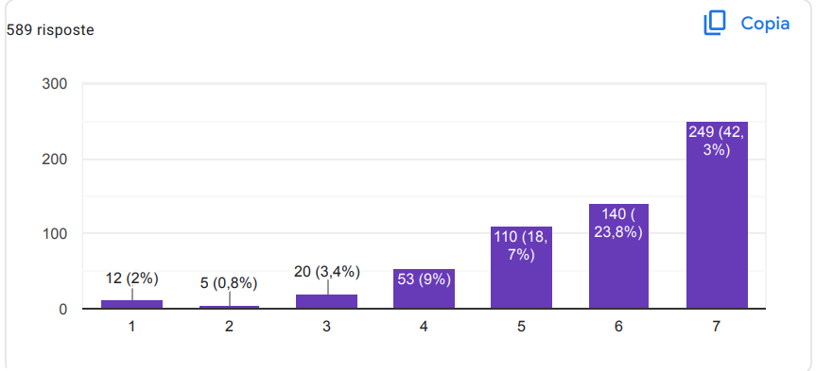

Kemm taħseb li l-iskejjel jistgħu jibbenefikaw minn din ir-rakkomandazzjoni?
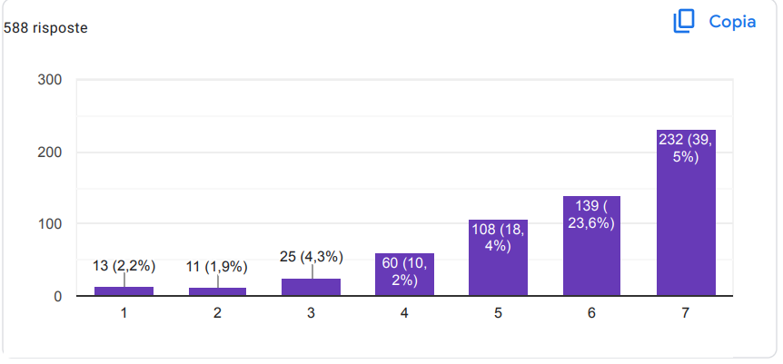

Kemm taħseb li din ir-rakkomandazzjoni hija implimentata fl-iskejjel?
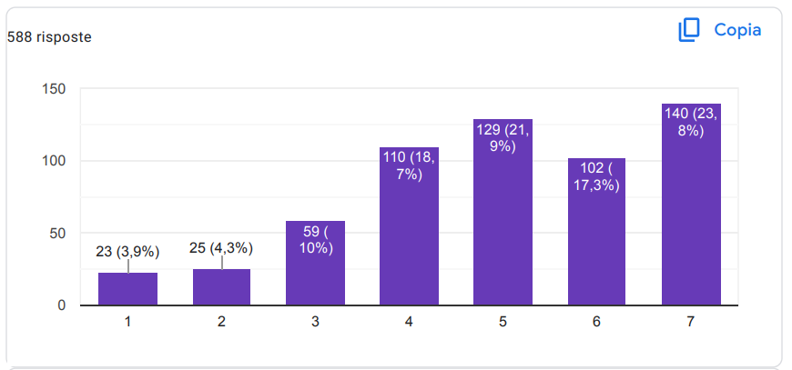

Politika Nru 2: Possibbiltà li jitqiegħdu aktar psikologi tal-iskola f’kull skola, skont in-numru ta’ studenti rreġistrati u l-gruppi tal-età li jridu jiġu ttrattati, u, statistika fl-idejn, sussegwentement jiġi evalwat it-titjib tal-istudenti fil-plexus tal-iskola.

Kemm taħseb li l-iskejjel jistgħu jkunu aktar effettivi b'din ir-rakkomandazzjoni?
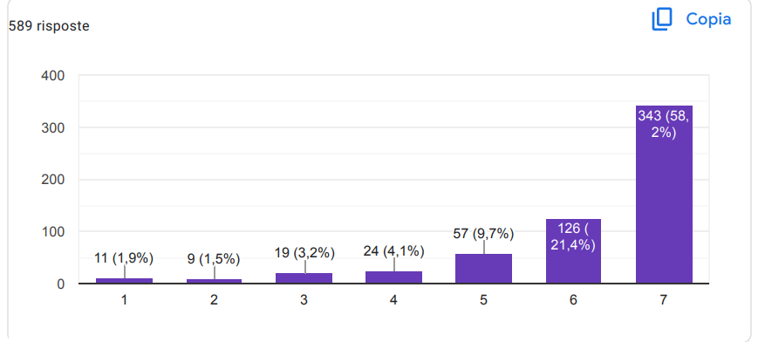

Kemm taħseb li l-iskejjel jistgħu jibbenefikaw minn din ir-rakkomandazzjoni?
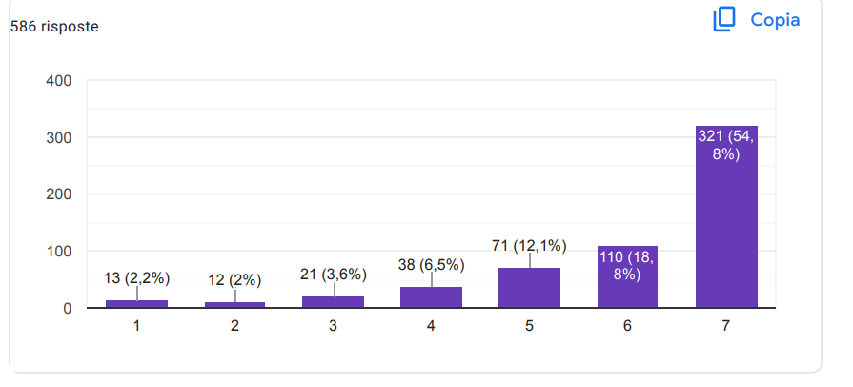

Kemm taħseb li din ir-rakkomandazzjoni hija implimentata fl-iskejjel?
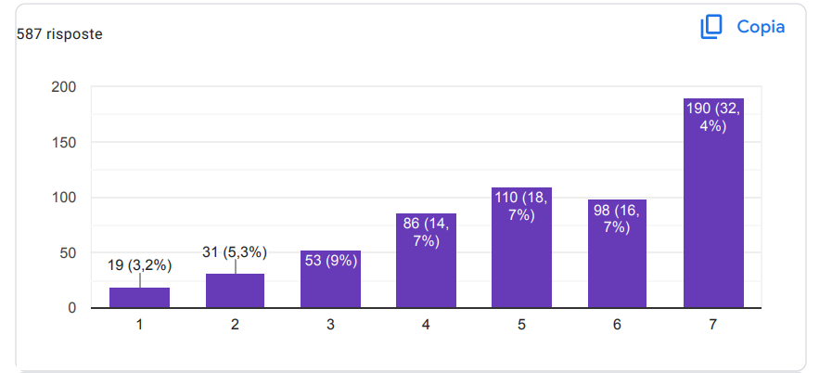

Politika Nru 3: Desk tas-smigħ, b’numru obbligatorju ta’ sigħat, għall-għalliema fi ħdan il-kumpless tal-iskola. Din il-proposta hija importanti għaliex tipproponi li jiġi normalizzat aktar ir-rwol tal-psikologu (huwa magħruf li l-maġġoranza l-kbira tal-adulti jiċħdu dan l-appoġġ jew jittikkettjaw b’mod negattiv lil dawk li jirrikorru għand professjonist tas-saħħa mentali għal kwalunkwe problema) u li tissorvelja mhux biss il- il-benessri tal-istudenti imma wkoll dak tal-istaff tal-iskola.

Kemm taħseb li l-iskejjel jistgħu jkunu aktar effettivi b'din ir-rakkomandazzjoni?
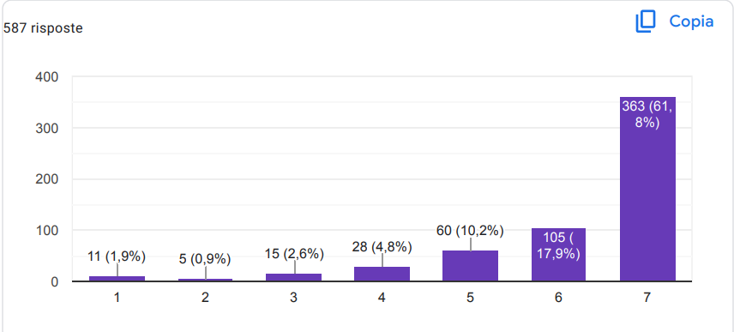

Kemm taħseb li l-iskejjel jistgħu jibbenefikaw minn din ir-rakkomandazzjoni?
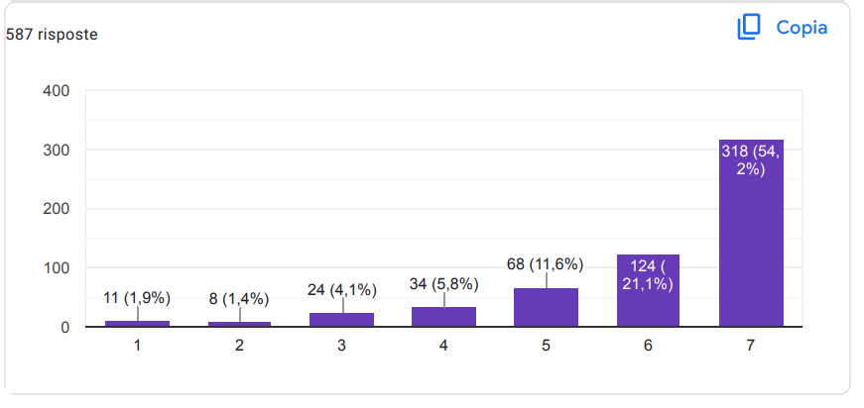

Kemm taħseb li din ir-rakkomandazzjoni hija implimentata fl-iskejjel?
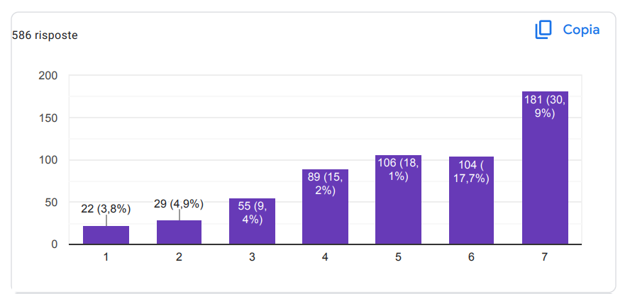

Politika Nru 4: Statistika annwali (jew inizjalment ta’ sitt xhur) imwettqa mal-pajjiż kollu biex tissorvelja t-tendenza/tnaqqis ta’ każijiet ta’ bullying jew diskriminazzjoni ta’ kull tip fl-iskejjel, wara l-inklużjoni tar-rwol ta’ psikologu tal-iskola ;Kemm int iktar effettiv taħseb li l-iskejjel jistgħu jkunu b'din ir-rakkomandazzjoni?

Kemm taħseb li l-iskejjel jistgħu jkunu aktar effettivi b'din ir-rakkomandazzjoni?
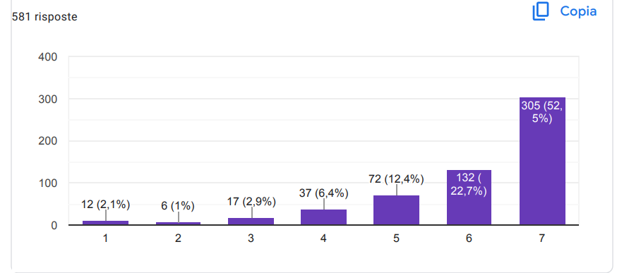

Kemm taħseb li l-iskejjel jistgħu jibbenefikaw minn din ir-rakkomandazzjoni?
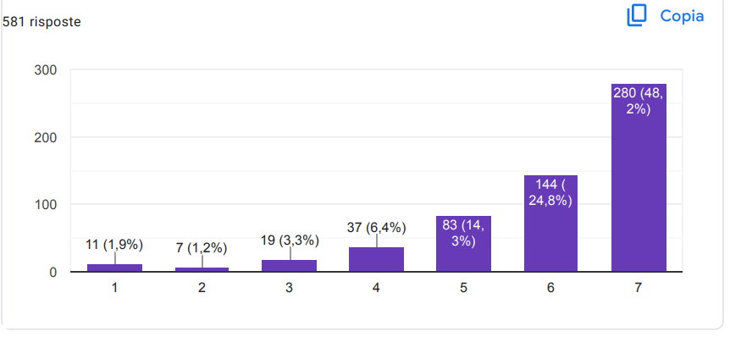

Kemm taħseb li din ir-rakkomandazzjoni hija implimentata fl-iskejjel?
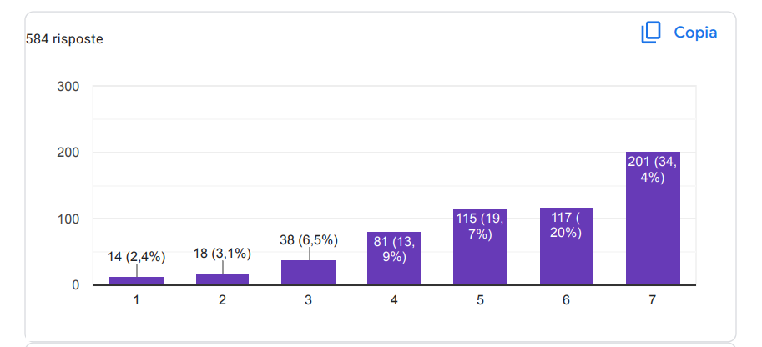

Politika Nru 5: Statistika annwali (jew inizjalment ta’ sitt xhur) imwettqa fil-pajjiż kollu biex tissorvelja l-progressjoni/tnaqqis ta’ każijiet ta’ dipressjoni-DOC-disturbi ta’ ansjetà-disturbi fl-ikel u atti ta’ aggressjoni eċċ. fl-iskejjel, wara l-inklużjoni ta’ ir-rwol tal-psikologu tal-iskola

Kemm taħseb li l-iskejjel jistgħu jkunu aktar effettivi b'din ir-rakkomandazzjoni?
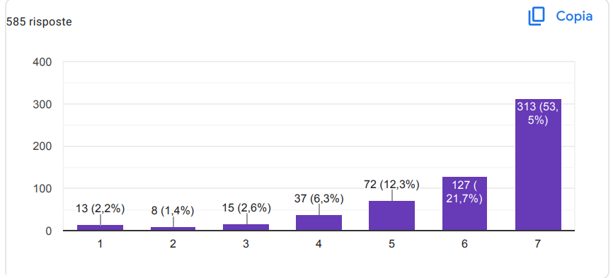

Kemm taħseb li l-iskejjel jistgħu jibbenefikaw minn din ir-rakkomandazzjoni?

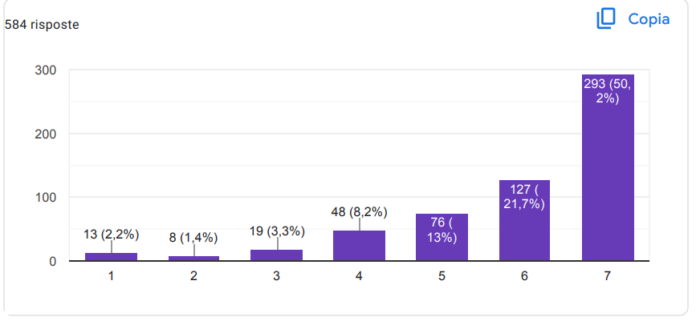

Kemm taħseb li din ir-rakkomandazzjoni hija implimentata fl-iskejjel?
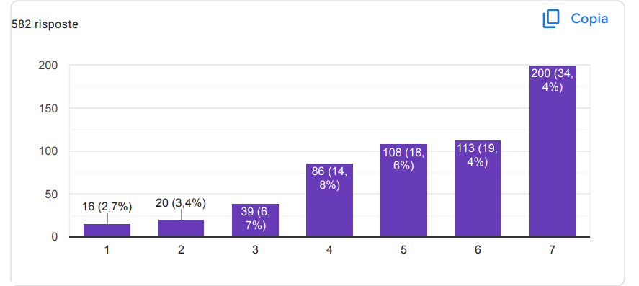

Politika Nru.6: Amministrazzjoni ta’ kwestjonarju dwar il-benessri tal-iskola, bħall-QBS 8-13: “Il-QBS 8-13 għandu l-għan li janalizza l-benessri tat-tfal u ż-żgħażagħ ta’ bejn it-8 u t-13-il sena fl-iskola permezz ta’ tliet kwestjonarji li jqisu l-opinjonijiet tal-ġenituri, l-għalliema u l-istudent innifsu.Dan il-kwestjonarju għandu jiġi amministrat fil-bidu u fl-aħħar ta’ kull sena skolastika, li janalizza jekk dan il-BENEJSI investigat tjiebx wara d-dħul tar-rwol professjonali tal-psikologu tal-iskola

Kemm taħseb li l-iskejjel jistgħu jkunu aktar effettivi b'din ir-rakkomandazzjoni?
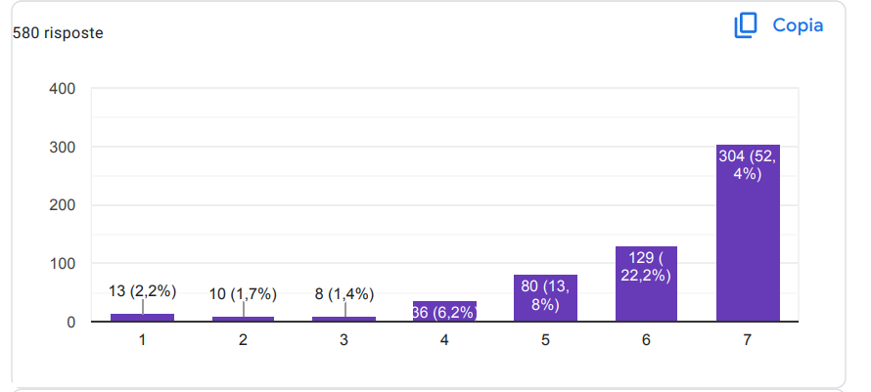

Kemm taħseb li l-iskejjel jistgħu jibbenefikaw minn din ir-rakkomandazzjoni?

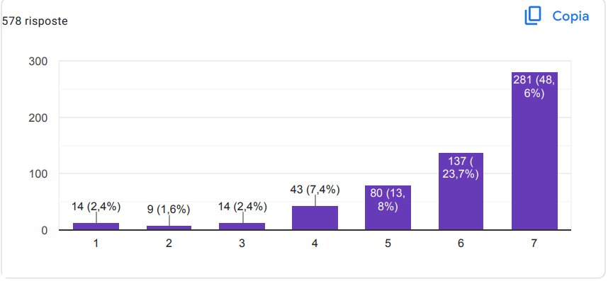

Kemm taħseb li din ir-rakkomandazzjoni hija implimentata fl-iskejjel?
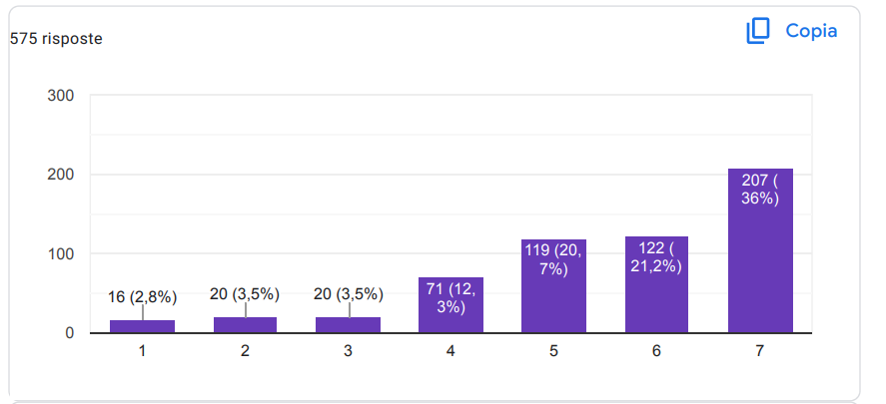

Politika Nru 7: Tmexxija politika u impenn ta’ livell għoli, flimkien ma’ legali u politika b’saħħitha li tindirizza l-vjolenza fuq it-tfal u l-bullying fl-iskejjel.

Kemm taħseb li l-iskejjel jistgħu jkunu aktar effettivi b'din ir-rakkomandazzjoni?
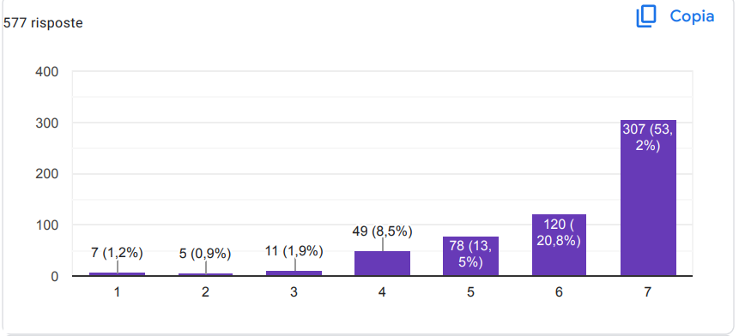

Kemm taħseb li l-iskejjel jistgħu jibbenefikaw minn din ir-rakkomandazzjoni?
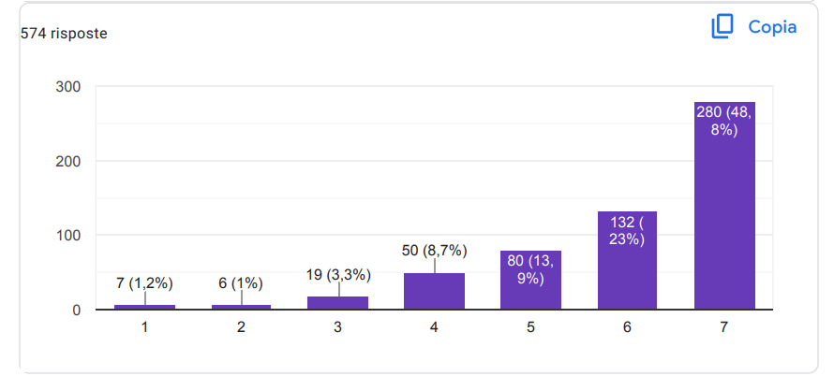

Kemm taħseb li din ir-rakkomandazzjoni hija implimentata fl-iskejjel?
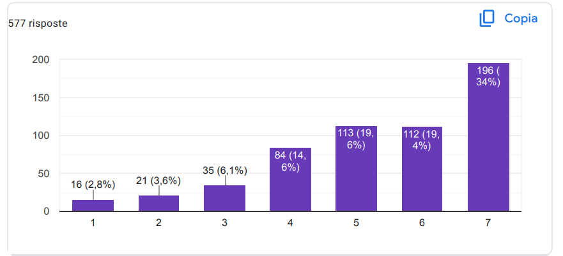

Politika nru 8: Politika nazzjonali li tippromwovi ambjent ta' tagħlim sikur, klima pożittiva ta' skola u klassi klima ta' skola u klassi pożittiva u impenn qawwi għad-drittijiet u l-emanċipazzjoni tat-tfal.

Kemm taħseb li l-iskejjel jistgħu jkunu aktar effettivi b'din ir-rakkomandazzjoni?
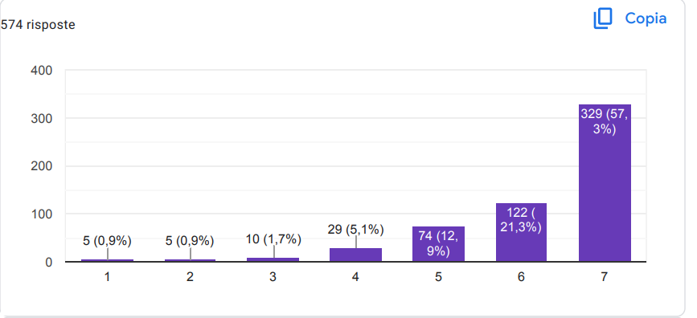

Kemm taħseb li l-iskejjel jistgħu jibbenefikaw minn din ir-rakkomandazzjoni?
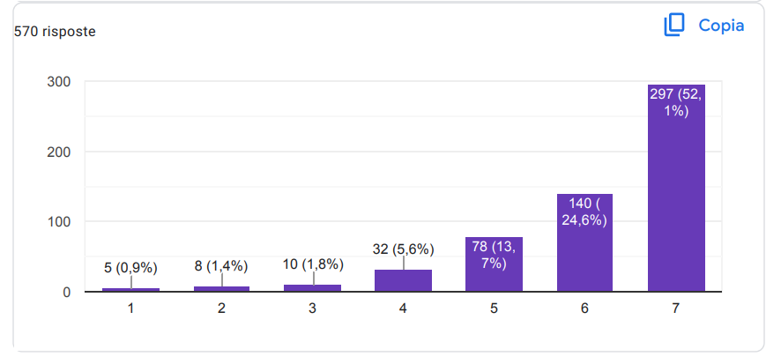

Kemm taħseb li din ir-rakkomandazzjoni hija implimentata fl-iskejjel?

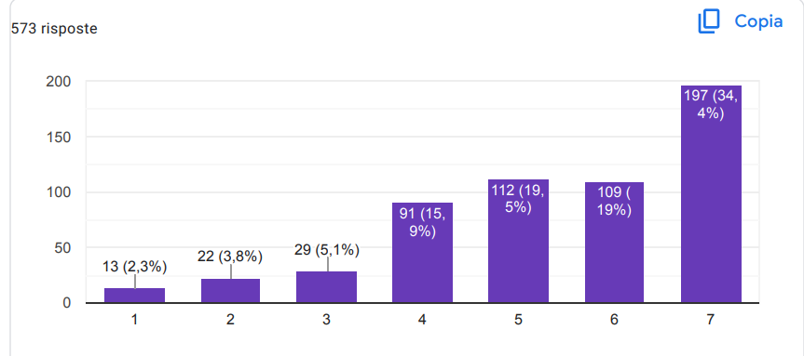

Politika nru 9: Kollaborazzjoni u sħubijiet. Fil-livell nazzjonali, dan jinkludi sħubijiet bejn is-settur tal-edukazzjoni u ministeri oħra, organizzazzjonijiet tas-soċjetà ċivili, istituzzjonijiet akkademiċi, assoċjazzjonijiet professjonali u l-midja. Fil-livell tal-iskola, tinkludi sħubijiet li jinvolvu l-partijiet interessati kollha fil-komunità tal-iskola, inklużi kapijiet ta’ iskola, għalliema persunal ieħor, ġenituri u studenti, awtoritajiet lokali u professjonisti minn setturi oħra.
Kemm taħseb li l-iskejjel jistgħu jkunu aktar effettivi b'din ir-rakkomandazzjoni?
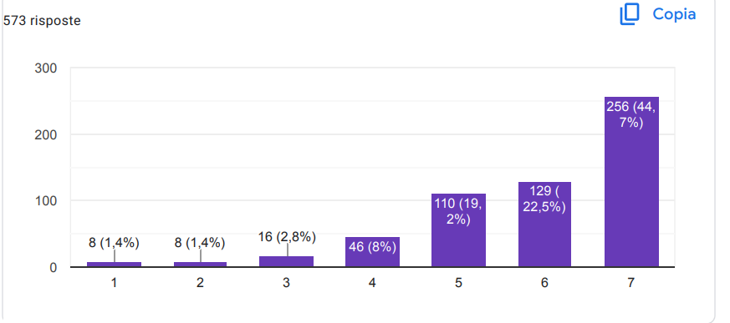

Kemm taħseb li l-iskejjel jistgħu jibbenefikaw minn din ir-rakkomandazzjoni?
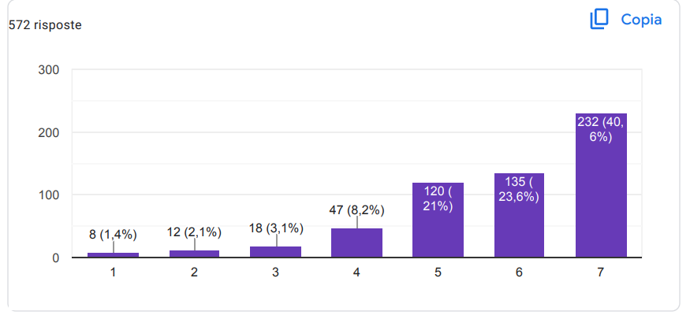

Kemm taħseb li din ir-rakkomandazzjoni hija implimentata fl-iskejjel?
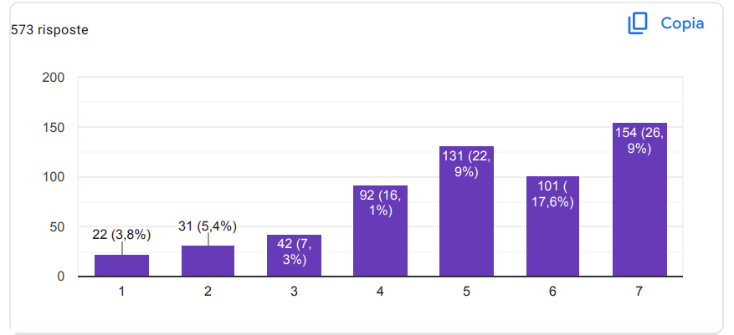

Politika nru 10: Approċċi bbażati fuq l-evidenza, infurmati b'dejta preċiża u komprensiva u evalwazzjoni sistematika tal-eżerċizzju ta' programmi eżistenti.

Kemm taħseb li l-iskejjel jistgħu jkunu aktar effettivi b'din ir-rakkomandazzjoni?
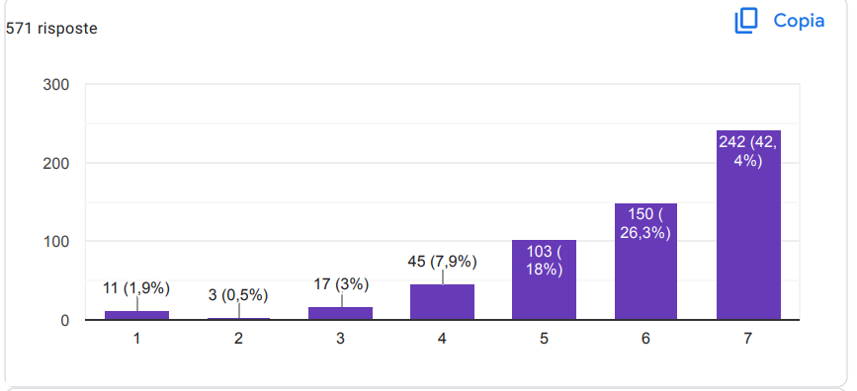

Kemm taħseb li l-iskejjel jistgħu jibbenefikaw minn din ir-rakkomandazzjoni?
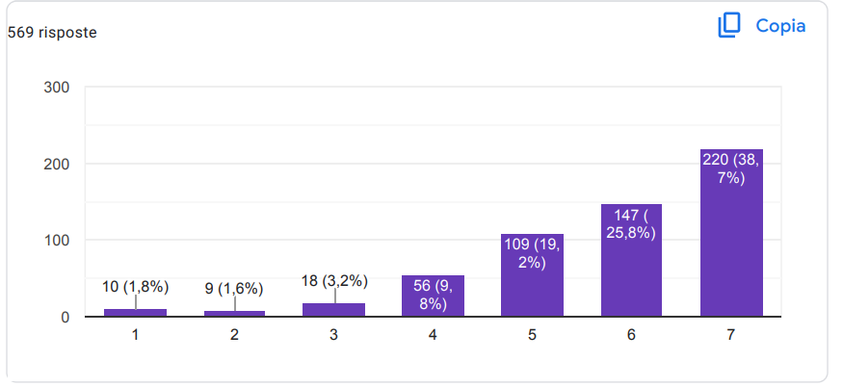

Kemm taħseb li din ir-rakkomandazzjoni hija implimentata fl-iskejjel?
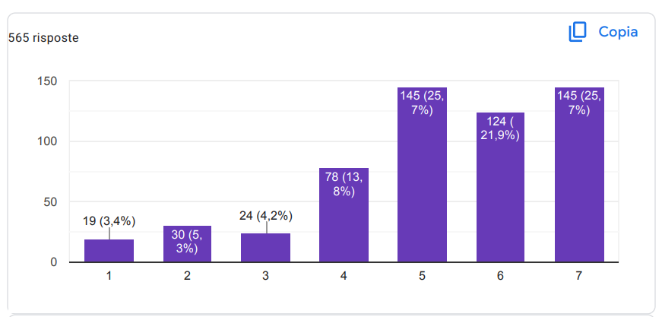

Politika nru 11: Taħriġ u appoġġ għall-għalliema u assistenza u appoġġ għall-istudenti affettwati. F’pajjiżi ta’ suċċess, it-taħriġ iffoka fuq l-iżvilupp ta’ ħiliet biex jipprevjenu u jirrispondu għall-vjolenza fl-iskejjel u l-bullying u biex jintużaw approċċi pożittivi għall-ġestjoni tal-klassi.

Kemm taħseb li l-iskejjel jistgħu jkunu aktar effettivi b'din ir-rakkomandazzjoni?
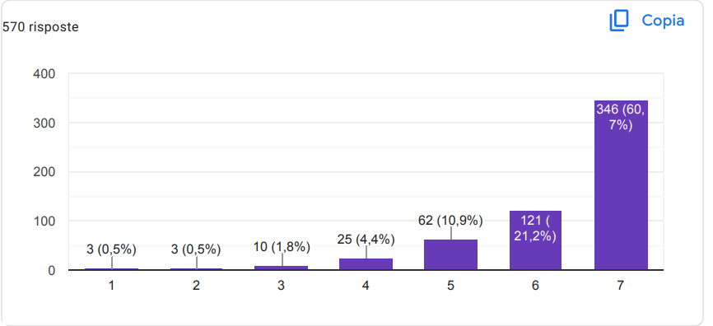

Kemm taħseb li l-iskejjel jistgħu jibbenefikaw minn din ir-rakkomandazzjoni?

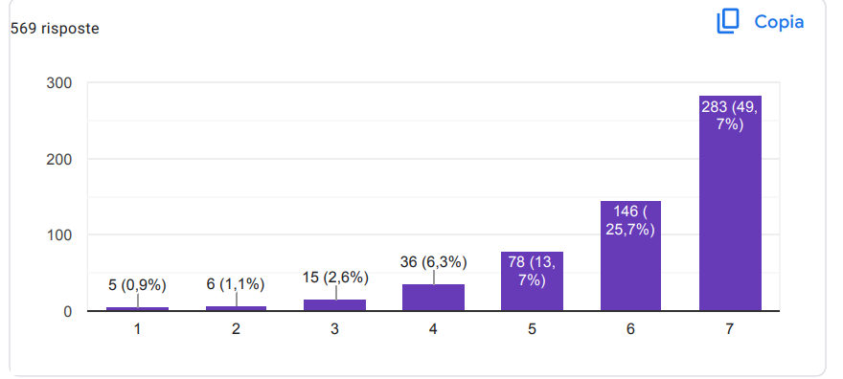
Kemm taħseb li din ir-rakkomandazzjoni hija implimentata fl-iskejjel?
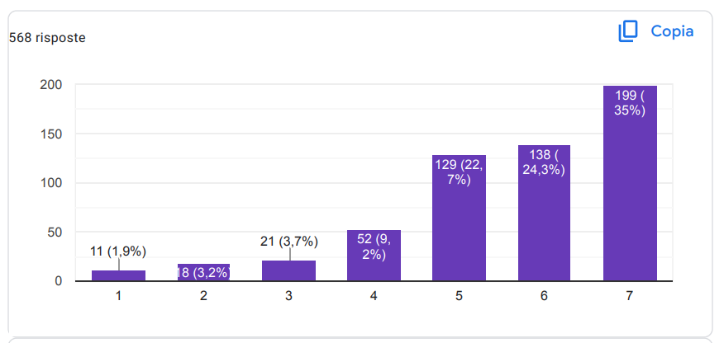

Politika nru 12: Twettaq stħarriġ pan-Ewropew biex tiġbor data dwar il-prevalenza tal-mentali fost it-tfal fl-età tal-iskola u dwar id-disponibbiltà u l-aċċessibbiltà tas-servizzi tas-saħħa mentali fl-iskejjel.

Kemm taħseb li l-iskejjel jistgħu jkunu aktar effettivi b'din ir-rakkomandazzjoni?
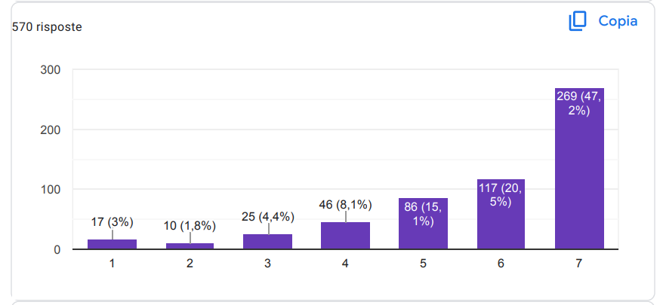

Kemm taħseb li l-iskejjel jistgħu jibbenefikaw minn din ir-rakkomandazzjoni?
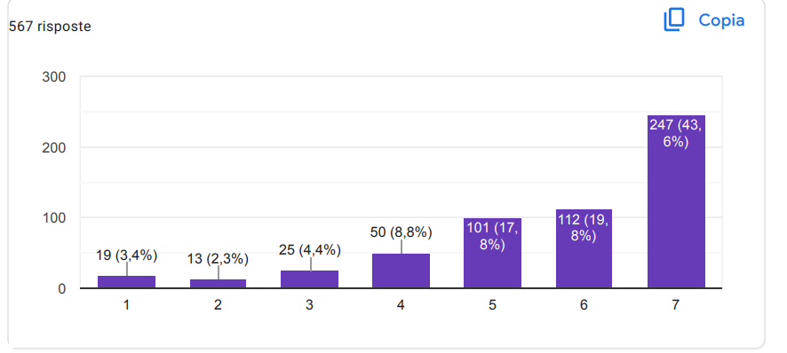

Kemm taħseb li din ir-rakkomandazzjoni hija implimentata fl-iskejjel?
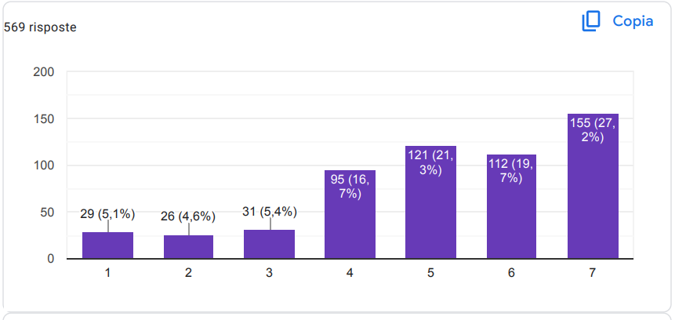

Politika nru 13: Twettaq stħarriġ pan-Ewropew biex tiġbor data dwar il-prevalenza ta' disturbi mentali fost tfal ta' età skolastika u dwar id-disponibbiltà u l-aċċessibbiltà tas-servizzi tas-saħħa mentali fl-iskejjel

Kemm taħseb li l-iskejjel jistgħu jkunu aktar effettivi b'din ir-rakkomandazzjoni?
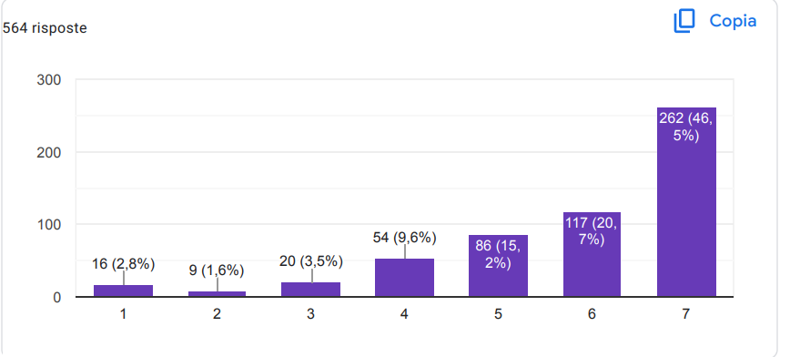

Kemm taħseb li l-iskejjel jistgħu jibbenefikaw minn din ir-rakkomandazzjoni?
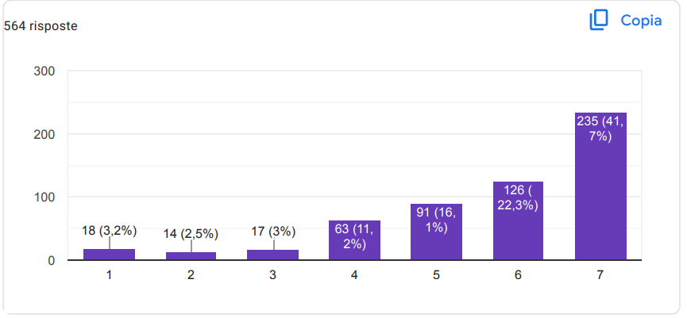

Kemm taħseb li din ir-rakkomandazzjoni hija implimentata fl-iskejjel?
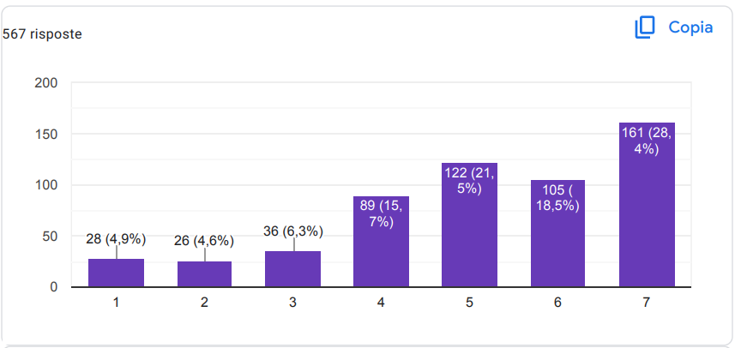

Politika nru 14: Tiżviluppa qafas ta’ taħriġ u kwalifiki komuni għall-psikologi tal-iskejjel madwar l-Ewropa biex jiġi żgurat livell għoli ta’ kompetenza professjonali u konsistenza fit-twassil tas-servizzi.
Kemm taħseb li l-iskejjel jistgħu jkunu aktar effettivi b'din ir-rakkomandazzjoni?
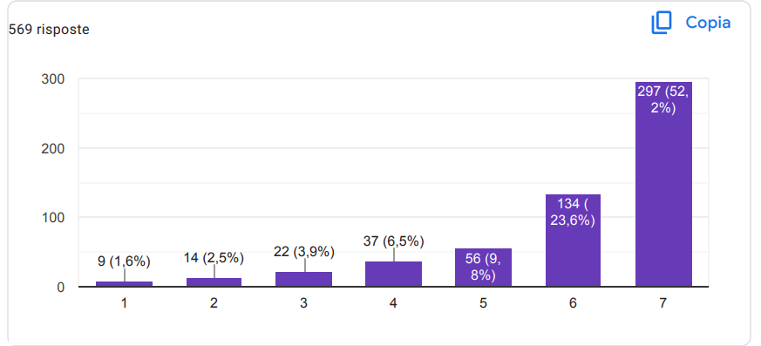

Kemm taħseb li l-iskejjel jistgħu jibbenefikaw minn din ir-rakkomandazzjoni?
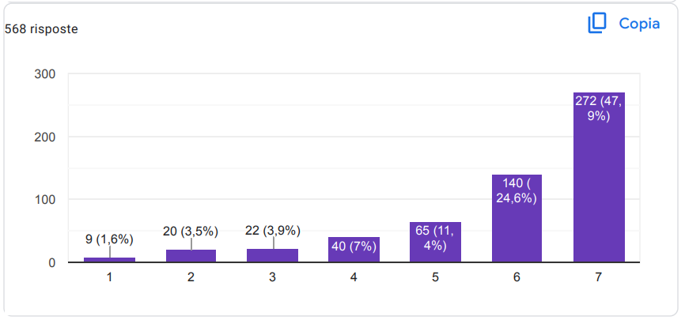
Kemm taħseb li din ir-rakkomandazzjoni hija implimentata fl-iskejjel?

Politika nru 15: Oħloq netwerk ta’ esperti tal-psikoloġija tal-iskola madwar l-Ewropa biex jaqsmu informazzjoni u prattika tajba u biex jipprovdu gwida lil dawk li jfasslu l-politika dwar kwistjonijiet relatati mal-psikoloġija tal-iskola

Kemm taħseb li l-iskejjel jistgħu jkunu aktar effettivi b'din ir-rakkomandazzjoni?
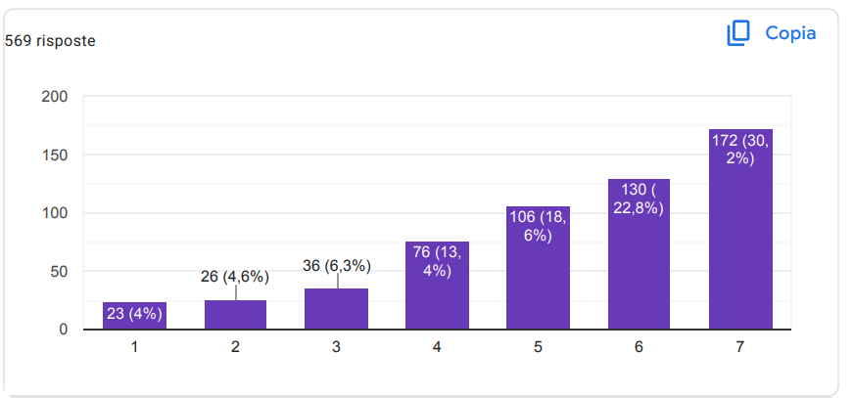

Kemm taħseb li l-iskejjel jistgħu jibbenefikaw minn din ir-rakkomandazzjoni?
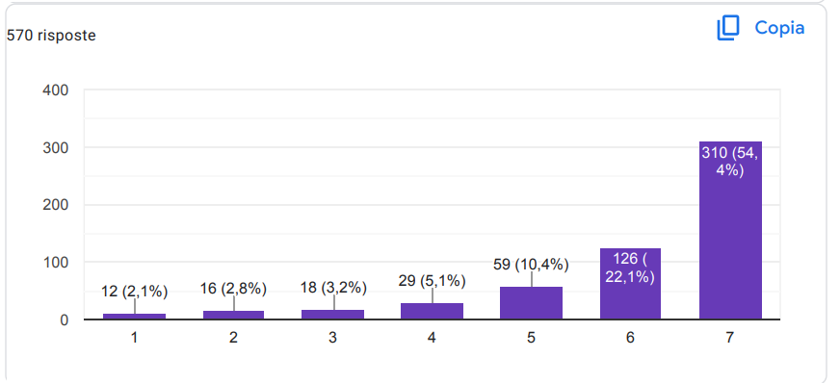

Kemm taħseb li din ir-rakkomandazzjoni hija implimentata fl-iskejjel?
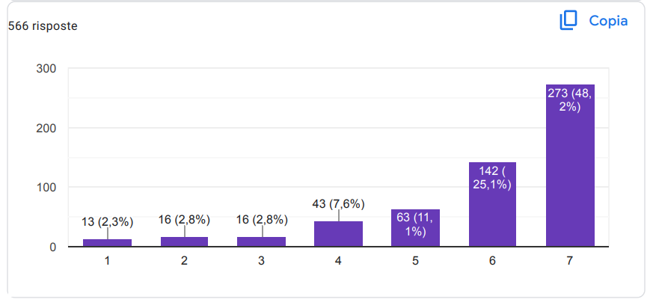

Politika nru 16: Tħeġġeġ lill-pajjiżi Ewropej biex jadottaw approċċ aktar kollaborattiv għall-provvista ta’ servizzi tas-saħħa mentali fl-iskejjel, inkluż l-involviment tal-ġenituri, l-għalliema u membri oħra tal-komunità

Kemm taħseb li l-iskejjel jistgħu jkunu aktar effettivi b'din ir-rakkomandazzjoni?
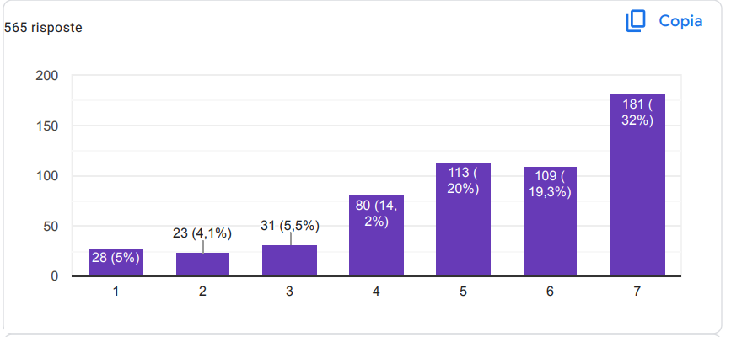

Kemm taħseb li l-iskejjel jistgħu jibbenefikaw minn din ir-rakkomandazzjoni?

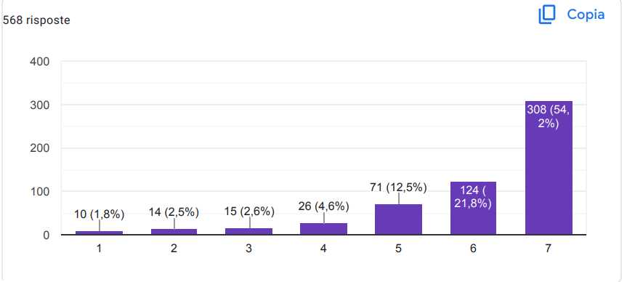

Kemm taħseb li din ir-rakkomandazzjoni hija implimentata fl-iskejjel?
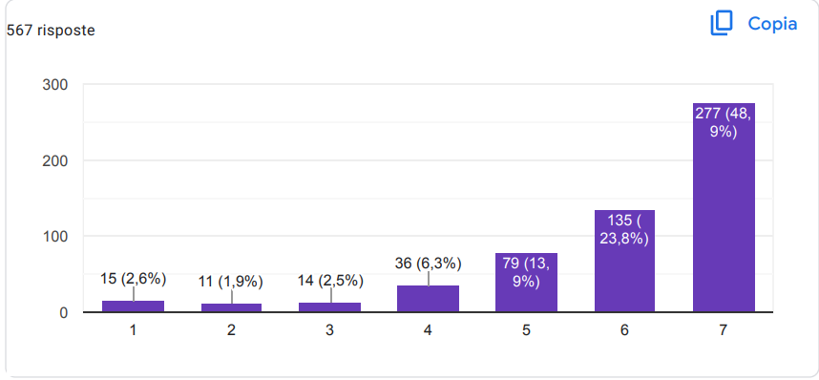

Politika nru 17: Tħeġġeġ ir-riċerka fl-aħjar prattiki għall-provvista ta’ servizzi tas-saħħa mentali fl-iskejjel u l-adattament ta’ dawn il-prattiki għall-kuntest Ewropew.
Kemm taħseb li l-iskejjel jistgħu jkunu aktar effettivi b'din ir-rakkomandazzjoni?
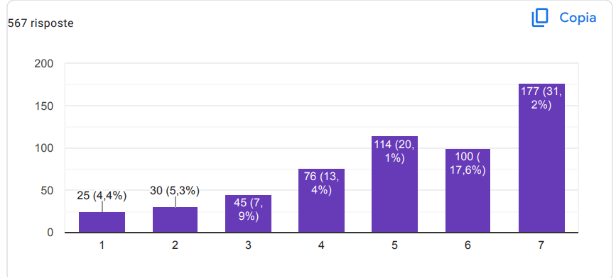

Kemm taħseb li l-iskejjel jistgħu jibbenefikaw minn din ir-rakkomandazzjoni?
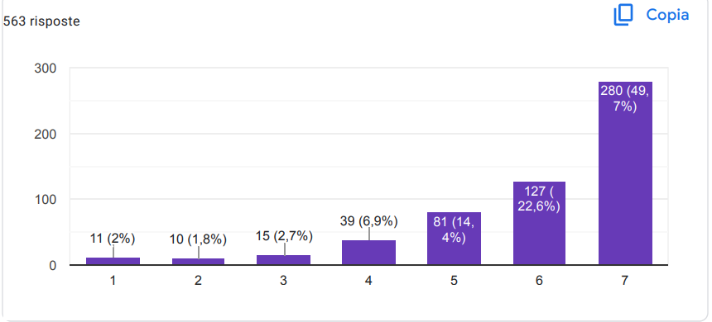

Kemm taħseb li din ir-rakkomandazzjoni hija implimentata fl-iskejjel?
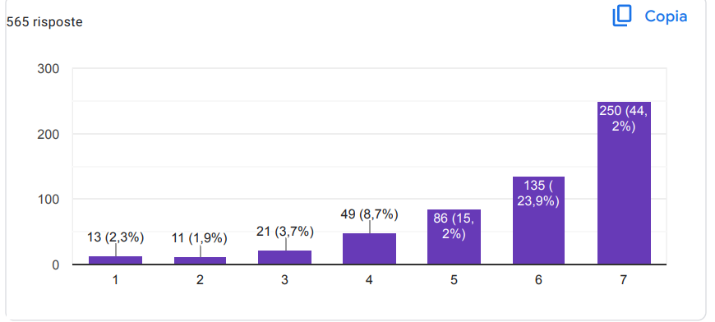

Politika nru 18: Il-promozzjoni ta' approċċ aktar olistiku u kulturalment sensittiv għas-servizzi tas-saħħa mentali servizzi tas-saħħa mentali fl-iskejjel, b'kont meħud tad-diversità lingwistika u kulturali tal-pajjiżi Ewropej.

Kemm taħseb li l-iskejjel jistgħu jkunu aktar effettivi b'din ir-rakkomandazzjoni?

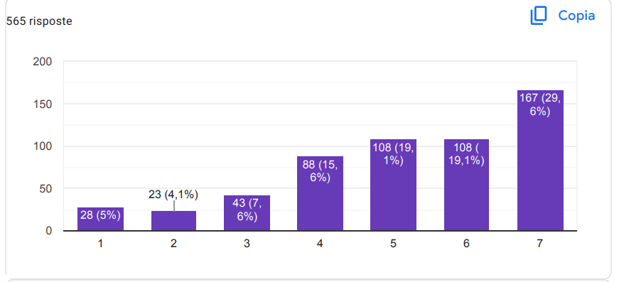

Kemm taħseb li l-iskejjel jistgħu jibbenefikaw minn din ir-rakkomandazzjoni?

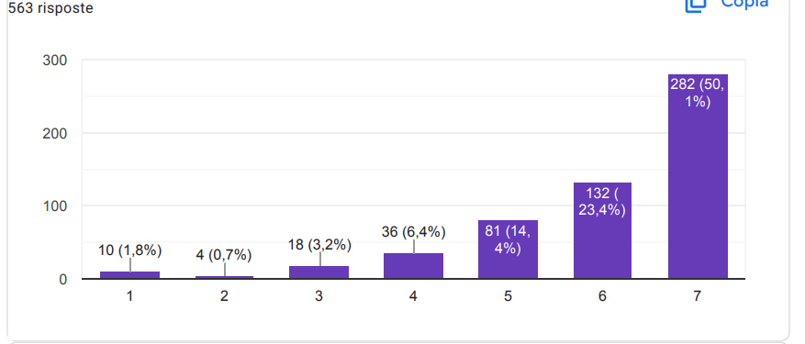

Kemm taħseb li din ir-rakkomandazzjoni hija implimentata fl-iskejjel?
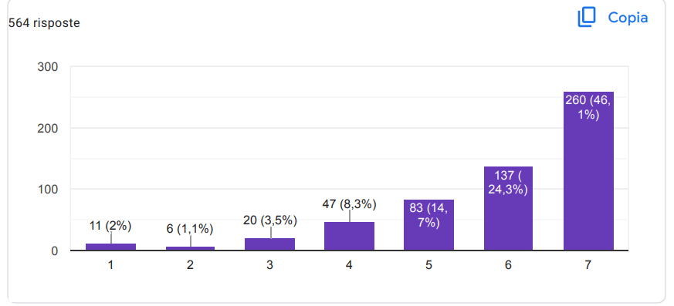

Politika nru 19: Tħeġġeġ l-inklużjoni tal-edukazzjoni dwar is-saħħa mentali u l-benessri bħala parti mill-kurrikulu, li mhux biss tgħin biex jiġu identifikati sinjali u sintomi bikrija tas-saħħa mentali, iżda wkoll tinkoraġġixxi miżuri preventivi u kura personali.
Kemm taħseb li l-iskejjel jistgħu jkunu aktar effettivi b'din ir-rakkomandazzjoni?
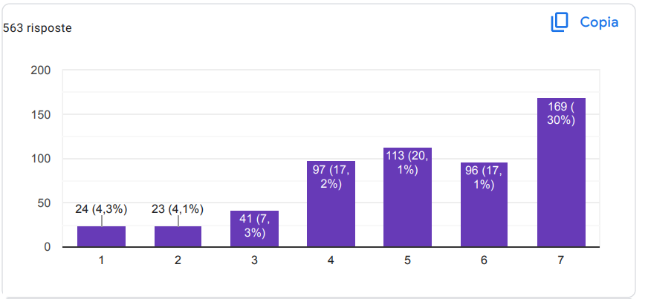

Kemm taħseb li l-iskejjel jistgħu jibbenefikaw minn din ir-rakkomandazzjoni?
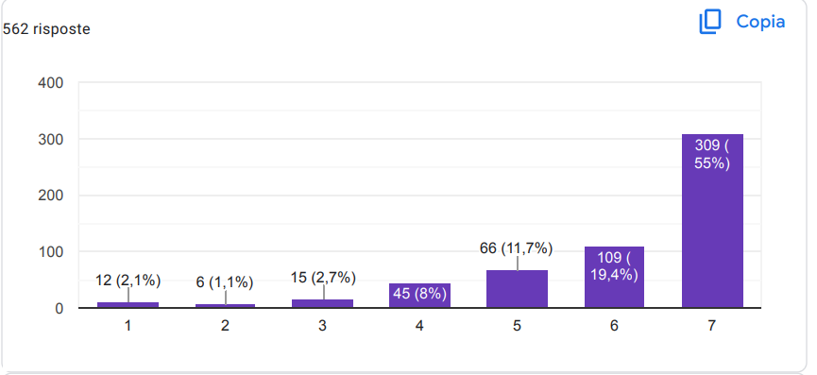

Kemm taħseb li din ir-rakkomandazzjoni hija implimentata fl-iskejjel?
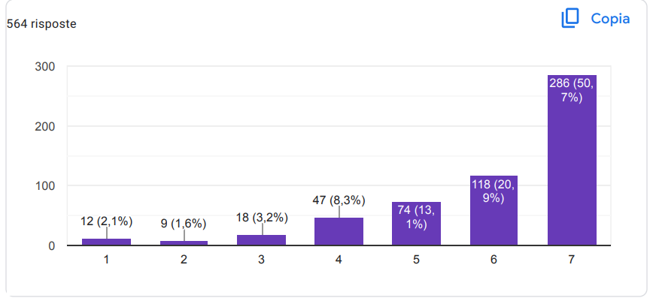

Politika nru 20: Tiżviluppa u timplimenta linji gwida madwar l-Ewropa kollha għall-prattika tal-psikoloġija skolastika. Dawn il-linji gwida għandhom ikunu bbażati fuq l-aħjar prattika u għandhom jiġu żviluppati b’kollaborazzjoni ma’ organizzazzjonijiet professjonali, bħall-Federazzjoni Ewropea tal-Assoċjazzjonijiet tal-Psikologi (EFPA) u l-Assoċjazzjoni Internazzjonali tal-Psikoloġija tal-Iskola (ISPA)

Kemm taħseb li l-iskejjel jistgħu jkunu aktar effettivi b'din ir-rakkomandazzjoni?
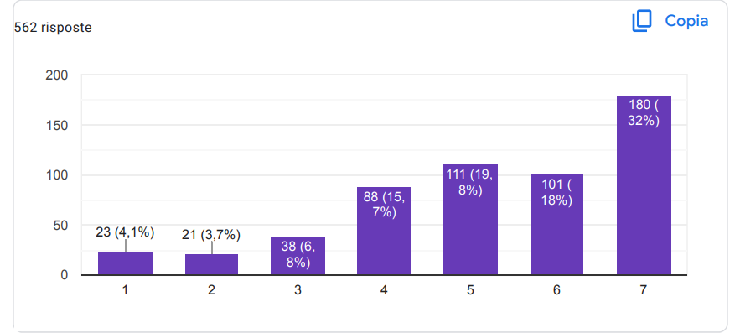

Kemm taħseb li l-iskejjel jistgħu jibbenefikaw minn din ir-rakkomandazzjoni?
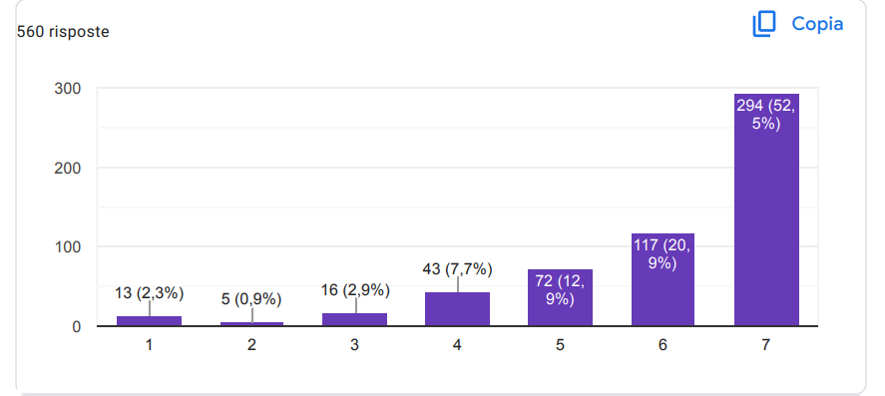

Kemm taħseb li din ir-rakkomandazzjoni hija implimentata fl-iskejjel?
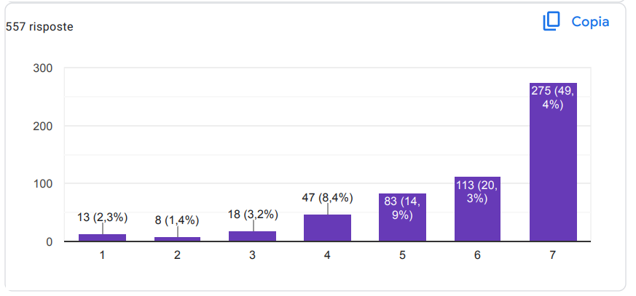

Politika nru 21: Tipprovdi fondi u riżorsi biex tappoġġja l-iżvilupp professjonali tal-psikologi tal-iskola psikologi tal-iskejjel, partikolarment f'oqsma bħal liġijiet u regolamenti, linji gwida etiċi u l-aħjar prattika. Dan jista' jinkludi finanzjament għal edukazzjoni kontinwa, programmi ta' taħriġ u riċerka.
Kemm taħseb li l-iskejjel jistgħu jkunu aktar effettivi b'din ir-rakkomandazzjoni?
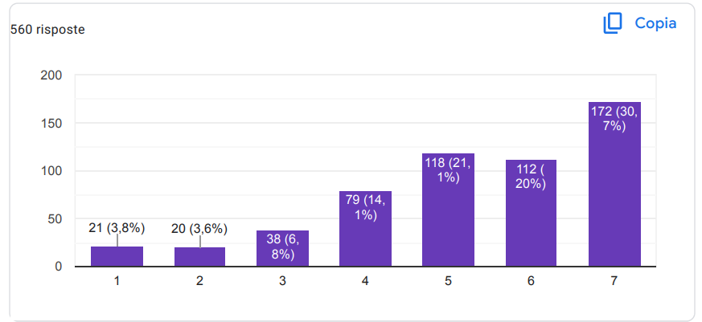

Kemm taħseb li l-iskejjel jistgħu jibbenefikaw minn din ir-rakkomandazzjoni?

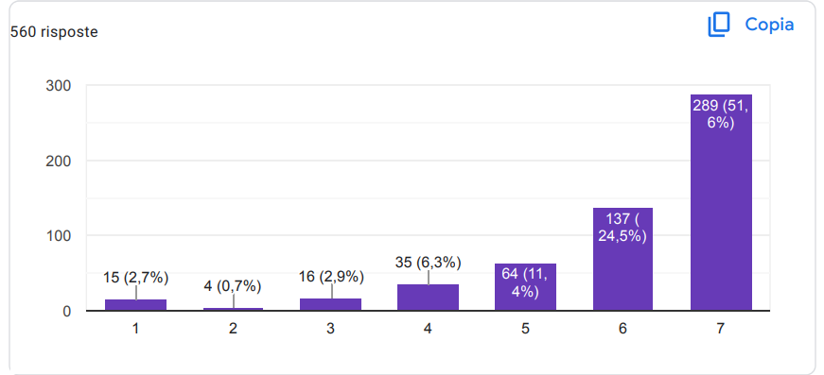

Kemm taħseb li din ir-rakkomandazzjoni hija implimentata fl-iskejjel?
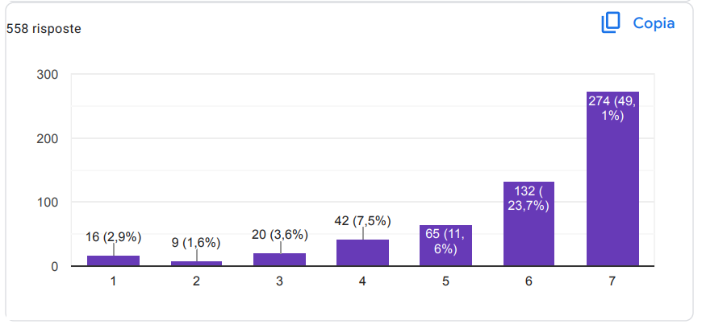

Politika nru 22: Tiżviluppa u timplimenta linji gwida madwar l-Ewropa kollha għall-forniment ta' servizzi ta' edukazzjoni speċjali (SES) biex jiġi żgurat li individwi b'diżabilità jkollhom aċċess għal edukazzjoni xierqa għall-bżonnijiet tagħhom. Dan jista' jinkludi linji gwida għall-valutazzjoni, il-forniment ta' servizzi u l-finanzjament ta' servizzi ta' edukazzjoni speċjali

Kemm taħseb li l-iskejjel jistgħu jkunu aktar effettivi b'din ir-rakkomandazzjoni?
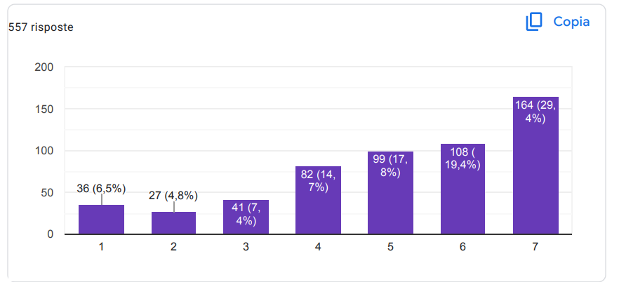

Kemm taħseb li l-iskejjel jistgħu jibbenefikaw minn din ir-rakkomandazzjoni?
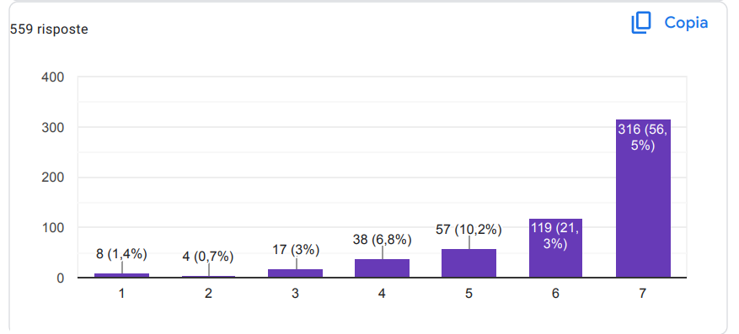

Kemm taħseb li din ir-rakkomandazzjoni hija implimentata fl-iskejjel?
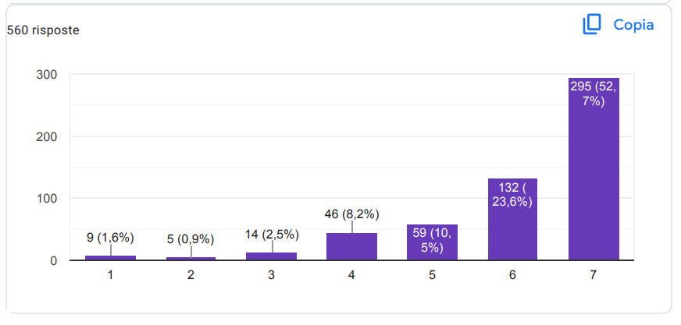

Politika nru 23: Iżżid is-superviżjoni u l-monitoraġġ tal-prattiki tal-psikoloġija tal-iskola minn korpi regolatorji u superviżorji tal-UE biex tiġi żgurata l-konformità mal-liġijiet u r-regolamenti u biex tiġi promossa l-aħjar prattika

Kemm taħseb li l-iskejjel jistgħu jkunu aktar effettivi b'din ir-rakkomandazzjoni?
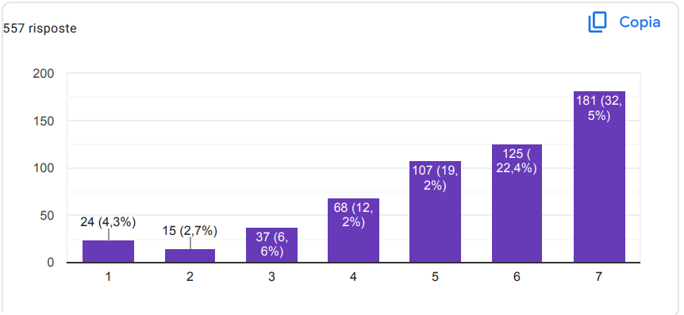

Kemm taħseb li l-iskejjel jistgħu jibbenefikaw minn din ir-rakkomandazzjoni?
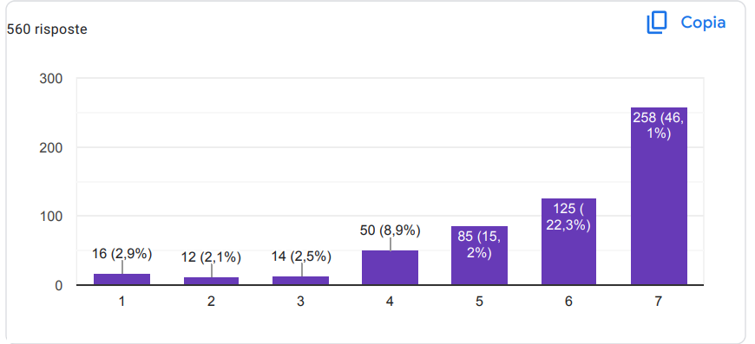

Kemm taħseb li din ir-rakkomandazzjoni hija implimentata fl-iskejjel?
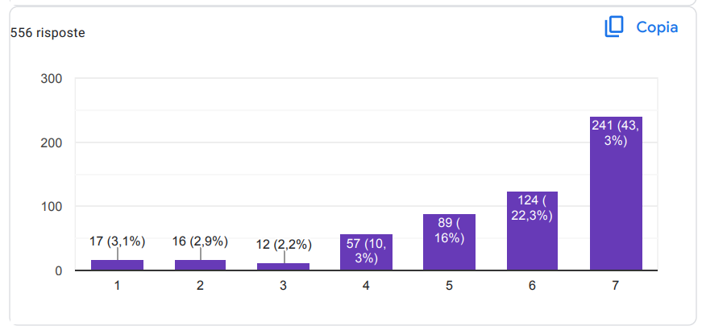

Politika nru 24: Appoġġ għall-iżvilupp u l-implimentazzjoni ta' teknoloġiji u għodod ġodda biex itejbu l-għoti tas-servizz u jippromwovu l-konformità regolatorja. Dan jista' jinkludi finanzjament għar-riċerka u l-iżvilupp ta' għodod diġitali bħat-teleterapija, valutazzjonijiet onlajn u rekords elettroniċi tas-saħħa (EHRs)
Kemm taħseb li l-iskejjel jistgħu jkunu aktar effettivi b'din ir-rakkomandazzjoni?
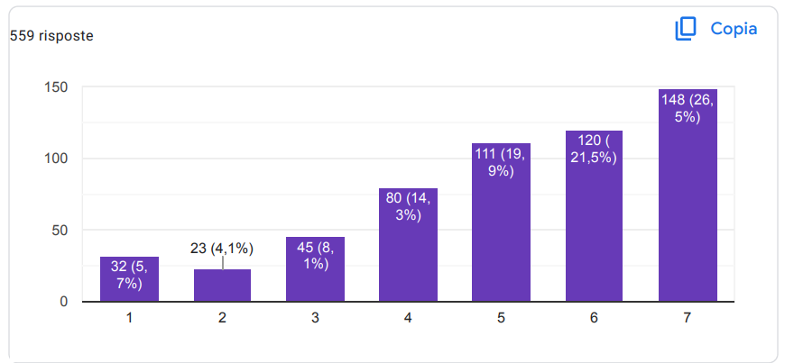

Kemm taħseb li l-iskejjel jistgħu jibbenefikaw minn din ir-rakkomandazzjoni?
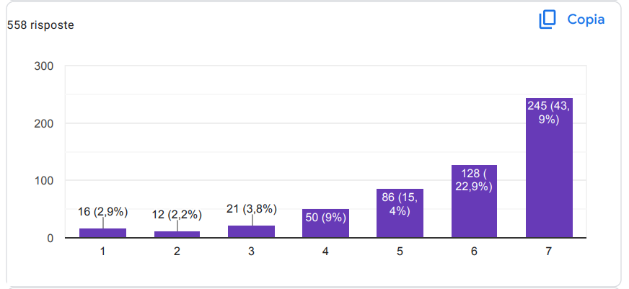

Kemm taħseb li din ir-rakkomandazzjoni hija implimentata fl-iskejjel?
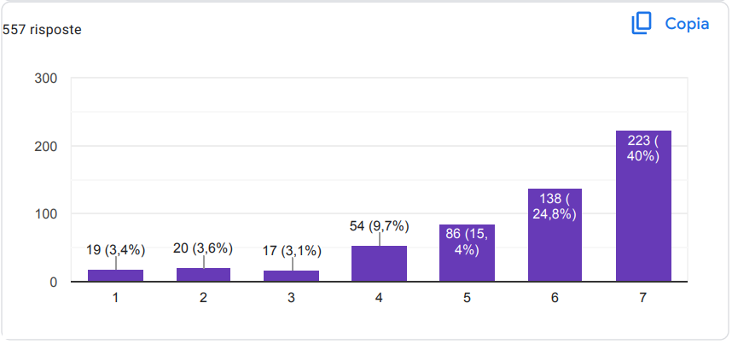

Politika nru 25: Tħeġġeġ il-kollaborazzjoni bejn il-psikologi tal-iskola, l-edukaturi, is-saħħa mentali tal-professjonisti tas-saħħa mentali u organizzazzjonijiet oħra biex jipprovdu servizzi aktar komprensivi lill-istudenti u l-familji. Dan jista' jinkludi l-finanzjament ta' programmi u inizjattivi konġunti, kif ukoll l-inkoraġġiment tal-kondiviżjoni tar-riżorsi u l-għarfien espert.

Kemm taħseb li l-iskejjel jistgħu jkunu aktar effettivi b'din ir-rakkomandazzjoni?
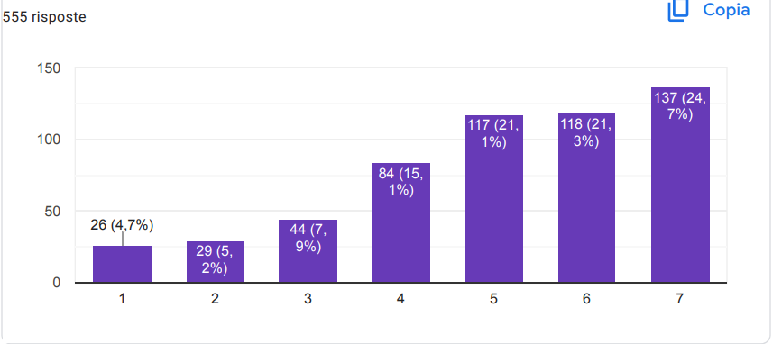

Kemm taħseb li l-iskejjel jistgħu jibbenefikaw minn din ir-rakkomandazzjoni?
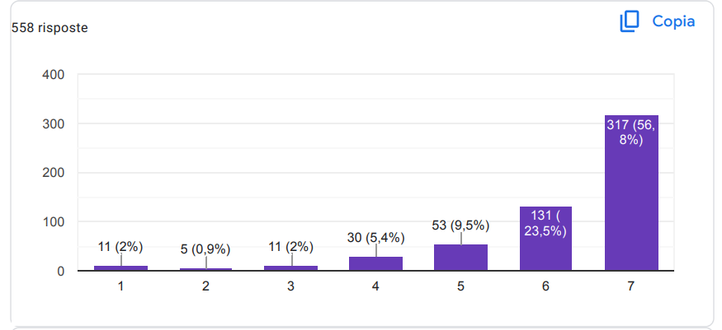
Kemm taħseb li din ir-rakkomandazzjoni hija implimentata fl-iskejjel?
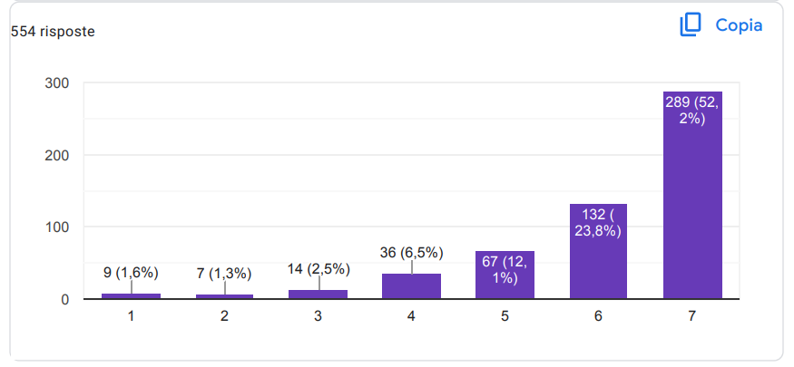

Politika nru 26: Ibni netwerk Ewropew ta’ psikologi tal-iskola, edukaturi u professjonisti oħra biex jaqsmu l-aħjar prattiki, riżorsi u biex jappoġġjaw lil xulxin fl-indirizzar ta’ kwistjonijiet legali u etiċi fil-qasam

Kemm taħseb li l-iskejjel jistgħu jkunu aktar effettivi b'din ir-rakkomandazzjoni?
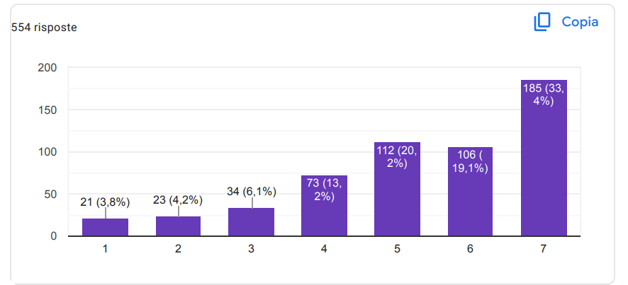

Kemm taħseb li l-iskejjel jistgħu jibbenefikaw minn din ir-rakkomandazzjoni?
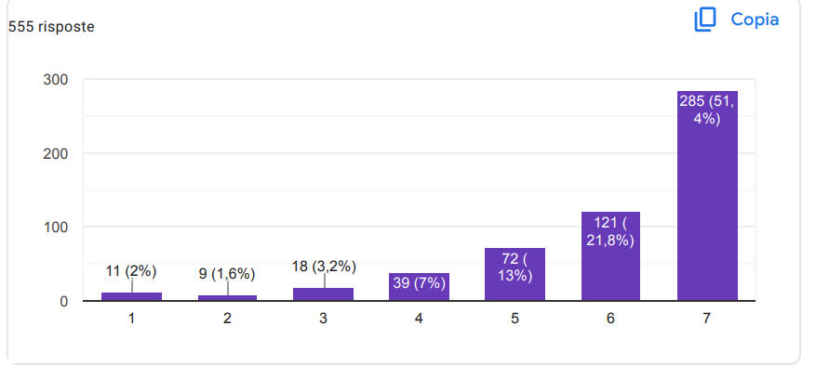

Kemm taħseb li din ir-rakkomandazzjoni hija implimentata fl-iskejjel?
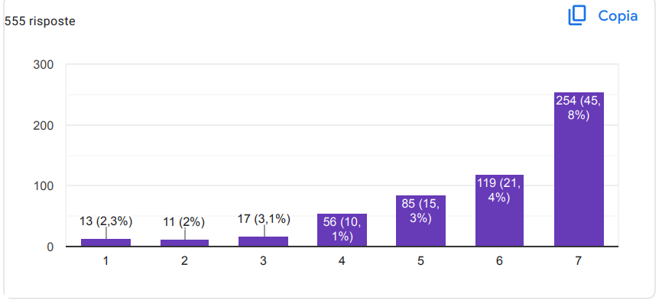

Politika nru 27: Jistabbilixxi programm Ewropew ta’ taħriġ u ċertifikazzjoni għall-psikologi tal-iskejjel li jaħdmu fit-Turkija fil-livell sekondarju. Dan il-programm jiżgura li l-psikologi tal-iskola kollha fit-Turkija jilħqu l-istess standards u kwalifiki u jipprovdi opportunitajiet għal żvilupp professjonali kontinwu.

Kemm taħseb li l-iskejjel jistgħu jkunu aktar effettivi b'din ir-rakkomandazzjoni?
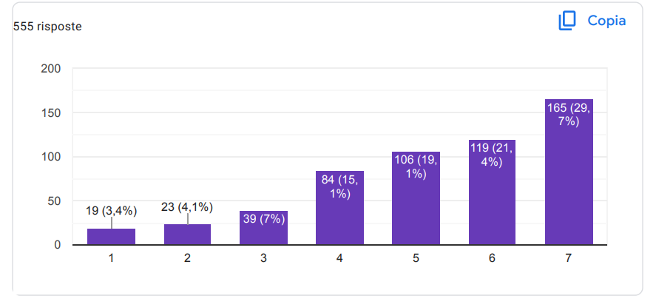
Kemm taħseb li l-iskejjel jistgħu jibbenefikaw minn din ir-rakkomandazzjoni?
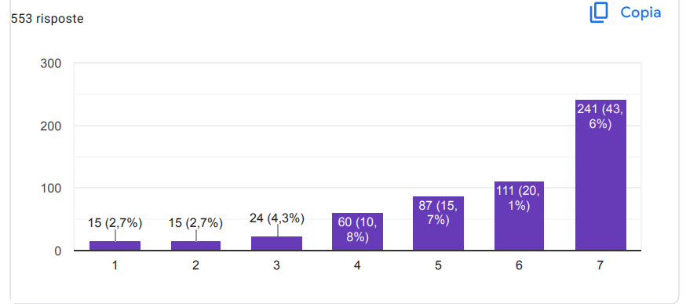

Kemm taħseb li din ir-rakkomandazzjoni hija implimentata fl-iskejjel?
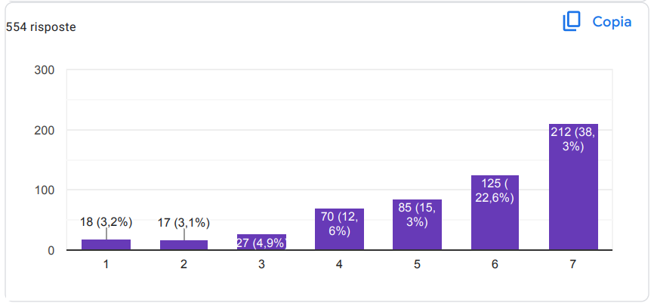
Politika nru 28: Tiżviluppa inizjattiva fil-livell Ewropew biex tippromwovi l-użu ta' prattiki bbażati fuq l-evidenza fil-psikoloġija skolastika fit-Turkija fil-livell sekondarju. Dan ikun jinvolvi l-għoti ta’ taħriġ u riżorsi lill-psikologi tal-iskejjel dwar l-aħħar riċerka u l-aħjar prattiki fil-qasam, kif ukoll l-inkoraġġiment tal-iskejjel biex jadottaw programmi u interventi bbażati fuq l-evidenza li wrew li huma effettivi fit-titjib tar-riżultati tal-istudenti.

Kemm taħseb li l-iskejjel jistgħu jkunu aktar effettivi b'din ir-rakkomandazzjoni?
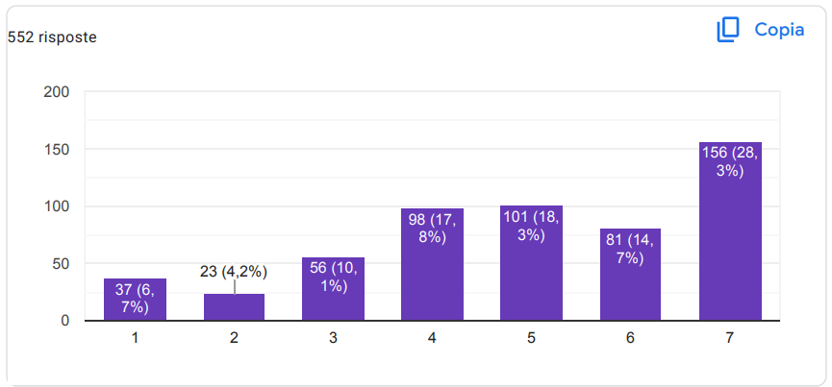

Kemm taħseb li l-iskejjel jistgħu jibbenefikaw minn din ir-rakkomandazzjoni?
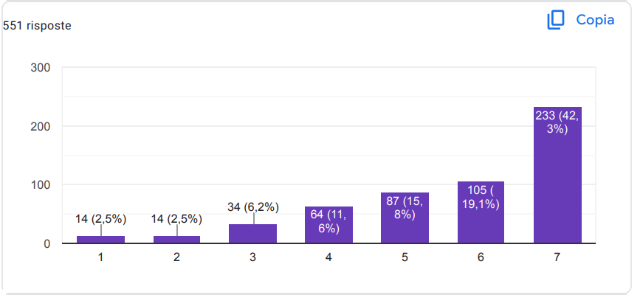

Kemm taħseb li din ir-rakkomandazzjoni hija implimentata fl-iskejjel?
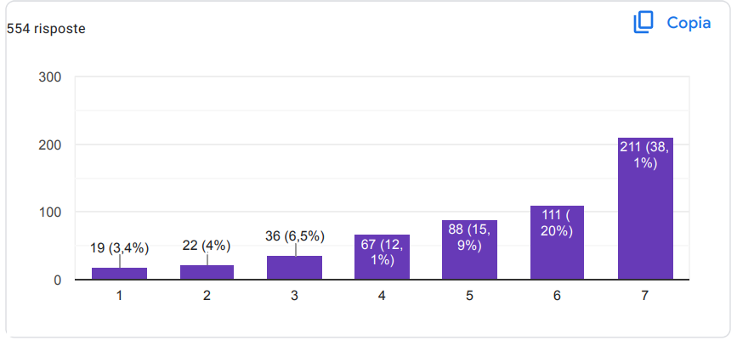

Politika nru 29: Tħeġġeġ il-kollaborazzjoni u l-kooperazzjoni bejn il-pajjiżi Ewropej sabiex jaqsmu l-aħjar prattiki u għarfien dwar il-psikoloġija skolastika fit-Turkija fil-livell sekondarju. Dan ikun jinvolvi l-organizzazzjoni ta’ laqgħat u workshops regolari għall-psikologi tal-iskejjel u professjonisti oħra li jaħdmu f’dan il-qasam, kif ukoll il-ħolqien ta’ pjattaforma għall-kondiviżjoni ta’ riċerka u riżorsi dwar l-aħħar żviluppi fil-qasam.
Kemm taħseb li l-iskejjel jistgħu jkunu aktar effettivi b'din ir-rakkomandazzjoni?
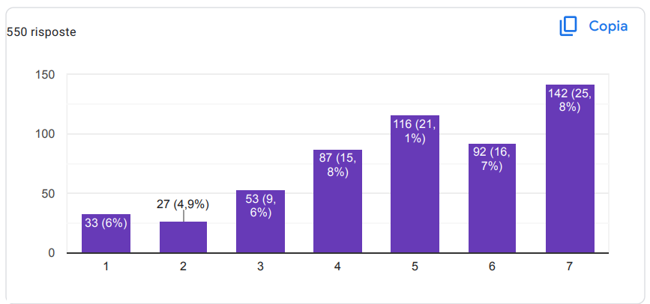
Kemm taħseb li l-iskejjel jistgħu jibbenefikaw minn din ir-rakkomandazzjoni?
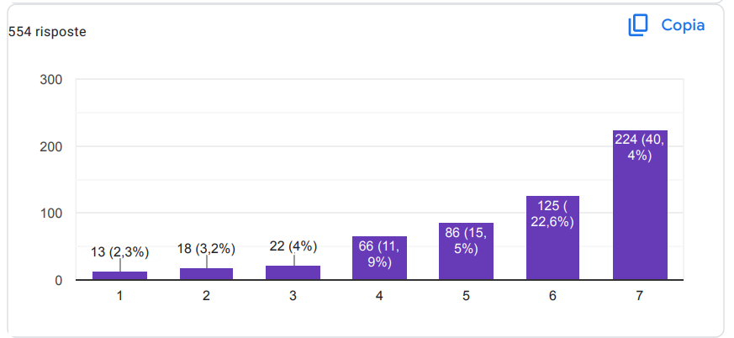
Kemm taħseb li din ir-rakkomandazzjoni hija implimentata fl-iskejjel?
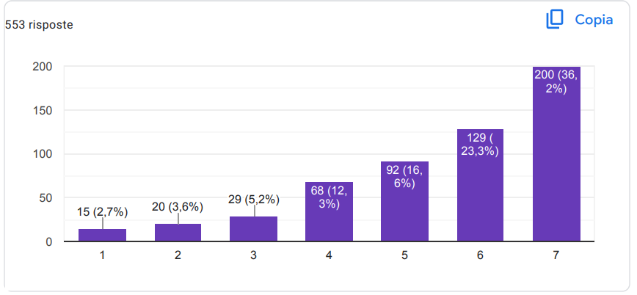

Politika nru 30: Reklutaġġ ta' persunal xjentifiku u persunal ieħor meħtieġ
Kemm taħseb li l-iskejjel jistgħu jkunu aktar effettivi b'din ir-rakkomandazzjoni?

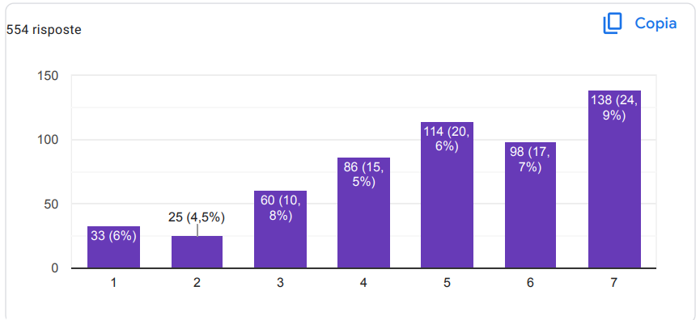

Kemm taħseb li l-iskejjel jistgħu jibbenefikaw minn din ir-rakkomandazzjoni?
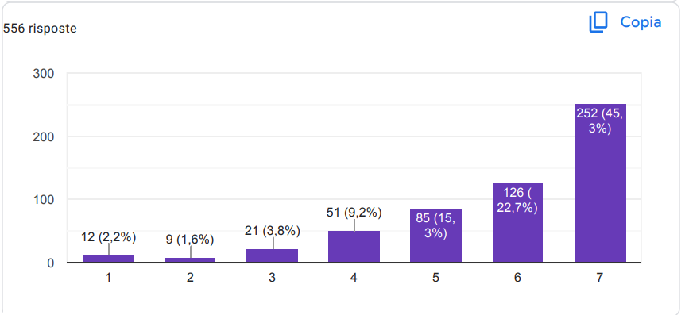

Kemm taħseb li din ir-rakkomandazzjoni hija implimentata fl-iskejjel?
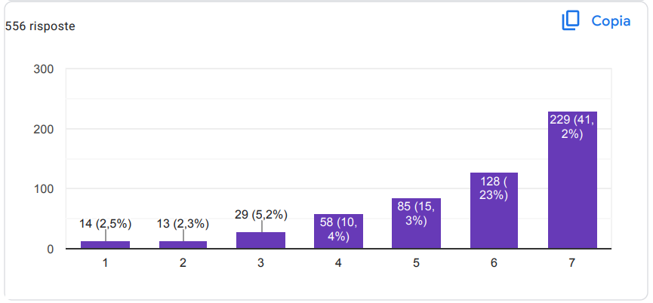

Politika nru 31: Kwalunkwe servizz xjentifiku u/jew servizz ieħor meħtieġ
Kemm taħseb li l-iskejjel jistgħu jkunu aktar effettivi b'din ir-rakkomandazzjoni?
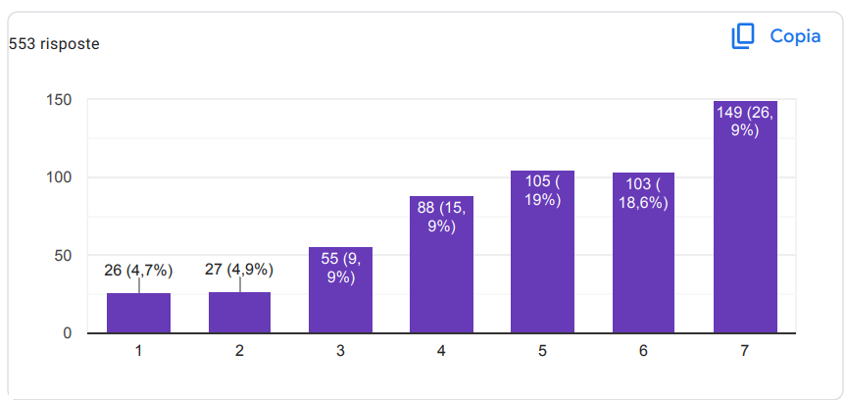

Kemm taħseb li l-iskejjel jistgħu jibbenefikaw minn din ir-rakkomandazzjoni?
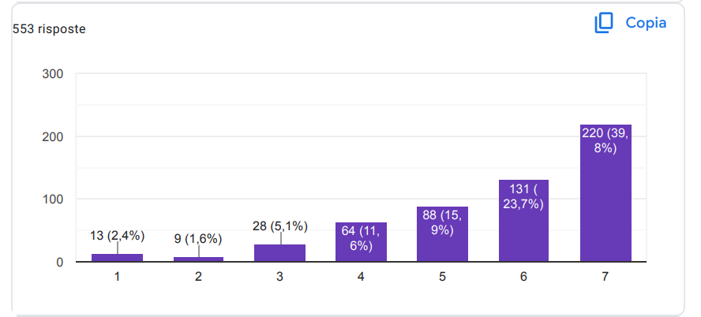

Kemm taħseb li din ir-rakkomandazzjoni hija implimentata fl-iskejjel?
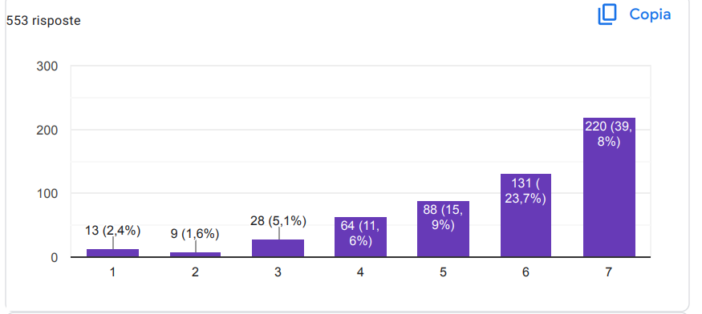

Politika nru 32: Il-provvista tal-bini li fih issir edukazzjoni u taħriġ speċjali bil-materjal ta’ tagħlim modern kollu meħtieġ u/jew mezzi u tagħmir ieħor, ġenerali jew individwali, biex jintlaħqu l-bżonnijiet speċjali ta’ kull wild.

Kemm taħseb li l-iskejjel jistgħu jkunu aktar effettivi b'din ir-rakkomandazzjoni?
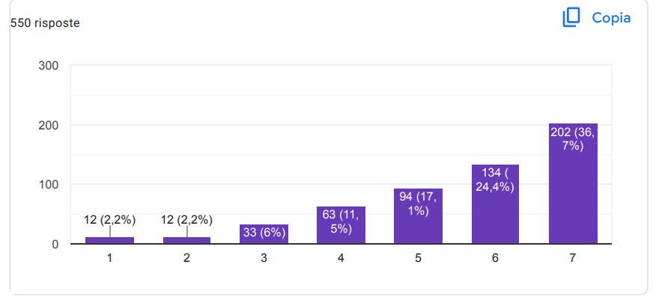

Kemm taħseb li l-iskejjel jistgħu jibbenefikaw minn din ir-rakkomandazzjoni?
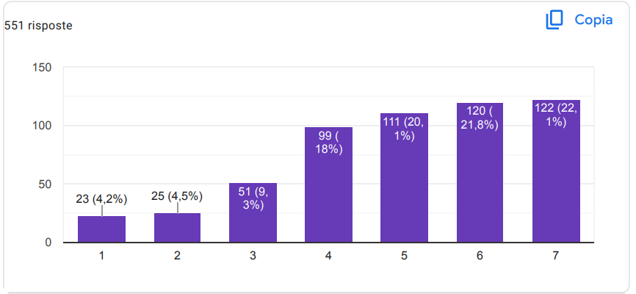

Kemm taħseb li din ir-rakkomandazzjoni hija implimentata fl-iskejjel?

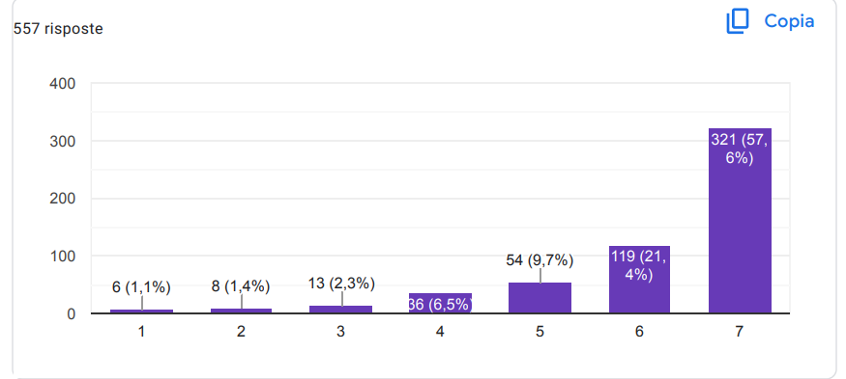

Politika nru 33: Il-faċilitajiet kollha meħtieġa biex tiċċaqlaq faċilment, tagħmel attivitajiet, teżerċita tieħu pjaċir u b’mod ġenerali biex tissodisfa l-bżonnijiet individwali ta’ kull tifel u tifla
Kemm taħseb li l-iskejjel jistgħu jkunu aktar effettivi b'din ir-rakkomandazzjoni?

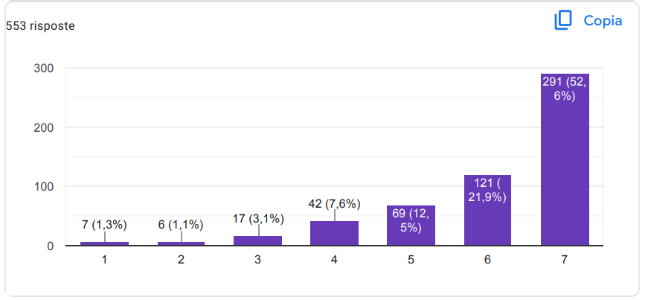

Kemm taħseb li l-iskejjel jistgħu jibbenefikaw minn din ir-rakkomandazzjoni?
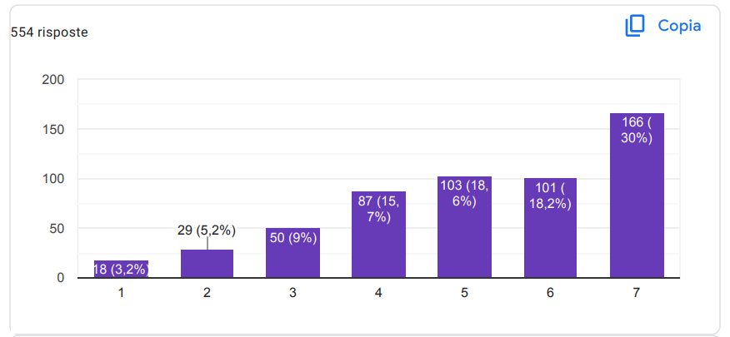

Kemm taħseb li din ir-rakkomandazzjoni hija implimentata fl-iskejjel?
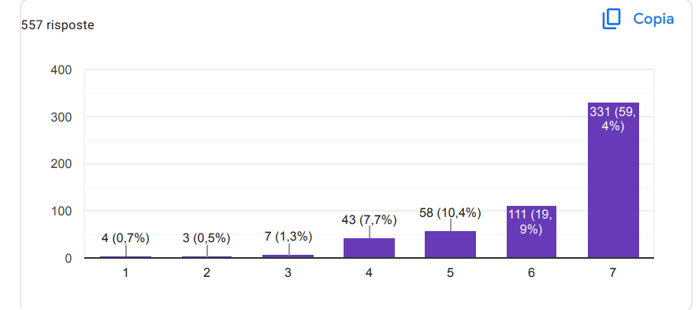
Politika nru 34: L-għalliema kollha fi skola għandhom jikkollaboraw u jadottaw strateġija konsistenti strateġija konsistenti biex jittrattaw l-imġiba mhux xierqa tal-istudenti. L-għan għandu jkun li jitrawwem ambjent skolastiku li jappoġġja l-attitudnijiet u l-azzjonijiet pożittivi tal-istudenti, filwaqt li jiskoraġġixxu dawk li jfixklu l-funzjonament bla xkiel tal-iskola.

Kemm taħseb li l-iskejjel jistgħu jkunu aktar effettivi b'din ir-rakkomandazzjoni?
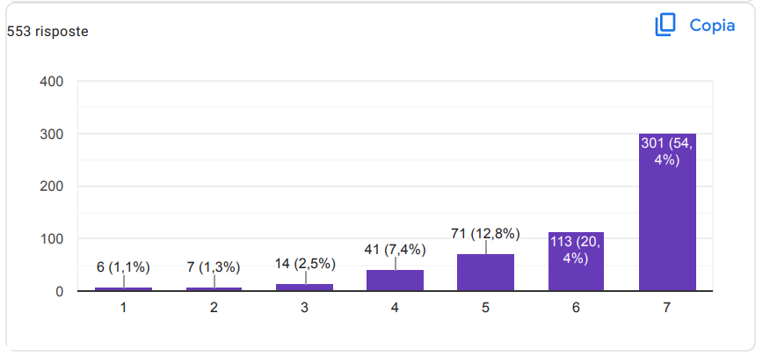

Kemm taħseb li l-iskejjel jistgħu jibbenefikaw minn din ir-rakkomandazzjoni?
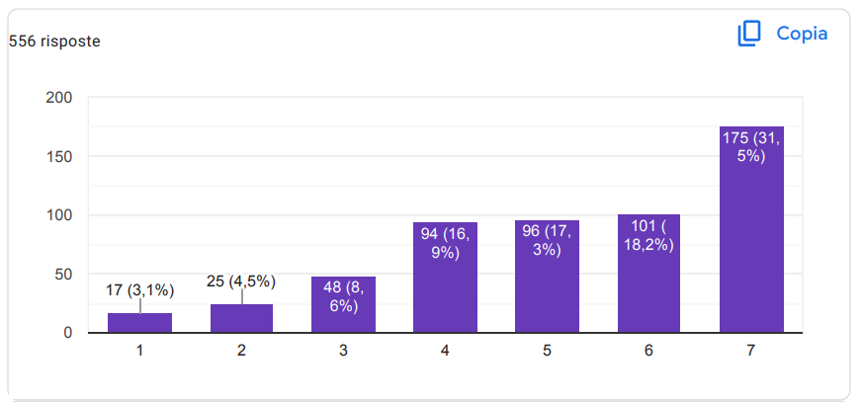

Kemm taħseb li din ir-rakkomandazzjoni hija implimentata fl-iskejjel?
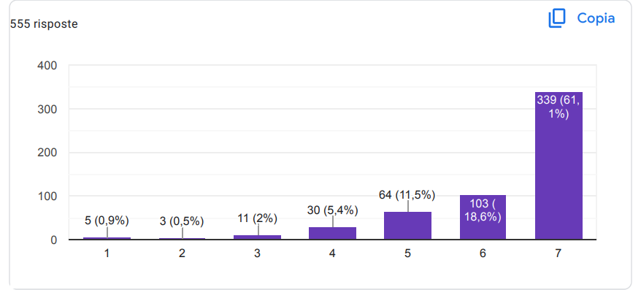

Politika nru 35: Għandu jinħoloq u jiġi implimentat programm ta' appoġġ biex tinħoloq atmosfera skolastika pjaċevoli mill-għalliema nfushom. It-titjib fl-attendenza permezz tal-ħolqien ta’ kultura skolastika pożittiva huwa kompitu li spiss jintesew minn ħafna skejjel, li jagħmlu enfasi fuq kull ħaġa oħra, iżda mhux fuq il-fatt li l-istudenti l-ewwel u qabel kollox iridu jkunu preżenti.

Kemm taħseb li l-iskejjel jistgħu jkunu aktar effettivi b'din ir-rakkomandazzjoni?
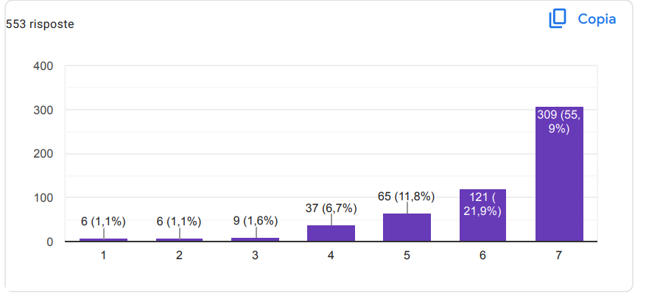

Kemm taħseb li l-iskejjel jistgħu jibbenefikaw minn din ir-rakkomandazzjoni?
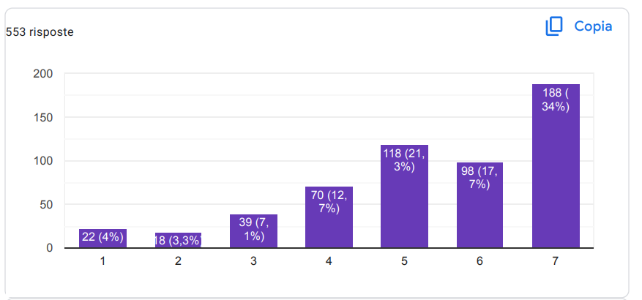

Kemm taħseb li din ir-rakkomandazzjoni hija implimentata fl-iskejjel?
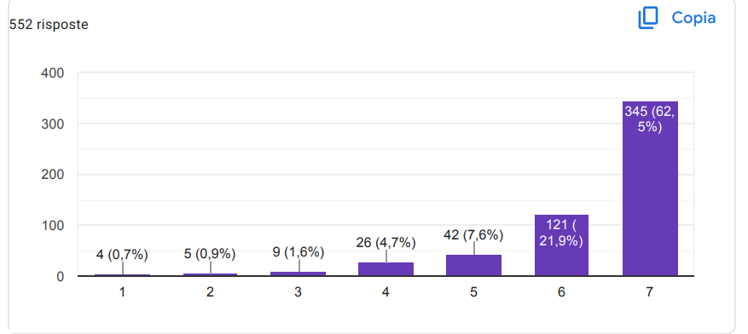

Politika nru 36: L-identifikazzjoni u s-soluzzjoni tal-fatturi kollha li jistgħu jipprevjenu lill-istudenti milli jattendu l-iskola, bħan-nuqqas ta’ trasport jew aċċess għall-kura tat-tfal, il-monitoraġġ u t-traċċar ta’ xejriet ta’ attendenza u assenteiżmu, l-iskejjel jiffaċilitaw ambjent eċċellenti li jieħu ħsieb l-istudenti tagħhom, il-mod kif jgħixu barra barra l-istituzzjoni.
Kemm taħseb li l-iskejjel jistgħu jkunu aktar effettivi b'din ir-rakkomandazzjoni?
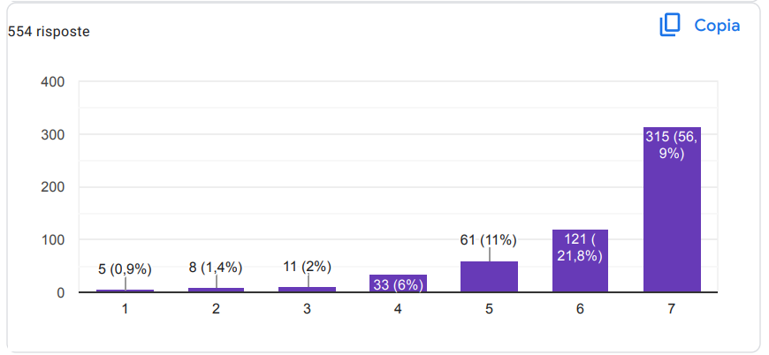
Kemm taħseb li l-iskejjel jistgħu jibbenefikaw minn din ir-rakkomandazzjoni?
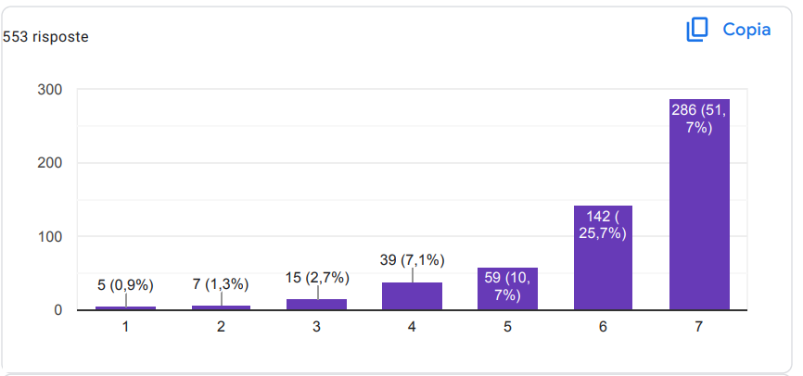

Kemm taħseb li din ir-rakkomandazzjoni hija implimentata fl-iskejjel?
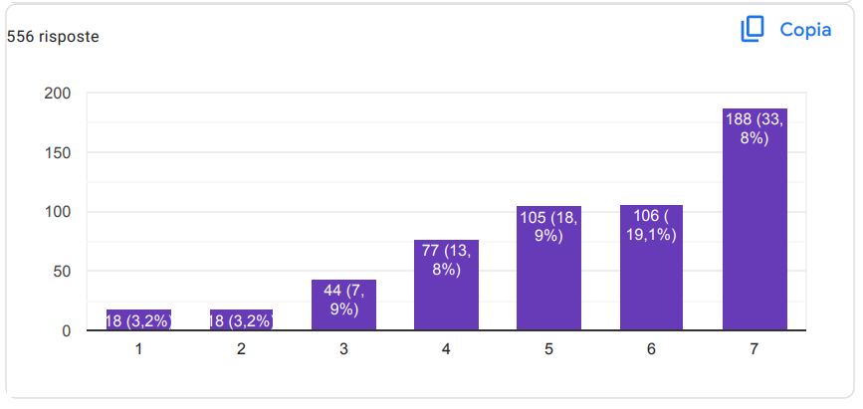
Politika nru 37: Timplimenta programmi ta’ edukazzjoni alternattivi mill-għalliema u l-iskejjel, li joffru programmi edukattivi bħal korsijiet onlajn, tagħlim fid-dar u klassijiet ta’ filgħaxija biex jappoġġjaw studenti li ma jistgħux jattendu l-iskola mainstream, kif ukoll jipprovdu appoġġ għas-saħħa mentali

Kemm taħseb li l-iskejjel jistgħu jkunu aktar effettivi b'din ir-rakkomandazzjoni?
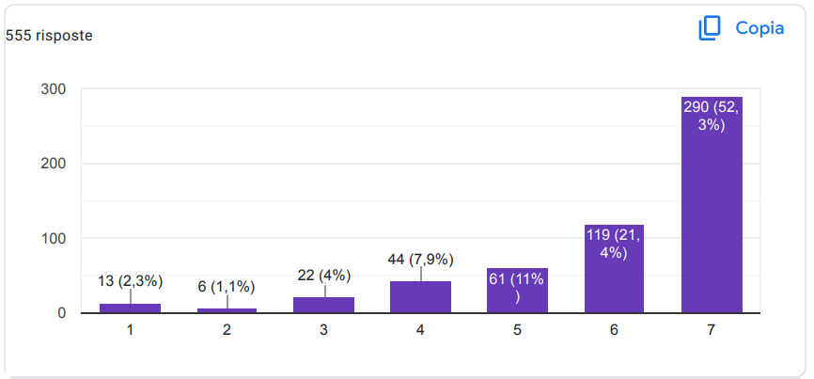

Kemm taħseb li l-iskejjel jistgħu jibbenefikaw minn din ir-rakkomandazzjoni?
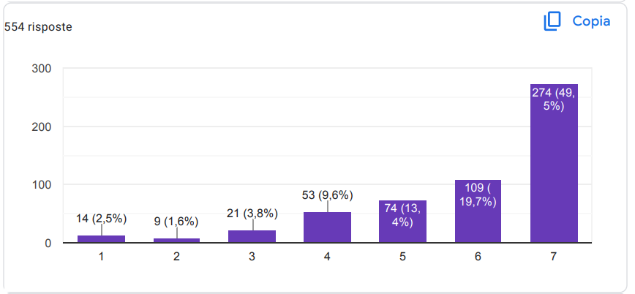
Kemm taħseb li din ir-rakkomandazzjoni hija implimentata fl-iskejjel?
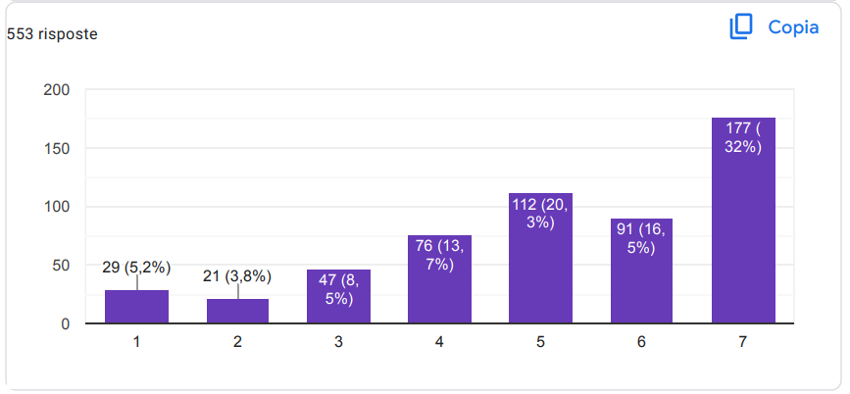

Politika nru 38: Id-dmir tal-għalliema li jżommu l-kunfidenzjalità fir-rigward tal-edukazzjoni tat-tfal. Dan ifisser li l-għalliema m'għandhomx jiżvelaw informazzjoni personali dwar it-tifel jew il-progress tat-tifel fl-iskola mingħajr il-kunsens tal-ġenituri.

Kemm taħseb li l-iskejjel jistgħu jkunu aktar effettivi b'din ir-rakkomandazzjoni?
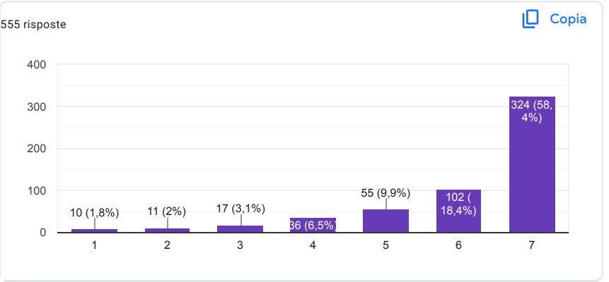
Kemm taħseb li l-iskejjel jistgħu jibbenefikaw minn din ir-rakkomandazzjoni?
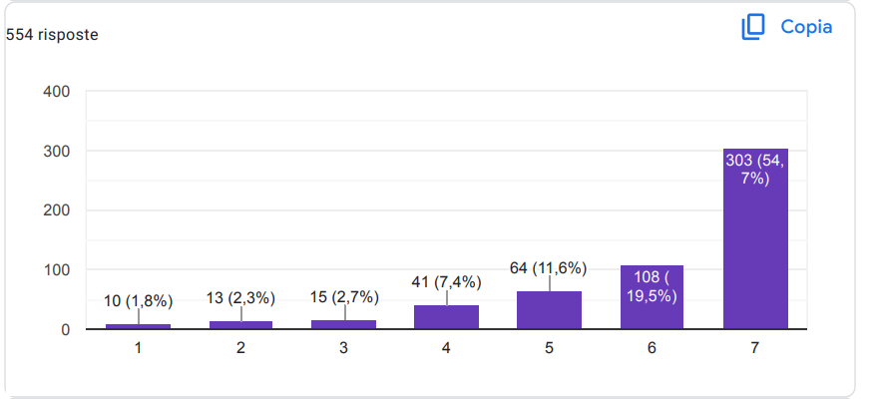

Kemm taħseb li din ir-rakkomandazzjoni hija implimentata fl-iskejjel?
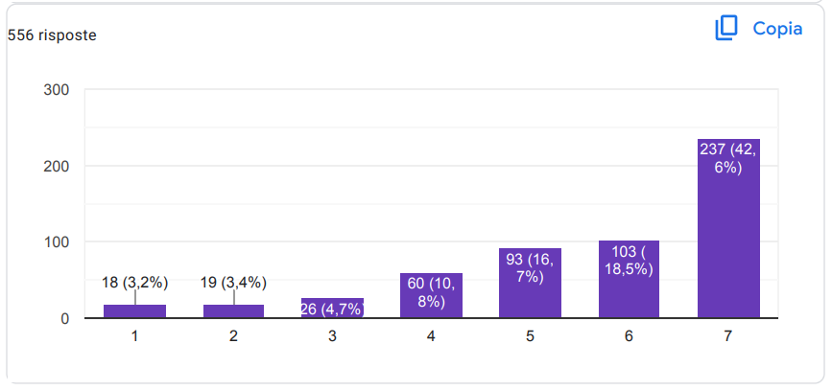
Politika nru 39: Politika kontra d-diskriminazzjoni għandha tkun fis-seħħ biex tipprojbixxi d-diskriminazzjoni bbażata fuq ir-razza, l-etniċità, l-oriġini nazzjonali, ir-reliġjon, is-sess, l-identità tal-ġeneru, l-orjentazzjoni sesswali u d-diżabilità. Dawn il-politiki għandhom ukoll jipprojbixxu r-ritaljazzjoni kontra dawk li jirrappurtaw diskriminazzjoni jew fastidju. Il-politiki kontra l-fastidju għandhom ukoll jipprojbixxu l-fastidju bbażat fuq l-istess kategoriji protetti u jipprojbixxu r-ritaljazzjoni kontra l-whistle-blowers

Kemm taħseb li l-iskejjel jistgħu jkunu aktar effettivi b'din ir-rakkomandazzjoni?
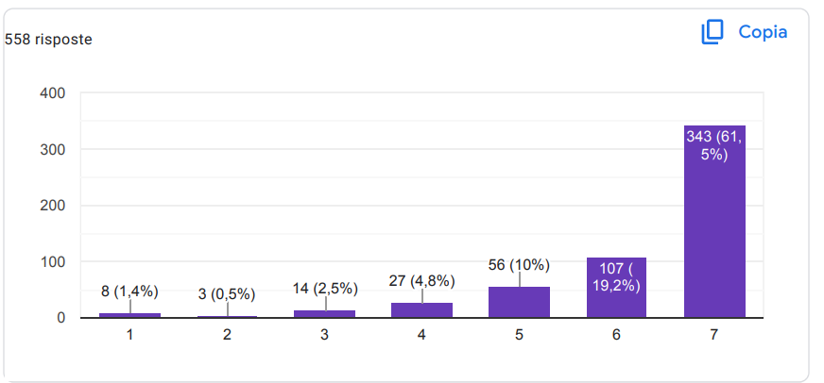
Kemm taħseb li l-iskejjel jistgħu jibbenefikaw minn din ir-rakkomandazzjoni?
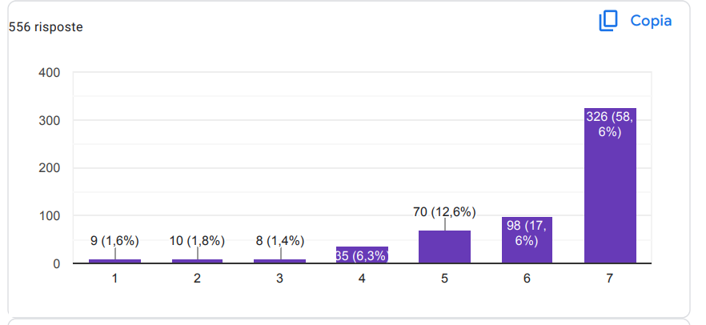
Kemm taħseb li din ir-rakkomandazzjoni hija implimentata fl-iskejjel?


